Le gestionnaire des expositions
accidentelles au sang
(GES)

Guide d’utilisation du logiciel
Juin 2018

L’Association paritaire pour la santé et la sécurité du travail
du secteur affaires sociales (ASSTSAS)
Mission
L’ASSTSAS a pour mission de promouvoir la prévention en santé et en sécurité du travail dans un objectif d’élimination à la source des dangers et d’accompagner, dans un cadre paritaire, la clientèle de son secteur en offrant des services-conseils, des activités d’information, de formation et de recherche et développement pour créer des milieux de travail sains et sécuritaires pour tous.
Structure paritaire et source de financement
L’ASSTSAS, organisme à but non lucratif, est gérée par une assemblée générale et un conseil d’administration composés en nombre égal de représentants des associations syndicales et patronales du secteur. Son financement provient principalement des cotisations perçues auprès de tous les employeurs du secteur de la santé et des services sociaux.

La réalisation de ce guide a été rendue possible grâce à la collaboration des personnes suivantes.

Direction : Diane Parent

Recherche et rédaction : Françoise Bouchard

Collaboration :
Programmeur du logiciel Roger Champagne

Révision linguistique
et suivi d'édition : Valérie Eme

Bureautique : Françoise Bouchard

Il est interdit de reproduire ce document, en tout ou en partie, sous quelque forme que ce soit, sans l’autorisation écrite de l’ASSTSAS. Toute demande à cet effet doit être acheminée au secrétariat général de l’ASSTSAS.

Association paritaire pour la santé et la sécurité du travail
du secteur affaires sociales
5100, rue Sherbrooke Est, bureau 950, Montréal (Québec) H1V 3R9
Téléphone : 514 253-6871 / 1 800 361-4528
Télécopieur : 514 253-1443
Internet : www.asstsas.qc.ca

TABLE DES MATIÈRES

Introduction 6

Informations préalables 7
L’installation 7
Le contrôle des accès 7
Les catégories standardisées 8
Les catégories Autre 9
L’entrée des données 9
L’impression 9
Les documents joints 10

1. Le démarrage 13
1.1 L’élaboration des listes 13
1.1.1 Les employés 14
1.1.2 Les titres d’emploi 15
1.1.3 Les installations 17
1.1.4 Les services 18
1.2 L’importation des listes 19
1.3 Les fonctions 22
1.3.1 Ajouter 23
1.3.2 Modifier 25
1.3.3 Désactiver ou Remplacer/Supprimer 25
1.3.4 Trier 27
1.3.5 Chercher 27
1.3.6 Imprimer 28

2. L’entrée des données 29
2.1 Ajouter une déclaration 29
2.1.1 Identification 30
2.1.2 Exposition percutanée 33
2.1.3 Exposition mucocutanée 37
2.1.4 Personne source 39
2.1.5 État sérologique 41
2.1.6 Suivi sérologique 45
2.1.7 Notes 48
2.1.8 Rappels 49
2.1.9 Dossier 50
2.2 Les fonctions 52
2.2.1 Chercher une déclaration 52
2.2.2 Modifier une déclaration 53
2.2.3 Supprimer une déclaration 54
2.3 Le calendrier de suivis et rappels 55
2.4 Les listes de déclarations et de suivis 56

3. Les extrants 57
3.1 Les graphiques 57
3.2 Les rapports 62
3.2.1 Le rapport d’exposition 62
3.2.2 Le rapport statistique 63
3.2.3 Le registre d’événements 66
3.3 L’exportation vers Excel 69
3.4 La validation des données 70

Annexe 1 Installation du logiciel 72
Annexe 2 Gestion des comptes et des mots de passe 76
Annexe 3 Appariement des titres d’emploi 81
Annexe 4 Exemple de liste de services 84
Annexe 5 Ensemble des champs existants 86
Identification 87
Exposition percutanée 88
Exposition mucocutanée 89
Personne source 90
État sérologique de l’employé exposé (temps 0) 90
Suivi sérologique de l’employé exposé 91
Fermeture du dossier 91
Annexe 6 Formulaire de consentement 92
Version française 93
Version anglaise 94
Annexe 7 Un rapport d’exposition 95
Annexe 8 Un rapport statistique 97
Annexe 9 Un registre d’événements 102
INTRODUCTION

Les travailleurs de la santé peuvent être exposés à des agents pathogènes transmissibles par le sang, entre autres, à la suite de blessures percutanées ou d’éclaboussures de liquides biologiques. Dans ces circonstances, une évaluation du risque de transmission doit être faite ainsi qu’une démarche postexposition adaptée à la situation. Le protocole à suivre peut générer différentes interventions échelonnées dans le temps et nécessiter plusieurs rencontres.
Afin de soutenir les efforts de surveillance et de prévention des expositions au sang dans le réseau de la santé québécois, l'ASSTSAS s’est intéressée au développement d’un système d’information facilitant la gestion des déclarations d’expositions accidentelles. Elle offre gratuitement aux établissements de santé un logiciel qui permet :
- de colliger de façon uniforme les informations sur les expositions accidentelles au sang ;
- de gérer au quotidien les cas d’exposition accidentelle au sein d’un établissement ;
- de générer des compilations statistiques (rapports, tableaux, graphiques, etc.).
Son premier objectif est d’aider les responsables de la prévention à déterminer les causes des expositions accidentelles afin de choisir les actions de correction les plus efficaces pour prévenir ces événements et, par le fait même, prévenir les infections transmissibles par le sang chez les travailleurs.
La standardisation des informations colligées facilite la comparaison de données entre les établissements. La base de données du GES est locale. Toutefois, elle a été conçue pour permettre le transfert de certaines données dépersonnalisées vers un fichier central afin de produire des statistiques provinciales.
Ce guide s’adresse aux personnes responsables du dossier de la santé et de la sécurité du travail (SST) du réseau de la santé et plus particulièrement au personnel de leurs équipes, mandaté pour gérer le suivi postexposition au sang ou pour en saisir les données. Les fonctionnalités du logiciel peuvent être utilisées en tout ou en partie selon les rôles dévolus au Service de SST d’un établissement. Le GES est flexible et conviendra tant aux responsables des interventions initiales qu’à ceux chargés du suivi postexposition ou uniquement de la prévention.
En plus d’une section d’informations préalables, ce guide est divisé en 3 volets :
- le démarrage ;
- l’entrée des données ;
- les extrants.
INFORMATIONS PRÉALABLES

L’installation
La première étape consiste à définir les personnes qui saisiront des données ou qui devront les consulter. Le logiciel, à télécharger sur le Site Internet de l’ASSTSAS, peut être installé sur plusieurs postes informatiques, mais la base de données, qui est locale, devra être placée dans un répertoire partagé sur un serveur accessible à l’ensemble des utilisateurs.
Lors de l’installation initiale, l’emplacement du répertoire partagé doit être déjà déterminé et paramétré pour que le programme y crée la base de données locale et complète son installation sur le poste de travail. Plus d’informations sont disponibles pour l’installateur à l’annexe 1.
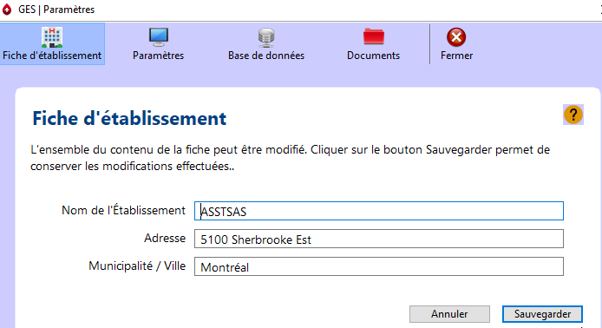
Pendant l’installation, une fiche d’établissement doit être complétée (nom et adresse). Les informations saisies pourront être modifiées ultérieurement, au besoin, dans le menu Outils, onglet Paramètres.
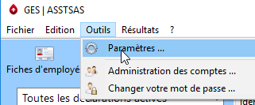

Lorsqu’une mise à niveau est offerte, son installation requiert les droits d’administration du poste de travail. Elle peut être différée et confiée aux responsables des services informatiques. Toutefois, il est recommandé de procéder rapidement, car la mise à jour corrige un problème ou permet de bénéficier de nouvelles fonctionnalités implantées à la demande des utilisateurs. Pour préserver l’intégrité des données existantes, une copie de sauvegarde de la base de données est automatiquement créée préalablement à chaque mise à jour.

Le contrôle des accès
Compte tenu de la confidentialité des informations saisies, un identifiant et un mot de passe sont nécessaires pour accéder au logiciel. Lors de l’installation, l’identifiant est ADMIN et le mot de passe est également admin.
L’administrateur est la personne désignée dans le service comme administrateur des comptes et gestionnaire des accès au logiciel. Son rôle consiste à créer les comptes d’utilisateurs avant de débuter l’entrée des données d’exposition, puis d’ajouter, de modifier ou de supprimer ces comptes d’utilisateur, selon le besoin. C’est également lui qui tient à jour la plupart des listes (installation, service et titre d’emploi).
L’utilisateur est la personne qui saisit les informations et enrichit la base de données pour le service. Chaque utilisateur doit détenir un identifiant personnel, qui permet au logiciel d’identifier automatiquement l’auteur de certains changements apportés aux déclarations. L’annexe 2 présente comment gérer ces comptes et les mots de passe correspondants.
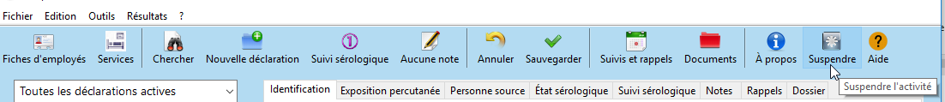
Par sécurité, le logiciel se met en veille automatiquement après une dizaine de minutes sans activité (ex. : pas de mouvement de souris). De plus, une icône située dans la barre d’outils de l’écran principal permet de suspendre la session en cours.

Les catégories standardisées
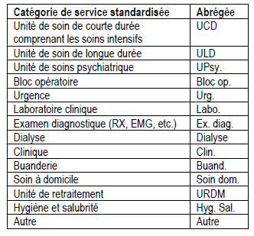
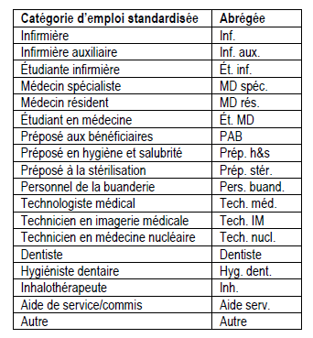
En prévision d’une compilation provinciale, des catégories d’emploi standardisées de titre d’emploi et de service ont été créées. L’expérience et l’analyse de différentes banques de données concernant les expositions au sang permettent de lister les titres d’emplois dont la fréquence d’occurrence s’avère suffisante pour constituer une catégorie ainsi que les services où des expositions au sang sont plus susceptibles de survenir.

Dans la colonne de droite, les noms des catégories ont été abrégés afin de ne pas surcharger les graphiques et les rapports.
Une catégorie d’emploi peut être simple ou regrouper plusieurs titres d’emploi distincts. L’annexe 3 présente ces regroupements.
Chaque établissement travaille avec ses propres listes de titres d’emploi et de services tel qu’il le souhaite. Il doit par la suite les apparier avec les catégories standardisées. La préparation de ces listes, telle que présentée dans le premier chapitre, est essentielle au bon démarrage du logiciel.
Les catégories Autre
À plusieurs endroits dans le logiciel, une catégorie Autre complète les listes de choix déroulantes. Lorsqu’elle est sélectionnée, un champ permet de détailler sa réponse. Comme l’ensemble des données peut être exporté vers un fichier Excel, l’accès à l’information saisie est disponible localement. Si un élément Autre apparaissait fréquemment chez l’ensemble des utilisateurs, il pourrait éventuellement être ajouté dans une version ultérieure du logiciel pour figurer dans la liste déroulante standardisée correspondante.
Pour une bonne qualité de l’information, une attention particulière doit être apportée à la saisie des données. Avant d’ajouter un élément dans la catégorie Autre, il faut s’assurer au préalable qu’aucun des choix proposés ne répond adéquatement au besoin.

L’entrée des données
Plus la personne responsable de la cueillette des données est familière avec l’ensemble des choix de réponses possibles, plus les données saisies seront précises. Des indications sont données dans ce guide, dans certains cas, afin de limiter les possibilités d’interprétation divergente.
Les données peuvent être entrées ultérieurement pourvu que l’ensemble des informations à colliger soient accessibles (l’ensemble des champs existants est disponible à l’annexe 5).
Toutefois, lorsque l’information sur les détails de l’exposition est saisie en présence de l’employé exposé, il est possible de le questionner pour préciser l’information. De plus, après la saisie de l’état sérologique de l’employé (temps 0), le logiciel génère une requête de suivi postexposition, de même qu’un formulaire de consentement (en français et en anglais), conçu pour permettre le transfert de données (voir exemple à l’annexe 6). Même si ces dernières sont dépersonnalisées lors du transfert, ce formulaire de consentement est nécessaire pour autoriser le transfert de résultats d’analyses sanguines. Ces documents peuvent être imprimés au besoin.
Lors de la sauvegarde des différentes pages ou onglets, une alerte désigne la case dont l’information obligatoire est manquante ou incomplète. Les différents onglets de la déclaration suivent la logique du traitement d’une exposition accidentelle ; ils doivent être complétés selon cette séquence. Ainsi, il n’est pas possible d’écrire dans un onglet si l’information préalable n’est pas complétée : le GES signalera automatiquement le champ qui doit être préalablement complété.

L’impression
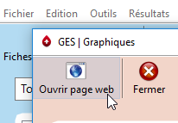
Les différents documents, listes ou extrants s’ouvrent directement dans une nouvelle fenêtre du navigateur Internet, ou en cliquant sur l’icône appropriée (Ouvrir page web) pour les Graphiques et certains rapports. Il est donc facile de les consulter, de les imprimer ou encore, de les copier, en tout ou en partie, dans une autre application.
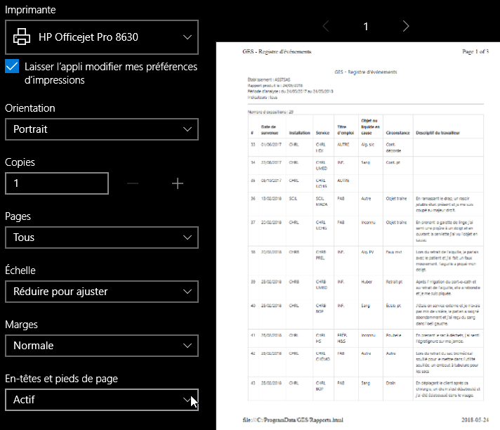
Lors de l’impression, le contenu s’adapte selon l’Orientation choisie. Pour assurer une meilleure lisibilité, certaines listes et certains rapports seront imprimés préférablement en format Paysage plutôt que Portrait.
De plus, lorsque la fonction En-têtes et pieds de page est activée, certaines informations relatives au document sont ajoutées au document imprimé. Pour désactiver cette fonction, sélectionner le statut Inactif pour les En-têtes et pieds de page.

Les documents joints
L’application permet de joindre des documents associés à une exposition (formulaire de consentement, résultat d’examen, rapport de consultation, etc.).
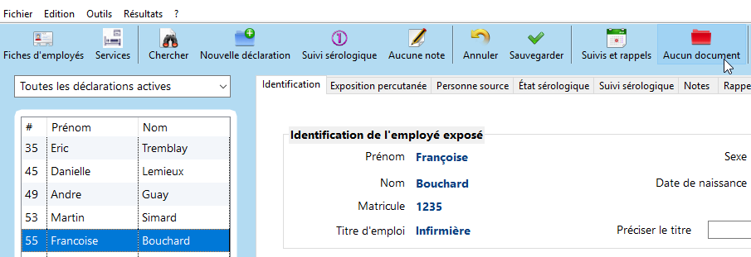
Sélectionner d’abord l’exposition à laquelle des documents seront ajoutés.

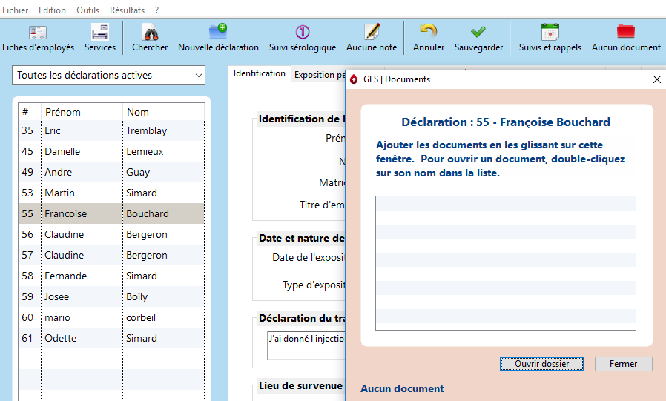
Cliquer sur l’icône Aucun document située dans la barre d’outils de l’écran principal ouvre la fenêtre des documents.
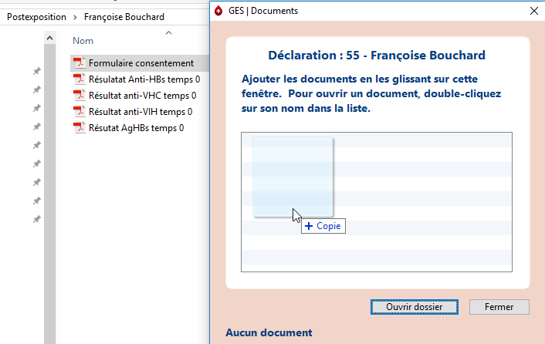
Sur l’ordinateur, ouvrir l’explorateur de fichier et naviguer jusqu’au document à joindre. Placer votre fenêtre afin de pouvoir y glisser le document souhaité (« drag and drop »). L’action permet de copier le document et de l’associer à l’exposition sans l’effacer de son emplacement d’origine.

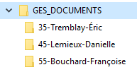
La première fois qu’un document est associé à une exposition, un répertoire nommé GES_Documents est créé automatiquement et se place par défaut dans le même répertoire que la base de données du GES. Au fur et à mesure de la sauvegarde de documents, des sous-répertoires se créent avec le numéro de l’exposition et le nom de l’employé exposé.

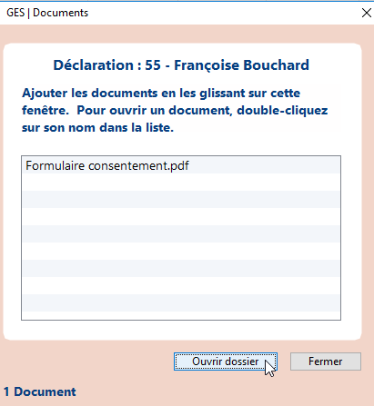
Lorsque la fenêtre des Documents associés à une déclaration est ouverte et que des documents y sont placés, cliquer sur Ouvrir dossier en bas de la fenêtre permet d’accéder au sous-répertoire des fichiers de cette déclaration. À cet endroit, il est possible de supprimer ou de renommer des fichiers, par exemple.

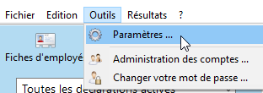
Il est possible de déplacer le répertoire de l’ensemble des documents (GES_Documents). Dans le menu Outils, choisir Paramètres.

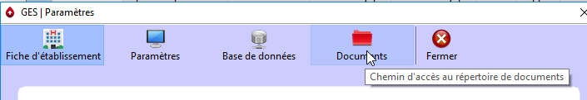
Dans la page des Paramètres, sélectionner l’icône Documents.
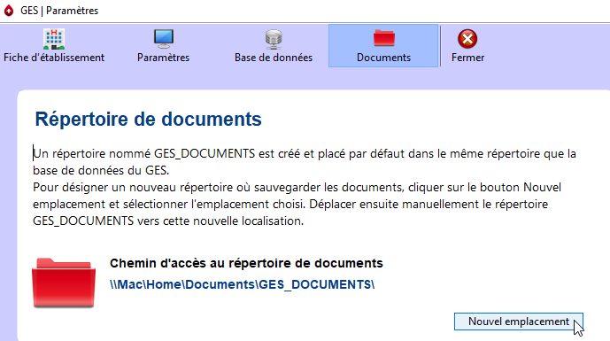
Le chemin d’accès au répertoire de documents est indiqué dans le bas de la fenêtre. Pour le modifier, cliquer sur le bouton Nouvel emplacement en bas à droite.

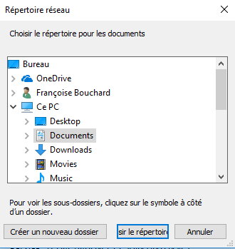
Parmi les répertoires accessibles, désigner un autre emplacement pour la sauvegarde des documents.
Puis, déplacer manuellement le répertoire GES_DOCUMENTS vers le nouvel emplacement désigné.
1. LE DÉMARRAGE
Afin de pouvoir fournir des statistiques intéressantes à partir des données saisies, l’application comprend 4 listes conçues selon les mêmes principes :
- liste des employés ;
- liste des titres d’emploi ;
- liste des installations ;
- liste des services.
Chacune de ces listes peut être complétée au fur et à mesure de l’utilisation du logiciel. Toutefois, il est préférable de réfléchir à certains éléments avant de commencer la saisie d’information, car des listes peuvent être préparées dans des fichiers Excel, plus conviviaux, et être importées par la suite. Le logiciel fournira une base de données intéressante et utile pour autant que ces listes soient conçues au préalable en tenant compte des réalités présentes dans l’ensemble de l’établissement.
Les informations à importer sont préparées dans un fichier Excel. Celui-ci ne doit pas comporter d’en-têtes de champ ni présenter plus d’un élément par ligne et un champ par colonne. Après importation dans le GES, les libellés sont insensibles à la casse (majuscule, minuscule) et aux enrichissements (accentuation, gras, italique, etc.). Une fois la liste terminée, le fichier doit être sauvegardé sous le format CSV (séparateur : point-virgule).

1.1 L’élaboration des listes
Le GES est un logiciel qui permet la compilation et le suivi des expositions au sang. Tous les travailleurs et tous les secteurs de l’établissement ne sont pas à risque. Les secteurs ou travailleurs à inclure dans les listes sont donc principalement les services cliniques où des travailleurs exécutent des tâches qui les exposent aux liquides biologiques de la clientèle, ou à des blessures avec des objets perforants contaminés. En plus des services cliniques, des secteurs tels que l’hygiène et la salubrité, la buanderie et les unités de retraitement des dispositifs médicaux (URDM) sont à risque. C’est pourquoi, entre autres, les secteurs administratifs et les services alimentaires peuvent être exclus des listes et éviter ainsi une surcharge inutile.
La liste des employés est la plus volumineuse et la plus fluctuante. Compte tenu de la manipulation des informations nécessaires à sa préparation, il peut être décidé de créer les fiches d’employés seulement au moment d’une exposition.
Les 3 autres listes devraient cependant être préparées au préalable puis importées avant de démarrer. En plus de donner une meilleure vue d’ensemble, cette préparation permet de développer une nomenclature plus appropriée à l’ensemble de l’établissement. Ces 3 listes comportent un champ pour un nom long et un autre, optionnel, pour un nom abrégé. Il est toujours préférable de mettre des noms plus longs dans la liste de base pour diminuer les risques d’erreur lors de la saisie de données. Lorsque présent, le nom abrégé sera utilisé par défaut, dans les graphiques et les rapports, afin d’éviter de les surcharger.
Il est préférable d’éviter l’utilisation de caractères spéciaux lors de l’élaboration des listes, qui pourraient s’avérer problématiques lors d’une nouvelle importation. Comme ces listes s’appuient sur une réflexion organisationnelle en lien avec la qualité des extrants souhaités, seul l’administrateur de compte pourra importer des données ou effectuer des modifications dans une liste déjà créée.
Sauf pour la liste des employés, il est possible de créer un élément Autre. S’il est peu probable qu’une exposition survienne pour telle installation, tel service ou tel titre d’emploi, il est préférable de les regrouper dans une catégorie Autre plutôt que de créer cette installation, ce service ou ce titre d’emploi qui, par la suite, sera toujours présent dans les statistiques avec un nombre minime ou nul d’expositions.
Un statut est assigné à chaque élément de liste présent dans la base de données. Lors de l’importation ou de l’ajout d’un élément, son statut est actif par défaut.

1.1.1 Les employés
Planifier le mode d’entrée des fiches d’employés suivant l’une des 2 options possibles.
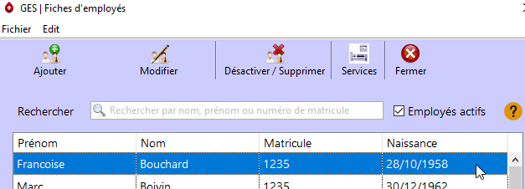
- Au démarrage du logiciel, importer dans la base de données la totalité des fiches d’employés de l’établissement ou seulement les titres d’emploi à risque. Un nouvel import occasionnel permettra d’ajouter les nouveaux employés au besoin. Advenant une exposition accidentelle, la fiche de l’employé exposé devra être sélectionnée parmi l’ensemble des fiches d’employés.
- Créer la fiche de l’employé exposé seulement à la suite de son exposition accidentelle. Cette étape prend quelques secondes de plus que sa sélection dans une liste.
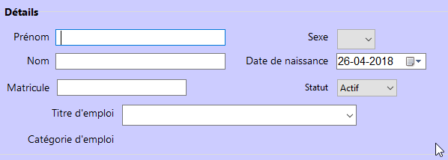
Dans le premier cas, le temps nécessaire à la manipulation de la banque d’information des fiches d’employés est multiplié par la fréquence souhaitée des mises à jour. Évidemment, cette intervention est plus longue la première fois et dépend de la source de données disponible, des habiletés et de la disponibilité de la personne qui manipule les informations. Dans le second cas, le temps de création d’une fiche d’employé (environ une minute) au besoin par les utilisateurs est multiplié par le nombre d’expositions estimé pour chaque année. En choisissant de créer les fiches d’employés lorsque des employés sont exposés accidentellement, les fiches peuvent être créées par l’agente administrative qui reçoit le formulaire de déclaration.
Une fiche d’employé comprend sept champs, abstraction faite du statut :
- le prénom ;
- le nom ;
- le sexe (M ou F) ;
- la date de naissance en format JJ-MM- AAAA ;
- le matricule ;
- le titre d'emploi ;
- la catégorie d'emploi.
Un employeur possède l’information correspondant aux 6 premiers champs.
Le champ 7, la catégorie d’emploi, est un appariement du titre d’emploi (champ 6) avec la catégorie d’emploi standardisée de la liste présentée à la page 8. Que les expositions soient entrées au fur et à mesure ou importées, l’appariement avec la catégorie d’emploi standardisé se fait lors de l’élaboration de la liste des titres d’emploi détaillée dans la section suivante. Lorsque la liste des titres d’emploi est complétée, l’appariement choisi avec le titre d’emploi de l’employé exposé s’affiche automatiquement, c’est pourquoi il n’y a pas de case pour la saisie à l’écran.
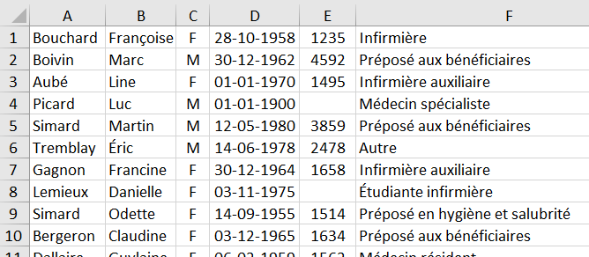
Le fichier Excel d’importation contient les 6 premiers champs répartis en 6 colonnes.
Le numéro de matricule est optionnel (les étudiants et les médecins n’en ont pas). Celui-ci n’est pas validé lors de l’importation, car le matricule d’un employé de la base de données qui quitte un établissement peut être réattribué rapidement à un nouvel employé.
Si la date de naissance (champ obligatoire) n’est pas disponible, par exemple dans une liste des médecins spécialistes, il est possible d’inscrire une date fictive. L’utilisation d’une date fictive constante en facilite le repérage (ex. : 01-01-1900).
L’unicité d’une fiche d’employé est reliée aux champs nom, prénom et date de naissance. Il n’est pas possible que 2 fiches d’employés contiennent des données identiques dans ces 3 champs simultanément.
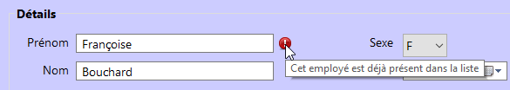
Lors de l’ajout manuel ou de l’importation d’un nouvel employé, un message signale qu’il figure déjà dans la liste.
Dans ce cas (2 employés avec ces 3 champs identiques), il faut ajouter un code à l’un des 2 employés au moins pour les différencier, par exemple ajouter le chiffre 2 au nom de famille.

1.1.2 Les titres d’emploi
Lors de l’import initial des fiches d’employés, la liste des titres d’emplois créée dans le GES correspond aux titres d’emploi des employés importés. Cette liste est exhaustive et on y retrouve souvent des titres d’emploi associés au nombre d’heures à effectuer hebdomadairement et ces mêmes titres d’emploi sans indication particulière (ex. : inf. clinicien et inf. clinicien 37 h 50). Leur regroupement sera probablement souhaité lors du traitement des statistiques.
De plus, plusieurs titres d’emplois concernent un nombre restreint de personnes (par exemple les postes de chef d’équipe ou d’assistant) dont la responsabilité associée au titre d’emploi ne renseigne pas nécessairement pour intervenir en prévention s’ils sont exposés en effectuant une tâche clinique. De même, lors de l’importation, les médecins résidents sont généralement répartis selon leur année de résidence, soit de 1 à 8. Cette précision étant une donnée évolutive et non pertinente dans un objectif de prévention, les médecins résidents devraient être dans un même groupe.
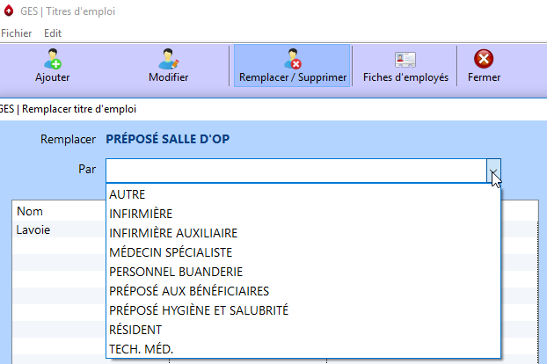
Il est possible de remplacer un titre d’emploi apparaissant dans la liste. Il suffit de le sélectionner et de cliquer sur l’icône Remplacer/Supprimer, puis de le remplacer par un autre titre d'emploi existant. Par exemple, si seulement 3 employés correspondent au titre d’emploi Préposé à la salle d’opération et qu’on veut éviter de créer une catégorie pour eux, sélectionner le titre d’emploi par lequel on veut le remplacer, par exemple Préposé aux bénéficiaires.
Le remplacement d’un titre d’emploi est permanent. Les titres d’emplois remplacés antérieurement le seront automatiquement lors d’une mise à jour de la base de données des fiches d’employés.
Lorsque le titre d’emploi d’une personne est modifié à la suite d’une nouvelle importation ou d’une modification manuelle de sa fiche d’employé, son titre d’emploi initial est conservé dans ses déclarations antérieures pour correspondre à la situation réelle de l’employé avant son changement de titre d’emploi. Toutefois, lorsqu’un titre d’emploi est remplacé parce que le titre d’emploi n’est plus voulu dans les statistiques, toute la base de données est modifiée.
Lorsqu’il est choisi d’entrer les fiches d’employés au fur et à mesure des expositions accidentelles, il faut préalablement préparer sa liste de titres d’emploi qu’il sera possible d’importer. L’annexe 3 présente les catégories standardisées et l’ensemble des titres d’emploi pour chaque catégorie. La catégorie infirmière, par exemple, contient une quinzaine de libellés distincts. Est-il nécessaire de ventiler ce titre d’emploi en autant de catégories ? Chacun de ces libellés correspond-il à un nombre suffisant d’employés pour qu’il soit nécessaire de les distinguer ? Lorsque les données seront analysées dans un objectif de prévention, est-ce que le fait de savoir que c’est une infirmière clinicienne qui s’est blessée en faisant une ponction veineuse plutôt qu’une assistante-infirmière-chef est pertinent en fonction des actions de correction à mettre en place ? Quel que soit le choix fait localement, il demeure toujours possible de consulter ses statistiques à partir des catégories standardisées.
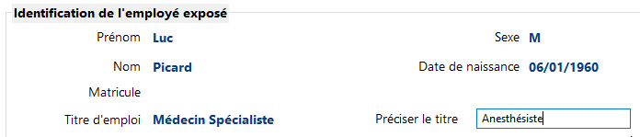
Afin de permettre de ne pas éclater tous les titres d’emploi en catégories distinctes, mais de pouvoir garder une trace de l’information, lors de l’identification de l’employé exposé d’une nouvelle déclaration, une case facultative permettra de Préciser le titre. Par exemple, il n’est pas souhaitable de créer des catégories distinctes pour chaque spécialité médicale (médecin résident et spécialiste), sinon la liste des titres d’emploi serait beaucoup trop longue. La case Préciser le titre permet de spécifier de quelle spécialité médicale il s’agit. Comme pour l’ensemble des cases Autre, cette information est présente lors de l’exportation des données vers Excel. Toutefois, si on veut que l’information soit valable, il faut que toutes les personnes qui entrent des données aient la même ligne de conduite lors de la saisie des déclarations.
Indépendamment de l’option choisie pour l’entrée des fiches d’employés, les titres d’emploi utilisés localement devront être appariés avec la catégorie standardisée à laquelle ils correspondent. En cas de doute, il faut se référer à l’annexe 3 afin de les apparier adéquatement.
La liste des titres d’emploi comprend 3 champs :
- le nom du titre d’emploi ;
- la catégorie d'emploi standardisée ;
- le nom du titre d’emploi abrégé si pertinent.
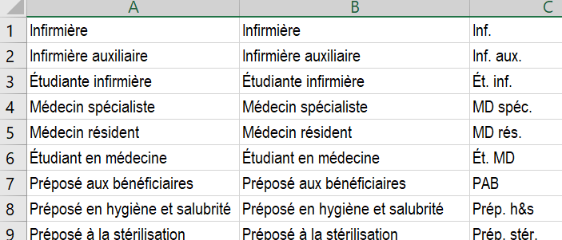
Par exemple, s’il est choisi de ne pas éclater les titres d’emploi plus que les catégories standardisées présentées à la page 8, le fichier d’importation des titres d’emploi comprend 3 colonnes :
- le nom du titre d’emploi identique à la colonne 2, la catégorie standardisée ;
- la catégorie d’emploi standardisée ;
- le nom du titre d’emploi abrégé.

1.1.3 Les installations
La liste des installations est créée distinctement de la liste des services, car un service peut être réparti sur plus d’une installation. La sélection de l’installation permettra également l’édition de graphiques, de statistiques et d’un registre par installation. Elle est très simple et comprend :
- le nom de l’installation ;
- le nom de l’installation abrégé si pertinent.
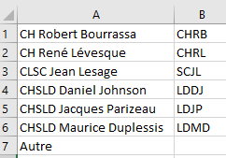
Dans l’exemple, l’établissement compte 2 CH, un CLSC et 3 installations de soins de longue durée. De plus, une catégorie Autre permet de regrouper les autres installations où il est peu probable que des expositions accidentelles surviennent.
Le fichier d’importation comprend ces 2 colonnes. Si la liste des installations est courte, elle peut être saisie directement dans l’application, sans nécessiter l’import d’un fichier Excel.
1.1.4 Les services
Chaque service listé doit être reconnu comme une entité administrative distincte et des heures travaillées précises pourront éventuellement y être attachées. La nomenclature déterminée pour les services doit être utilisée. Ceux-ci peuvent être identifiés par un numéro, toutefois un nom est plus facilement repérable dans une liste.
Même si une liste des installations existe, le nom du service devrait toujours débuter par des lettres permettant de reconnaître son installation de rattachement. Par exemple, il ne peut y avoir 6 services distincts nommés urgence sans autre précision, car on ne pourrait pas les distinguer dans la liste des services.
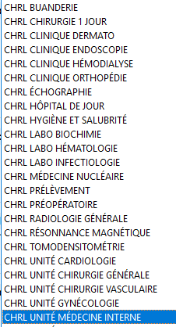
Pour la sélection du service lors d’une exposition, la liste des services est triée par ordre alphabétique. Afin de rendre le repérage plus facile, il est préférable d’ajouter un préfixe similaire aux services du même type comme les unités de soins, les cliniques et les laboratoires. Par exemple, ajouter « unité » devant toutes les unités de soins, « labo » avant la spécialité d’un laboratoire et « clinique » avant le nom de spécialité de la clinique. De cette façon, l’ensemble des unités, des laboratoires et des cliniques d’une même installation se suivront dans la liste.
La liste des services comprend 3 champs :
- le nom du service ;
- la catégorie de service standardisée à laquelle il est rattaché ;
- un nom abrégé du service, si pertinent.
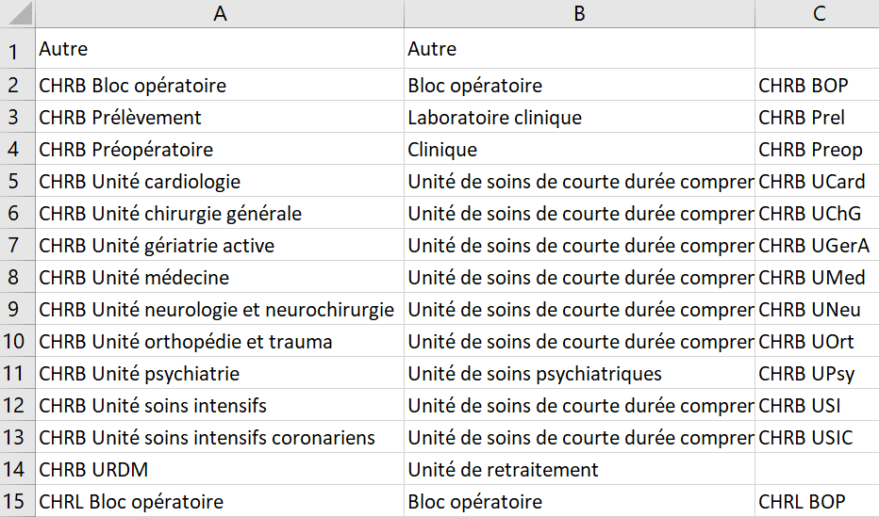
Un exemple détaillé de nomenclature pour la liste de services est disponible à l’annexe 4. Cette dernière est construite sur la base des 6 installations de l’exemple de la section précédente. Les noms des services y sont facilement reconnaissables pour un repérage rapide.
Le fichier pour importation comprend ces 3 colonnes.
La liste de services établie est appariée avec la catégorie de services standardisée. Le nom de chaque catégorie standardisée doit être libellé de façon identique à celui de la liste présentée à la page 8 du document afin que le logiciel le reconnaisse, par exemple Examen diagnostique (RX, EMG, etc.).
Les catégories de services standardisées tiennent également compte des découpages administratifs retrouvés dans le réseau de la santé québécois. Par exemple, il n’y a pas de catégorie standardisée pour les soins intensifs, car, si dans les gros établissements de courte durée les soins intensifs sont des unités administratives distinctes, des lits de soins intensifs peuvent être regroupés administrativement avec d’autres types de lits de courte durée dans des plus petits établissements. Par ailleurs, si exceptionnellement un service de soins intensifs est jumelé avec un service d’urgence, il est alors préférable de l’apparier avec la catégorie urgence plutôt qu’à unité de soins de courte durée comprenant les soins intensifs.
Pour être catégorisé dans unité de soins, le service doit recevoir de la clientèle en continu, sur une période de vingt-quatre heures. Les salles d’accouchement font partie des unités de courte durée ; elles sont la plupart du temps jumelées avec l’unité de post-partum et la pouponnière. L’appariement des services devrait être similaire d’un établissement à l’autre. Cependant, certains services peuvent sembler moins évidents à apparier comme, par exemple :
- les centres de prélèvements, qui devraient être dans laboratoire clinique ;
- les centres de tests préopératoires, qui devraient figurer dans clinique ;
- la chirurgie d'un jour, qu’on devrait associer à bloc opératoire ;
- le service d’hémodynamie, à combiner avec examen diagnostique (RX, EMG, etc.) ;
- l’hôpital de jour, à inclure dans clinique.

1.2 L’importation des listes
Une fois préparée, chacune des listes pourra être importée à l’aide de son assistant d’importation. Cet assistant permet de télécharger des informations précises à partir d’un fichier source externe. Après l’importation, un relevé permet de vérifier les actions effectuées pour chaque élément de la liste. L’écran affiche alors un relevé détaillé des importations ainsi qu’un sommaire en bas de la fenêtre. Seul un administrateur de compte peut faire cette importation.
L’exemple qui suit présente l’importation des fiches d’employés. Toutefois, tous les assistants d’importation fonctionnent de la même façon.
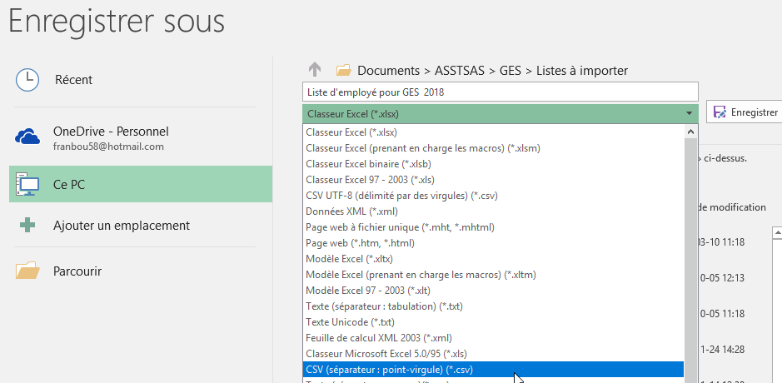
L’information contenue dans un fichier Excel sans en-tête de champ doit être sauvegardée en format .CSV (séparateur : point-virgule).

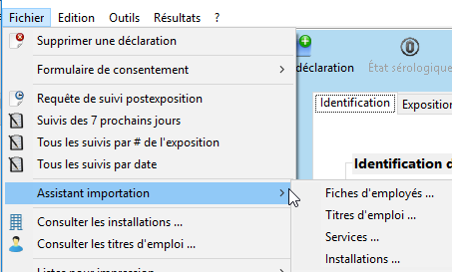
Utiliser l’Assistant importation disponible dans le menu Fichier de l’écran principal pour télécharger le fichier.

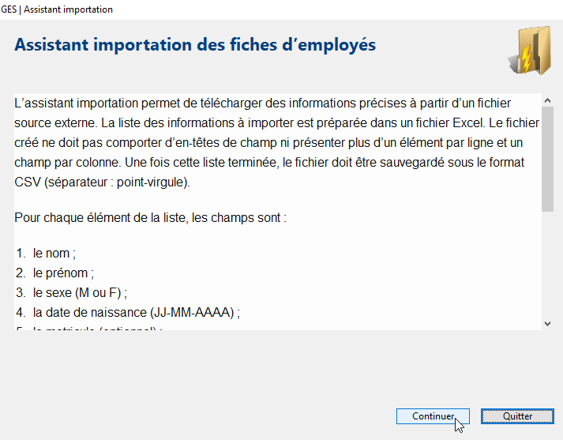
L’Assistant importation apparaît : cliquer sur Continuer.

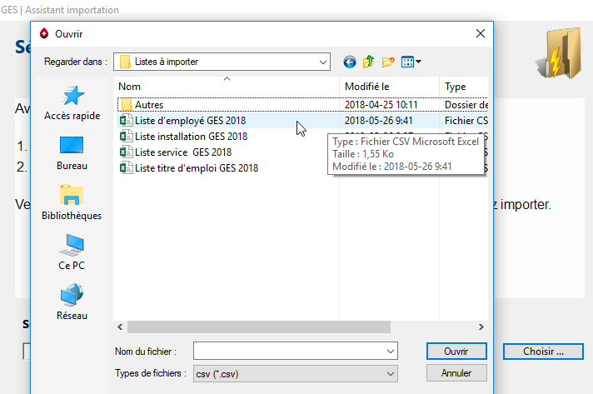
Dans l’écran suivant, cliquer sur Choisir donne accès à l’arborescence des répertoires et fichiers accessibles depuis le poste.

Accéder au répertoire approprié, puis sélectionner le fichier souhaité et cliquer sur Ouvrir. Par défaut, seuls les fichiers en format .csv sont affichés.

Le chemin d’accès au fichier sélectionné s’affiche dans une boîte.
Cliquer sur Continuer dans le bas de la fenêtre.
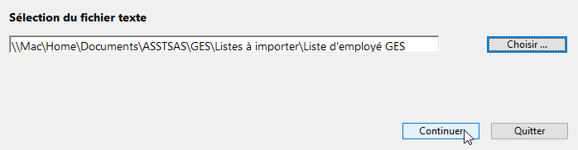
L’importation s’exécute.
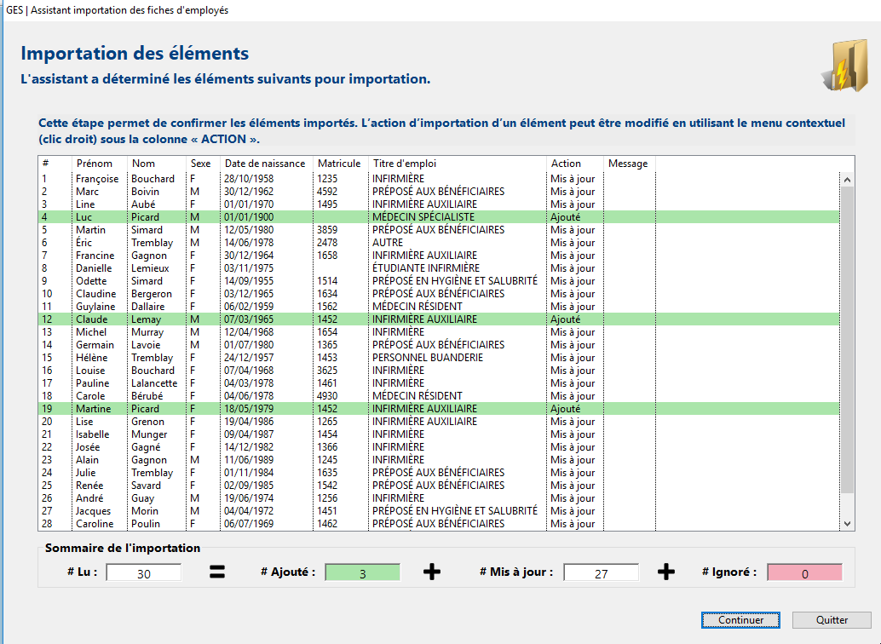
Après cette importation, une liste permet de vérifier les actions effectuées pour chaque élément de la liste.
- Lu, l’élément est présent dans le fichier d’importation.
- Ajouté, l’élément tel que libellé dans le fichier d’importation n’était pas déjà dans la base de données. Il a été ajouté.
- Mis à jour, l’élément du fichier d’importation était dans la base de données, le contenu est révisé selon le fichier d’importation (dans la liste d’employés, seuls le matricule et le titre d’emploi sont mis à jour).
- Ignoré, l’élément du fichier d’importation n’est pas traité car il n’est pas conforme.
Si tout est conforme, cliquer sur Continuer.
Sinon, quitter, procéder aux corrections dans le fichier Excel/CSV et recommencer l’importation.
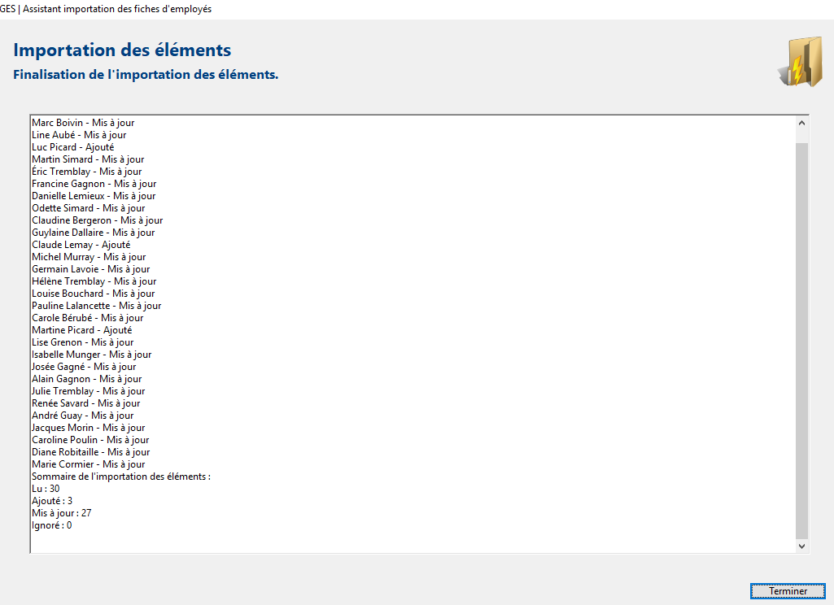
Il est également possible de Continuer. Les éléments problématiques ne seront pas importés. Ils pourront être corrigés et importés ultérieurement ou ajoutés manuellement à la base de données.
En cliquant sur Continuer, une liste détaillée des importations apparaît ensuite à l’écran, ainsi qu’un sommaire en bas de la page : lu, ajouté, mis à jour, ignoré.
Lorsque l’importation est finalisée, cliquer sur Terminer.

Seconde importation
Lorsque des éléments ont été saisis manuellement ou lors d’une seconde importation, il faut exclure du fichier d’importation les éléments déjà présents dans la base de données ou s’assurer qu’ils sont libellés exactement de la même manière, sinon des éléments pourraient figurer en double dans la liste, sous des orthographes différentes. Il est également préférable d’éviter les caractères spéciaux.
1.3 Les fonctions
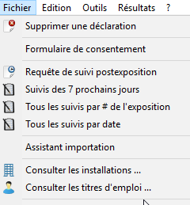
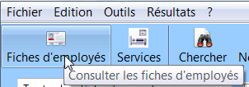
Pour accéder aux fenêtres des différentes listes, celles qui sont utilisées sur une base régulière (les fiches d’employés et les services) sont accessibles par une icône dans la barre d'outils de l’écran principal.
Celles utilisées sur une base occasionnelle (les installations et les titres d’emploi) sont accessibles dans le menu Fichier de l’écran principal.

Les captures d’écran qui suivent illustrent les fiches d’employés, mais les 4 listes ont des fonctions similaires. On peut y Ajouter, Modifier, Désactiver/Supprimer des éléments ou y Remplacer/Supprimer les titres d’emploi.
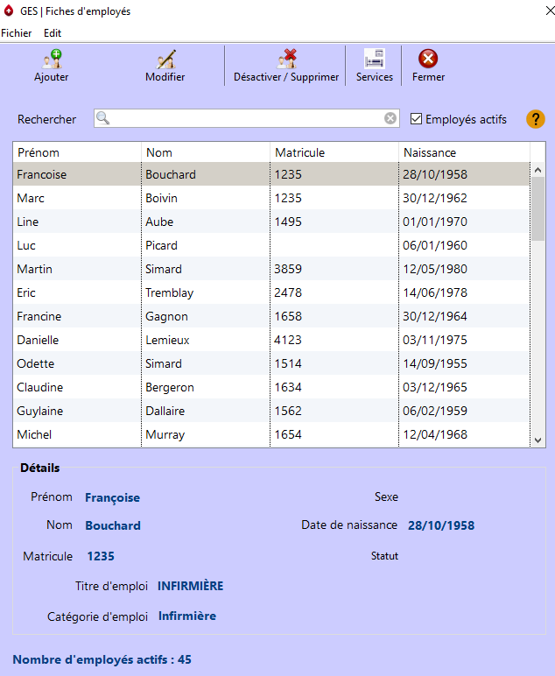
Dès l’ouverture d’une liste, la fenêtre donne accès à l’ensemble des éléments saisis. Au besoin, utiliser la barre de défilement pour consulter la liste complète.
Le nombre d’éléments contenus dans la liste est affiché à gauche, dans le bas de la fenêtre.
Dans le haut de la fenêtre, la barre d’outils affiche des icônes pour chacune des fonctions proposées.
Seule la liste des employés permet à l’utilisateur standard d’effectuer des ajouts ou des modifications. Dans les autres listes (installation, service et titre d’emploi), seul l’Administrateur de compte, pourra apporter des changements, de façon à garantir le respect de la vision organisationnelle de l’ensemble de l’établissement.
Pour l’utilisateur standard, ces fonctions ne seront pas activées (grisées). S’il croit qu’un changement doit être apporté à la liste, il doit en référer à l’Administrateur de compte.
Pour une meilleure lisibilité, il est possible de modifier la largeur des colonnes en glissant latéralement la partie supérieure de la colonne dans la barre du haut. La fenêtre peut également être agrandie.
Le bas de l’écran, par défaut, présente les détails du premier élément de la liste.
Cette fenêtre peut être déplacée sur le bureau de l’ordinateur. Son emplacement sera automatiquement mémorisé. Lors de la réouverture de la fenêtre, elle se replacera au même endroit.
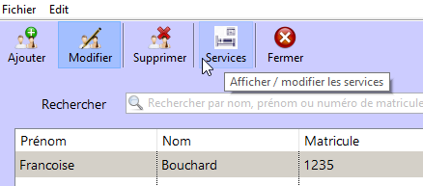
Pour les 2 listes d’utilisation fréquente, il est possible de passer d’une fenêtre à l’autre en cliquant sur l’icône correspondante dans la barre d’outils de la fenêtre, soit Services ou Fiches d’employés selon le cas.
Il est également possible de passer de la liste des titres d’emploi à celle des fiches d’employés.

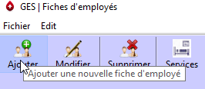
1.3.1 Ajouter
Pour ajouter un élément, il suffit de cliquer sur l’icône Ajouter de la barre d’outils de la fenêtre.

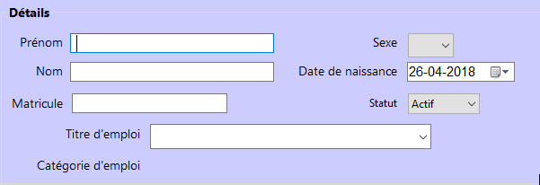
Le bas de la fenêtre affiche les Détails à compléter. Par défaut, le curseur se place dans la première case à compléter.
Saisir les informations demandées.
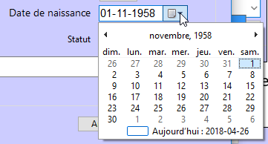
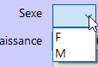
Lorsqu’un calendrier est présent, il affiche par défaut la date du jour. Cliquer sur l’année pour saisir l’année souhaitée, si elle diffère. Puis utiliser le menu déroulant permet d’accéder au calendrier de l’année correspondant. Ensuite naviguer avec les flèches droite-gauche pour choisir la date exacte.

Lorsque c’est possible, les listes de choix sont accessibles à partir de menus déroulants sur lesquels il faut cliquer puis choisir l’élément approprié.
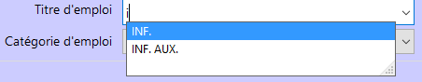
Pour un titre d’emploi, il est aussi possible de saisir sa première lettre dans le champ et tous les titres d’emploi débutant par cette lettre apparaissent à l’écran.
Si le titre d’emploi souhaité n’est pas présent dans la liste, suivre la procédure pour en ajouter un à la liste (l’ajout doit être fait par l’administrateur de compte).
Lors de la sélection du titre d’emploi, la Catégorie d’emploi à laquelle il est rattaché s’affiche automatiquement.

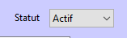
Dès leur création, les fiches ont également un Statut. Par défaut, celui-ci est Actif.
Seule la case du Matricule est facultative dans les fiches d’employés, car certaines personnes susceptibles de déclarer des expositions au sang n’ont pas de numéro de matricule, par exemple les médecins et les étudiants.
Si l’information sur la Date de naissance n’est pas disponible, par exemple pour un étudiant ou un médecin, il est possible d’inscrire une date fictive. L’utilisation d’une date fictive constante en facilite le repérage (ex. : 1900-01-01).
Lorsque toutes les cases obligatoires sont remplies, Sauvegarder la nouvelle fiche complétée.
L’unicité d’une fiche d’employé est reliée aux champs nom, prénom et date de naissance. Il n’est pas possible que 2 fiches d’employés contiennent des données identiques dans ces 3 champs simultanément.
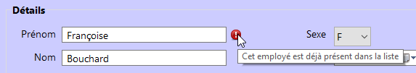
Lors de la sauvegarde d’une nouvelle fiche, un message signale que l’employé figure déjà dans la liste.

Dans ce cas (2 employés ayant Nom, Prénom et Date de naissance identiques), il faut ajouter un code à l’un des 2 employés au moins pour les différencier, par exemple ajouter le chiffre 2 au nom de famille.

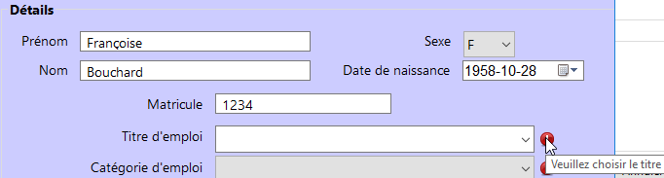
Si l’une des informations obligatoires manque, une alerte montre la (les) case(s) à compléter.
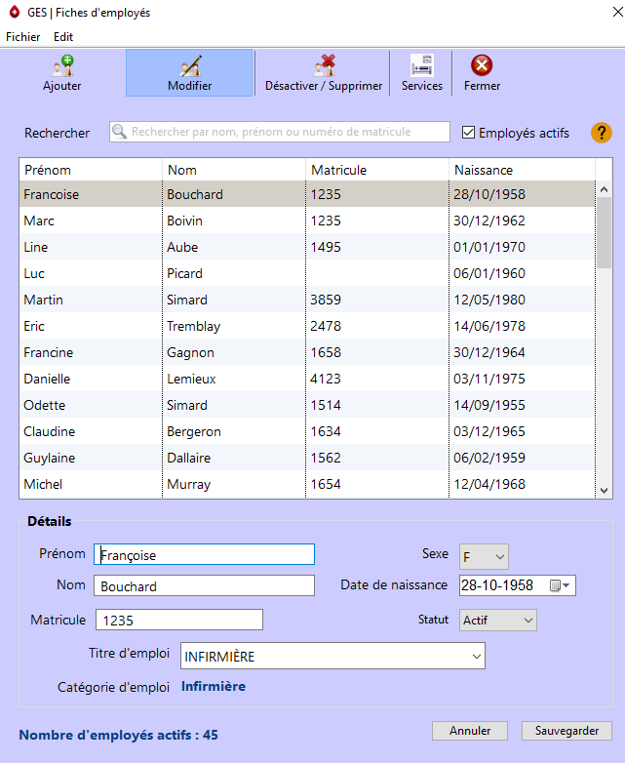
1.3.2 Modifier
Sélectionner l’élément de la liste à modifier, puis cliquer sur l’icône Modifier de la barre d’outils, ou double-cliquer sur l’élément à modifier.
Les Détails de l’élément sélectionnés sont accessibles dans le bas de la fenêtre.

Lors de la modification d’une fiche, par exemple le nom d’un service ou d’une installation, les déclarations associées à l’ancien nom suivent automatiquement le nom modifié. Pour dissocier les déclarations antérieures, il faut désactiver l’ancienne fiche au préalable et en créer une nouvelle.
Modifier les détails erronés et Sauvegarder.

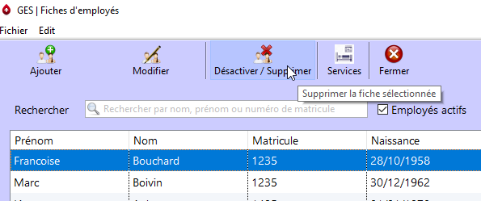
1.3.3 Désactiver ou Remplacer/Supprimer
Il est possible de supprimer un élément d’une liste seulement si aucune déclaration ne lui est associée. Lorsqu’une déclaration lui est déjà associée, l’élément sera désactivé, plutôt que supprimé, afin de ne pas modifier les données antérieures.
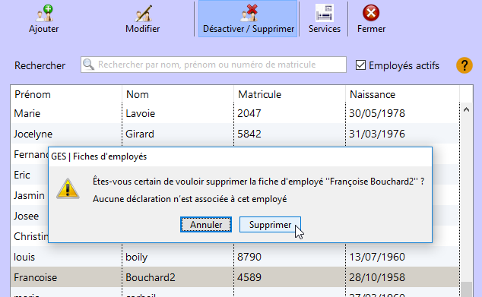
Sélectionner dans la liste l’élément à supprimer.
Cliquer sur l’icône Désactiver/Supprimer de la barre d’outils.
Lorsqu’aucune déclaration n’est associée à l’élément sélectionné, une boîte de dialogue confirme l’absence de déclaration associée et le bouton Supprimer est disponible.
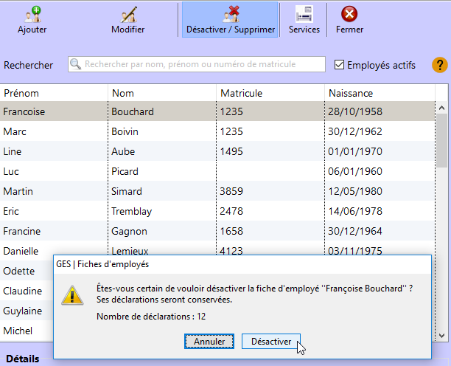
Lorsqu’au moins une déclaration est associée à l’élément, la boîte de dialogue affiche le nombre de déclarations associées et le bouton Désactiver est affiché.
Un élément qui a été désactivé peut être réactivé. Prenons l’exemple d’une jeune employée qui avait une déclaration associée et qui quitte l’établissement. Sa fiche d’employé est désactivée. Si elle est embauchée de nouveau, sa fiche pourra être réactivée.

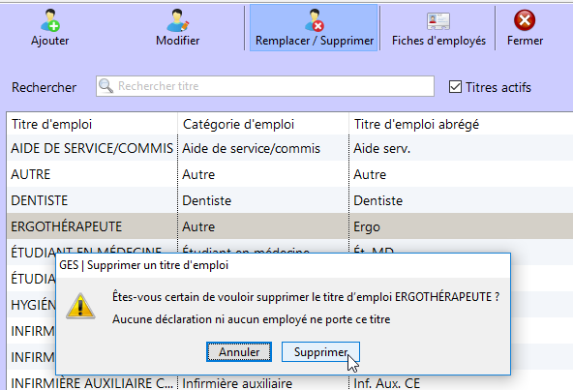
Pour être supprimé, un titre d’emploi doit, de plus, n’être assigné à aucun employé de la base de données. S’il a été attribué à un employé, il faudra le Remplacer par un titre d’emploi existant plutôt que le Désactiver.
Sélectionner préalablement le titre d’emploi à supprimer.
Cliquer sur le bouton Remplacer/Supprimer.
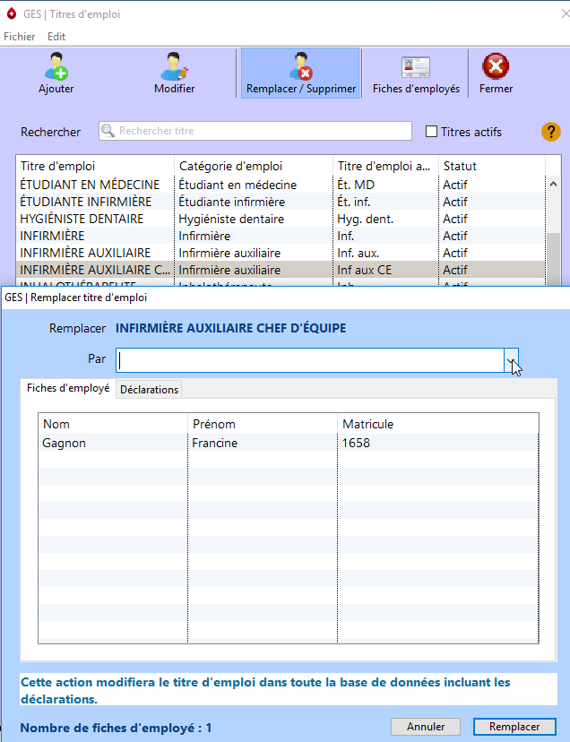
Une boîte de dialogue confirme qu’aucune déclaration ni fiche d’employé n’utilise ce titre d’emploi et le bouton Supprimer est disponible.
Lorsqu’au moins une déclaration ou un employé est associé au titre d’emploi, une fenêtre s’ouvre, permettant de remplacer le titre d’emploi.
Le milieu de la fenêtre donne accès soit aux Fiches d’employés, soit aux Déclarations qui utilisent ce titre d’emploi.
Pour remplacer le titre d’emploi, le menu déroulant à côté de la case Par donne accès aux titres d’emplois disponibles.
Lorsque le nouveau titre d’emploi est sélectionné, cliquer sur Remplacer en bas à droite. Le titre d’emploi sera remplacé dans toute la base de données incluant les déclarations.
1.3.4 Trier
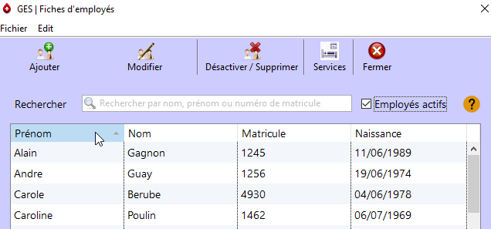
Les listes peuvent être triées par colonne. Il suffit de cliquer sur l’en-tête de la colonne correspondante.
Par défaut, la liste ne comprend que les éléments actifs.

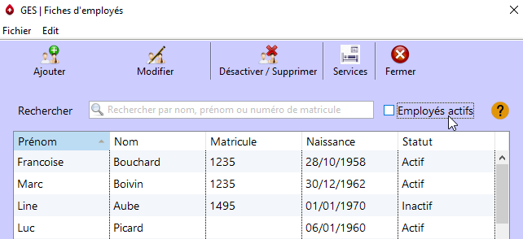
Pour avoir accès aux éléments inactifs de la liste, enlever le crochet dans la case située en haut à droite.
Une colonne s’ajoute à la liste, qui présente le Statut de chaque élément et permet un tri selon ce critère.

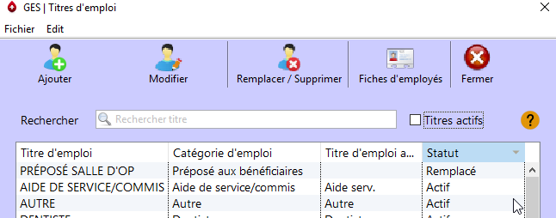
Dans le cas des titres d’emploi, le statut est Remplacé plutôt qu’Inactif.
Le remplacement d’un titre d’emploi est permanent. Il n’est pas possible de le réactiver ou de le recréer manuellement.

1.3.5 Chercher
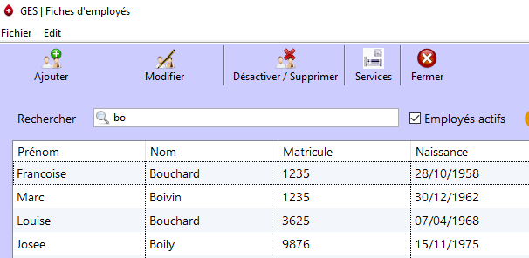
Les listes peuvent être filtrées en saisissant un critère de recherche, libellé en lettres ou chiffres selon le cas.
Dès l’entrée d’un premier caractère, seuls les éléments existants contenant ce caractère demeurent dans la liste, et ainsi de suite jusqu’à ne présenter que ceux qui comprennent exactement tous les mots ou les chiffres saisis.
1.3.6 Imprimer
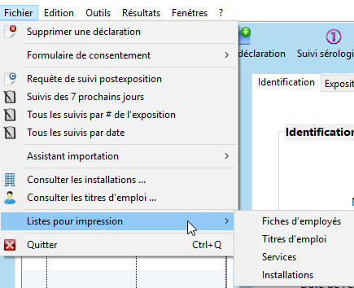
Les listes peuvent être imprimées afin de faciliter leur consultation. Dans le menu Fichier de l’écran principal, l’élément Listes pour impression donne accès aux 4 listes. Sélectionner celle voulue.

Les listes englobent la totalité de leurs éléments (les statuts actifs, inactifs et remplacés). Le nombre total d’éléments est indiqué dans le haut à gauche.
La liste s’ouvre dans une nouvelle fenêtre du navigateur Internet. Il est alors possible de l’imprimer ou de la copier dans une autre application, en tout ou en partie.
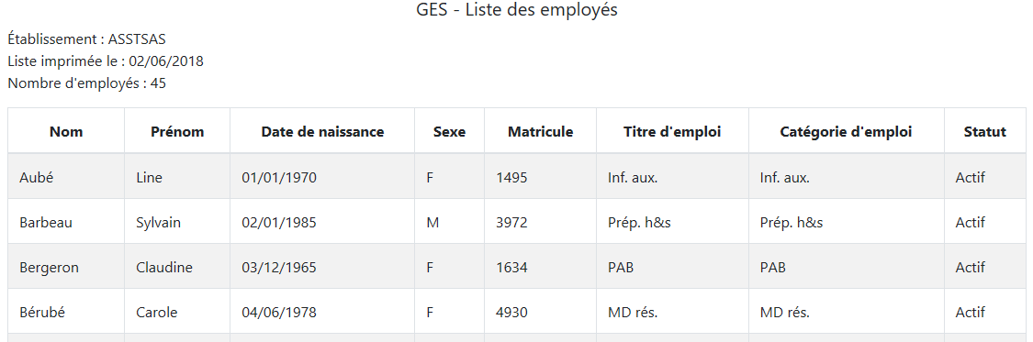

2. L’ENTRÉE DES DONNÉES
Une fois les différentes listes constituées, le logiciel est prêt pour l’entrée des données.
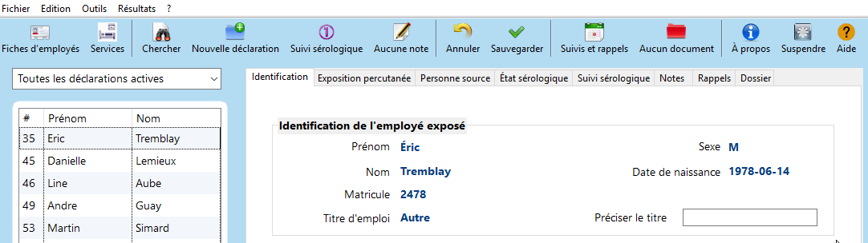
Lors de son ouverture, lorsque des données d’exposition sont déjà colligées, l’onglet Identification de la déclaration affiche par défaut l’Identification de l’employé exposé de la plus ancienne déclaration active.

2.1 Ajouter une déclaration
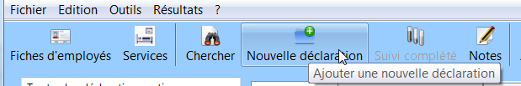
Pour ajouter une nouvelle déclaration, cliquer sur Nouvelle déclaration dans la barre d’outils de l’écran principal.
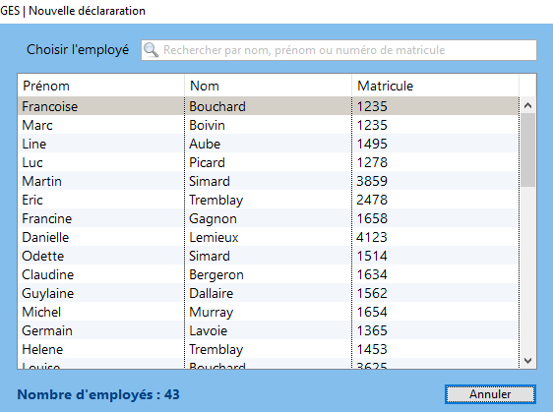
La fenêtre Nouvelle déclaration présente la liste des employés existants.

Sélectionner l’employé exposé.

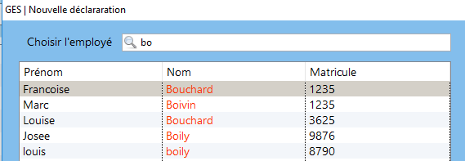
Au besoin, chercher dans la liste en saisissant une partie du Nom, du Prénom ou du numéro de Matricule recherché.
Cliquer sur le nom souhaité.
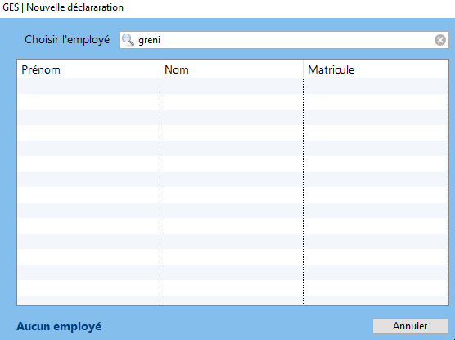
*Si aucune fiche n’a été créée au nom de l’employé, cliquer sur Annuler en bas à droite de la fenêtre puis suivre la procédure pour ajouter une fiche d’employé.
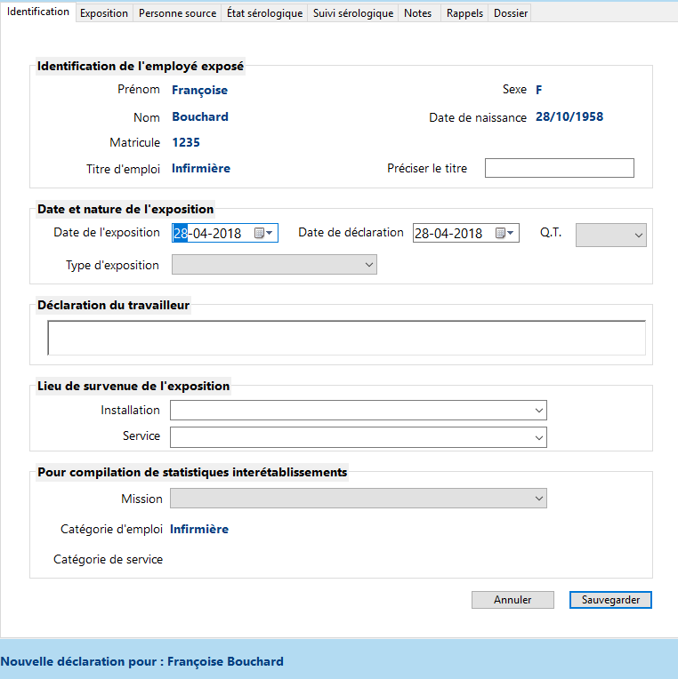
L’onglet Identification relié à une nouvelle déclaration s’affiche.
La première section, Identification de l’employé exposé, affiche automatiquement l’information contenue dans la fiche de l’employé sélectionnée.
La case facultative Préciser le titre permet d’ajouter une spécification à un titre d’emploi, par exemple infirmière clinicienne ou assistante infirmière chef.
La Catégorie d’emploi standardisée avec lequel est apparié le titre d’emploi est également affichée dans la section Pour compilation de statistiques interétablissements.
Compléter les autres sections.

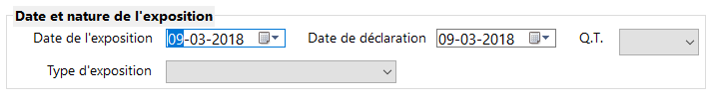
2.1.1 Identification
Date et nature de l’exposition
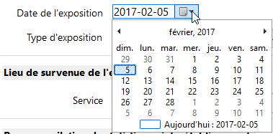

Date de l’exposition et date de déclaration
Par défaut, la date du jour est affichée dans les 2 cases. Les modifier au besoin en naviguant dans le calendrier.
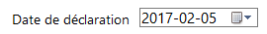

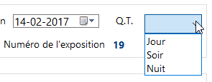
QT (Quart de travail)

Préciser le QT (quart de travail) correspondant à l’événement accidentel.

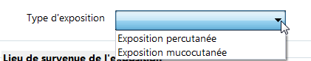
Type d’exposition
Choisir le Type d’exposition : percutanée ou mucocutanée.
Déclaration du travailleur
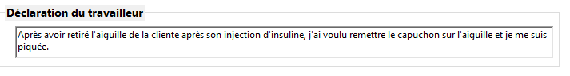
Saisir la Déclaration du travailleur telle que libellée par celui-ci sur son formulaire de déclaration. Une barre de défilement permet de naviguer dans le texte plus long, au besoin. Ce champ n’est pas obligatoire. Toutefois, cette information est très utile en prévention. De plus, elle fait partie des éléments qui doivent être contenus dans le registre des événements accidentels.
Lieu de survenue de l’exposition

Installation
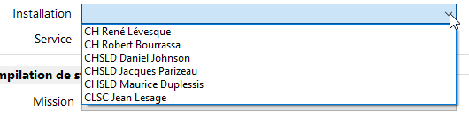
Cliquer sur la flèche du menu déroulant Installation afin de la sélectionner dans la liste. Si elle est absente, suivre la procédure pour ajouter une installation à la liste (seul l’administrateur de compte peut le faire).

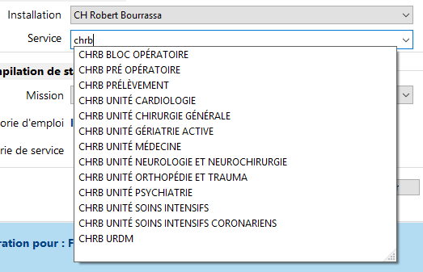

Service
Saisir les premiers caractères du Service recherché. Les services déjà créés débutant par ces caractères apparaissent à l’écran.

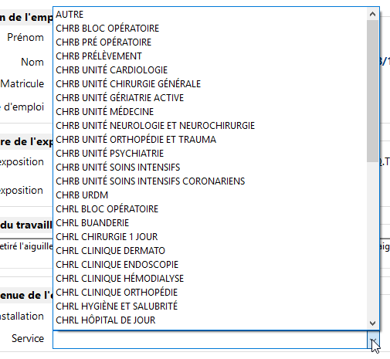

On peut aussi cliquer sur la flèche du menu déroulant Service pour faire apparaître la liste des services existants.
Naviguer dans la liste et sélectionner le service pertinent.

Si ce dernier est absent, suivre la procédure pour ajouter un service à la liste (seul l’administrateur de compte peut le faire).
Attention, lors de la saisie d’une exposition, le service à sélectionner doit être celui où l’exposition est survenue.
Par exemple, si un préposé en hygiène et salubrité se pique au service d’urgence, le lieu de survenue de l’exposition est le service d’urgence. Une exposition sera associée au service d’hygiène et salubrité seulement si elle survient dans un secteur qui lui est dédié (ex. : lieu d’entreposage des déchets biomédicaux).
Une piqûre avec une aiguille qui sort d’un sac à déchets devrait être associée au service producteur, que l’accident survienne à l’intérieur ou à l’extérieur de l’unité. Tant que le sac peut être associé à un service ou à une unité, il révèle la source du problème, l’endroit où il faudra intervenir en prévention.
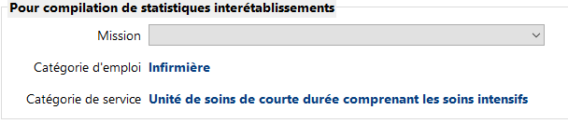
Pour compilation de statistiques interétablissements

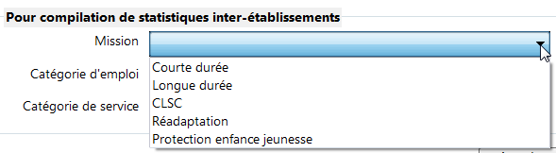
Mission

Apparier le service où est survenue l’exposition avec la Mission associée à ce service.

Catégorie d’emploi
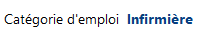
La Catégorie d’emploi standardisée associée au titre d’emploi de l’employé sélectionné s’affiche automatiquement à l’ouverture de l’onglet.

Catégorie de service
La Catégorie de service standardisée associée au service où a eu lieu l’exposition s’affiche automatiquement lors de la sélection du service.

Sauvegarder
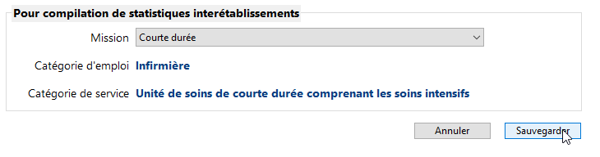
Sauvegarder l’onglet Identification de la déclaration.
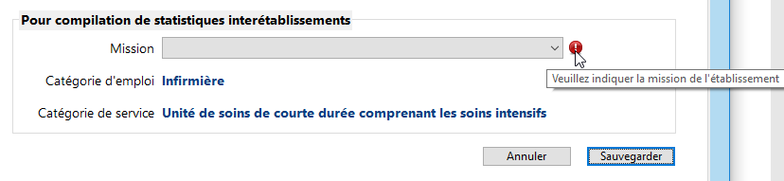
Si une information obligatoire manque, une alerte désigne la case à compléter.

À la sauvegarde de l’onglet Identification, le Numéro de l’exposition s’ajoute dans la section Date et nature de l’exposition. Ce numéro séquentiel est unique et attribué automatiquement à chaque nouvelle déclaration. Débutant au chiffre 1 au démarrage du logiciel, ce numéro ne peut être changé.
La sauvegarde de l’onglet Identification donne également accès à l’onglet Type d’exposition préalablement sélectionné (Exposition percutanée ou Exposition mucocutanée).

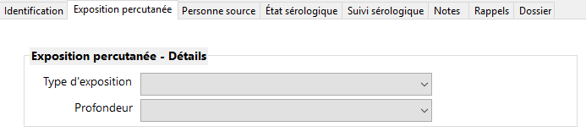
2.1.2 Exposition percutanée
2 champs doivent être remplis. Compléter les informations demandées.

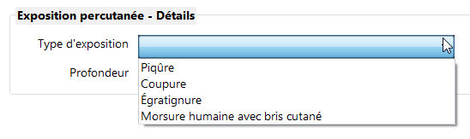
Type d’exposition
Choisir le Type d’exposition.
Comme les morsures humaines sans bris de peau ne sont pas à risque, ce type d’exposition ne fait pas partie des choix. Seules les expositions à risque de contamination par le sang doivent être saisies dans la base de données.
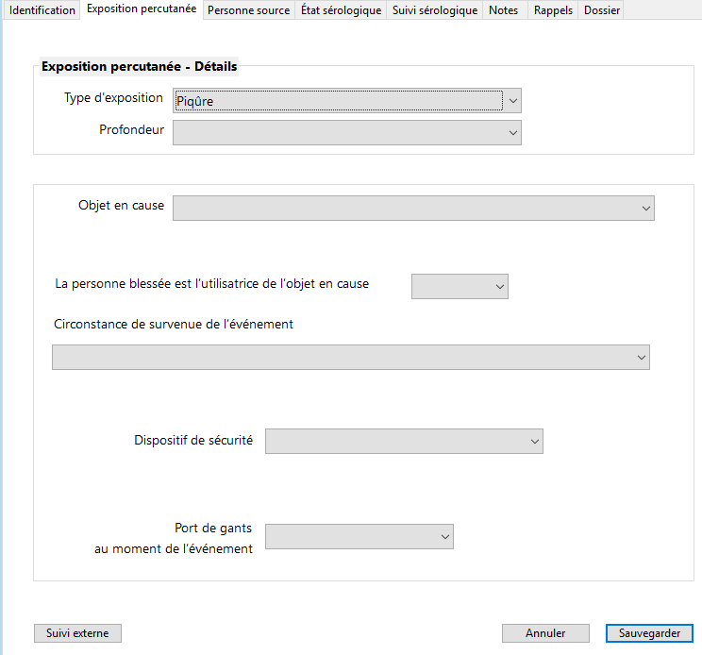
Lorsque le Type d’exposition sélectionné est piqûre, coupure ou égratignure, d’autres champs à compléter apparaissent.

Indiquer les informations demandées.
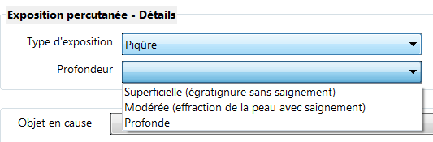
Profondeur

Sélectionner la Profondeur de la blessure.
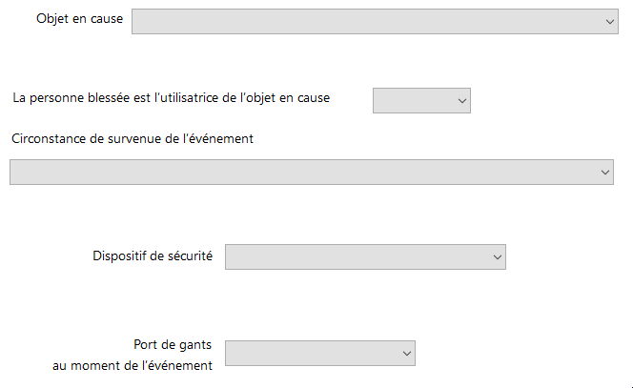
Dans le cas de morsure humaine avec bris cutané, il n’y a pas d’autres détails à saisir. Passer à l’étape Sauvegarder.

Les autres détails

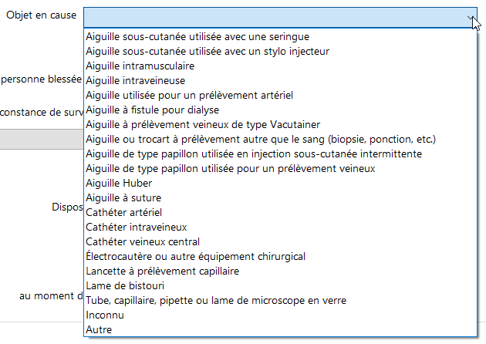
Objet en cause

Identifier l’Objet en cause lors de l’événement accidentel à partir de la liste des aiguilles, instruments chirurgicaux et instruments en verre du menu déroulant.

Attention, certaines aiguilles peuvent être associées à des équipements ou à des applications distinctes. Par exemple, il est important de distinguer si l’aiguille sous-cutanée est utilisée avec une seringue ou un stylo injecteur. Par ailleurs, que l’aiguille sous-cutanée soit utilisée pour une injection sous-cutanée ou pour un usage autre tel qu’une anesthésie locale, l’objet en cause demeure une aiguille sous-cutanée ; on ne devrait donc pas sélectionner la catégorie Autre dans cet exemple.
Les aiguilles intraveineuses sont utilisées directement dans une veine ou dans tout raccord d’une perfusion intraveineuse.
Les aiguilles utilisées lors d’un prélèvement artériel font généralement partie d’un kit à gaz artériel et constituent une catégorie distincte.
Les aiguilles à prélèvement veineux de type Vacutainer permettent un prélèvement sanguin dans un tube sous vide. Le nécessaire à prélèvement est constitué d’une aiguille à 2 pointes vissée dans un barillet. La piqûre peut se produire avec l’une ou l’autre des extrémités. Lorsqu’une aiguille de type papillon est utilisée pour un prélèvement veineux, la piqûre peut également se produire avec l’aiguille perce-tube.
Toute aiguille, tout trocart ou tout autre objet pointu ayant servi à prélever un liquide biologique autre que le sang entrent dans cette catégorie.
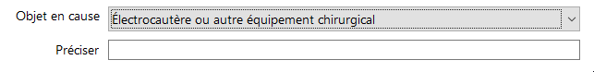
La liste des instruments chirurgicaux est restreinte puisqu’il est reconnu que les événements accidentels arrivent le plus souvent avec un nombre restreint d’équipements. Toutefois, la proportion d’événements accidentels dans les blocs opératoires est souvent très élevée. C’est pourquoi, lorsque l’objet Électrocautère ou autre équipement chirurgical est sélectionné, une case Préciser permet d’indiquer le type d’équipement chirurgical. Cette information se trouvera facilement lors de l’exportation des données vers Excel et pourra être fournie au service concerné dans un objectif de prévention.
Les aiguilles de type Inconnu sont celles qui ne peuvent être classées par méconnaissance du type de dispositif.
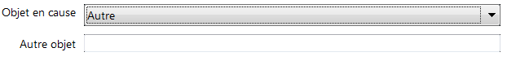
Les autres aiguilles ou objets sont ceux qui ne peuvent être classés dans aucune des catégories énumérées ci-dessus, mais qui sont identifiables. Préciser le type d’aiguille ou d’instrument dans la case associée Autre objet.

La personne blessée est l’utilisatrice de l’objet en cause
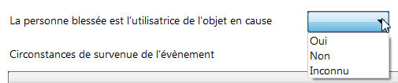
Préciser si La personne blessée est l’utilisatrice de l’objet en cause.

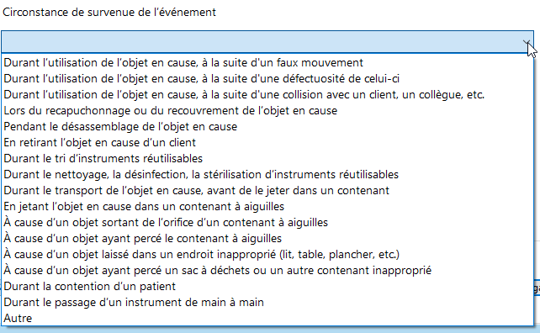
Circonstance de survenue de l’événement
Choisir la Circonstance de survenue de l’événement accidentel. S’assurer de bien connaître les différents choix possibles avant de faire la sélection.
Cette question fournit des informations importantes permettant d’élaborer des stratégies de prévention adaptées au moment de survenue de l’événement accidentel soit avant, pendant ou après l’usage ou l’élimination de l’objet en cause.
Par exemple, avant de choisir Durant l’utilisation de l’objet en cause, à la suite d’un faux mouvement, s’assurer qu’aucun autre choix de réponse n’est possible. Si le faux mouvement est survenu Durant le passage d’un instrument de main à main par exemple, c’est cette dernière option qu’il faut choisir, et ce, même s’il y a eu un faux mouvement.
Attention, si l’option à la suite d’un faux mouvement est nécessaire, elle devient souvent une sélection fourre-tout. Lors de l’analyse des données, une bonne proportion des expositions assignées à cette catégorie sont souvent vues comme imprévisibles. De bonnes données statistiques ne remplacent pas l’enquête et l’analyse d’un accident qui permet souvent de comprendre ce qui a provoqué le faux mouvement et quoi faire pour le prévenir.
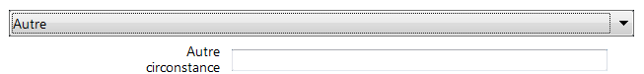
Lorsque Autre est sélectionné, préciser l’Autre circonstance

Dispositif de sécurité
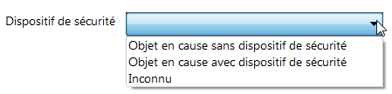
Indiquer la présence ou l’absence d’un Dispositif de sécurité. Cette information pourrait également être inconnue. Cette question permet de consigner si les événements accidentels surviennent avec des produits sécuritaires ou non. Il serait souhaitable que la sélection de l’option Inconnu soit rare.
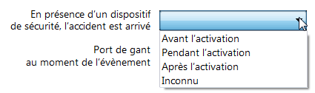
Lorsqu’Objet en cause avec dispositif de sécurité est choisi, une autre case apparaît. Indiquer si l’événement accidentel est survenu avant, pendant ou après l’activation du dispositif de sécurité.
En présence d’un dispositif de sécurité, cette précision est très importante, car elle permet souvent de mesurer la performance du produit sécuritaire utilisé. Il est possible que des événements accidentels surviennent avant l’activation et que cela soit normal. Par exemple, si l’événement accidentel survient durant l’utilisation de l’objet, à la suite d’un faux mouvement, il est normal que le mécanisme ne soit pas activé à ce moment. En revanche, si l’événement survient en jetant l’objet dans un contenant à aiguilles, le dispositif de sécurité aurait dû être activé. Enfin, si l’événement survient pendant ou après l’activation, on peut penser que l’objet en cause est défectueux ou ne répond pas aux exigences de sécurité attendues. Afin de bien mesurer l’efficacité des dispositifs de sécurité choisis, il serait également souhaitable de sélectionner Inconnu le moins souvent possible.

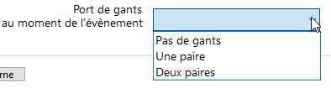
Port de gants au moment de l’événement

Préciser s’il y avait Port de gants au moment de l’événement.
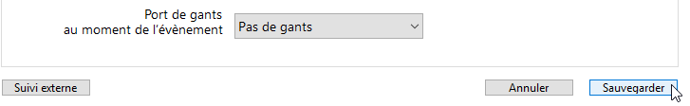
Sauvegarder
Sauvegarder l’onglet exposition percutanée.

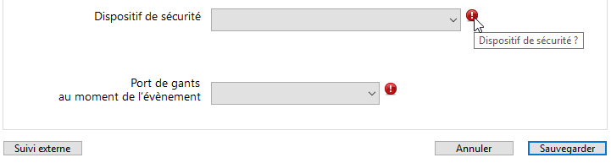
Pour toute information obligatoire manquante, une alerte désigne la(les) case(s) à compléter.

Suivi externe
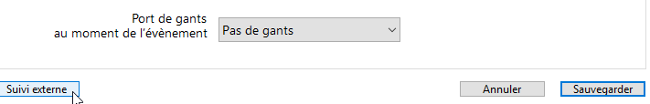
Si le suivi postexposition n’est pas fait par le service de SST, cliquer sur Suivi externe en bas à gauche.
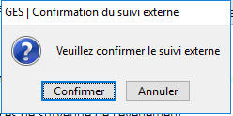
Une boîte de dialogue demande la confirmation du suivi externe.

La confirmation permet de passer directement à l’onglet Dossier afin de finaliser la déclaration.
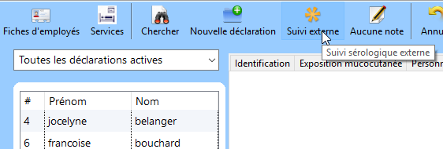
Dans ce cas, l’icône de suivi indique Suivi externe.

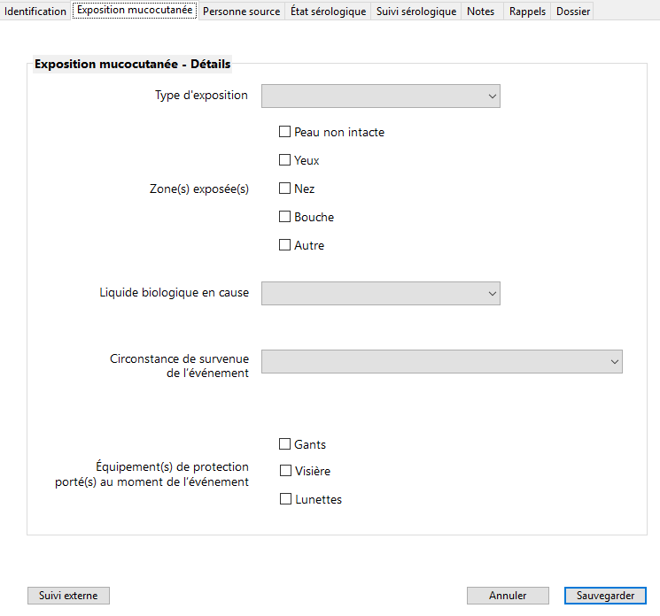
2.1.3 Exposition mucocutanée
Dès le départ, l’ensemble des cases à compléter est présent.

Compléter les informations.
Type d’exposition
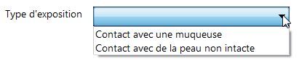
Choisir le Type d’exposition.

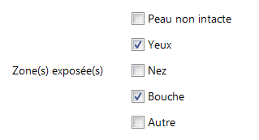
Zone(s) exposée(s)
Cocher la(les) Zone(s) exposée(s).

Lorsque Autre est sélectionné, indiquer l’autre zone exposée.

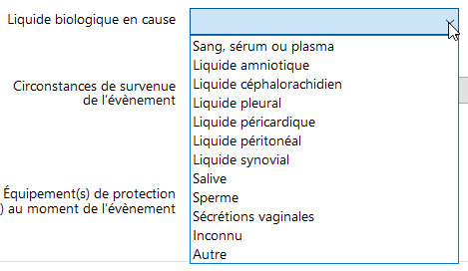
Liquide biologique en cause

Choisir le Liquide biologique en cause.

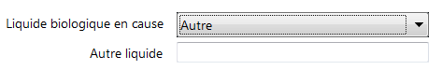
Lorsque Autre est sélectionné, indiquer le liquide biologique en cause

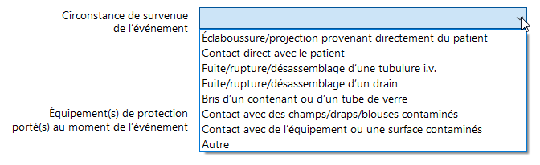
Circonstance de survenue de l’événement

Choisir la Circonstance de survenue de l’événement accidentel.

Lorsque Autre est sélectionné, préciser l’Autre circonstance.
Équipement(s) de protection porté(s) au moment de l’événement
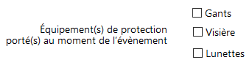
Choisir le(s) Équipement(s) de protection porté(s) au moment de l’événement accidentel. Cet élément est facultatif, car il est possible qu’aucun équipement de protection n’ait été porté.

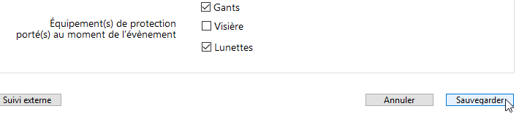
Sauvegarder
Sauvegarder l’onglet exposition percutanée.

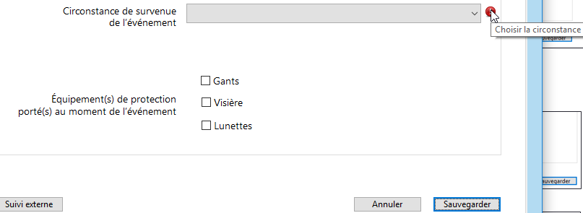
S‘il manque une information obligatoire, une alerte désigne la case à compléter.

Suivi externe
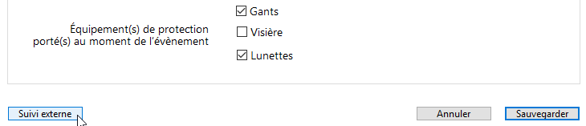
Si le suivi postexposition n’est pas fait par le service de SST, cliquer sur Suivi externe en bas à gauche.

Une boîte de dialogue demande la confirmation du suivi externe.
La confirmation permet de passer directement à l’onglet Dossier afin de finaliser la déclaration.

Dans ce cas, l’icône de suivi indique Suivi externe.

2.1.4 Personne source
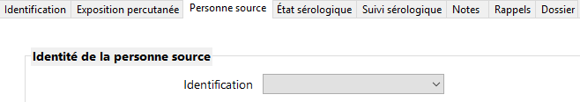
Au départ, une seule case à compléter est présente.
Compléter les informations demandées.
Identification
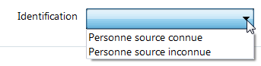
Choisir entre Personne source connue et Personne source inconnue.

Si Personne source inconnue est sélectionné, passer à l’étape Sauvegarder.
Lors de la sélection de Personne source connue, d’autres cases permettent de collecter d’autres données sur cette personne source.

Identification de la personne source
Cette case facultative permet d’inscrire les codes anonymes (lettres et chiffres) permettant de repérer la personne source au besoin.

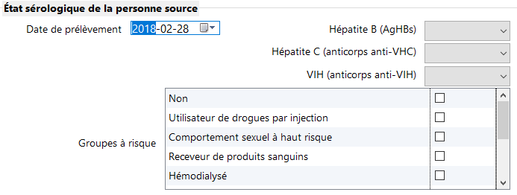
État sérologique de la personne source

Date de prélèvement
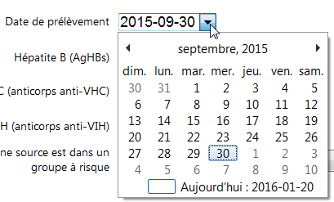
Par défaut, la Date de prélèvement de la personne source est la date de la déclaration. La modifier au besoin en naviguant dans le calendrier.

Hépatite B, C et VIH
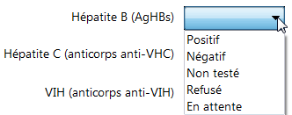
Pour chacun des 3 virus, le même menu déroulant à 5 choix est disponible. Choisir l’élément pertinent.

Si les prélèvements ne sont pas faits parce qu’ils sont refusés par le client, sélectionner Refusé plutôt que Non testé. Lorsque d’autres tests sont nécessaires pour préciser le résultat, sélectionner En attente. Une trace est ainsi laissée, indiquant que d’autres tests ont été demandés. La sélection pourra être modifiée par Positif ou Négatif lors de la réception des résultats de ces tests complémentaires.
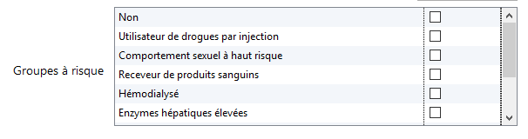
Groupes à risque
Indiquer si la personne source est dans un ou des Groupes à risque.

Lorsque Autre est sélectionné, inscrire l’autre groupe à risque.
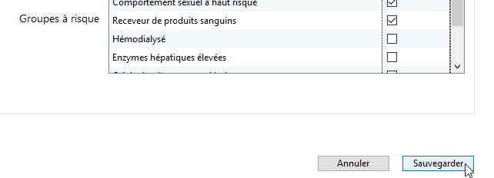
Sauvegarder
Sauvegarder l’onglet personne source.

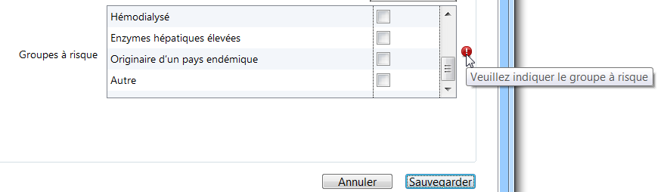
S’il manque une information obligatoire, une alerte désigne la case à compléter.

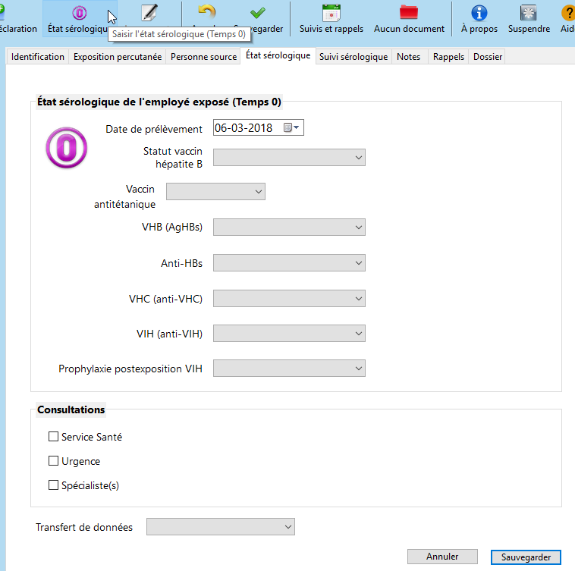
2.1.5 État sérologique
À la sauvegarde de l’identification d’une nouvelle déclaration, l’icône de suivi indique ⓪.
Cette indication sera présente tant que cet onglet ne sera pas complété.
Au départ, les cases suivantes sont disponibles.
Compléter les informations demandées.

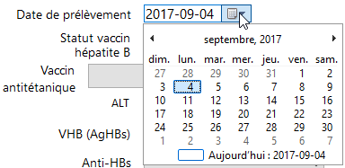
Date de prélèvement
Par défaut, la Date de prélèvement de l’employé exposé est la date de la déclaration. La modifier au besoin en naviguant dans le calendrier.
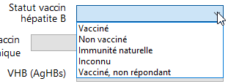
Statut vaccin hépatite B

Choisir le Statut vaccin hépatite B de l’employé exposé. Pour être considéré comme Vacciné, l’employé exposé doit avoir reçu 3 doses de vaccin.

Vaccin antitétanique
Indiquer si le Vaccin antitétanique de l’employé exposé est À jour, si le vaccin lui est Donné le jour même, si celui-ci est Refusé ou s’il est À donner ultérieurement par le service de SST. Choisir À donner externe s’il est référé pour cette vaccination.

Si le choix À donner est sélectionné, un calendrier apparaît, qui permet de choisir la date à laquelle l’employé exposé devra se présenter au service de SST pour recevoir cette vaccination. La date sélectionnée crée automatiquement un événement dans le Calendrier de suivis et rappels.
Lorsque le vaccin sera donné, la sélection devra être modifiée pour Donné. L’information sera à jour et le rappel disparaîtra du calendrier de suivis et de rappels.

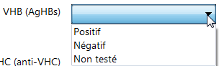
VHB AgHBs

Choisir l’élément correspondant au dosage des VHB (AgHBs).

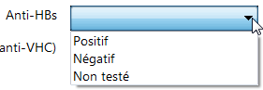
Anti-HBs
Choisir l’élément approprié au dosage des Anti-HbS.
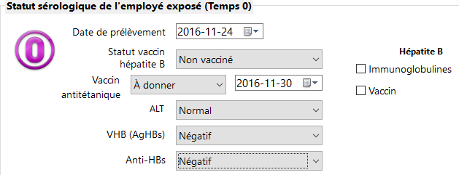
Lorsque Négatif est choisi pour l’Anti-Hbs, de nouvelles cases apparaissent sur la droite, relatives aux interventions possibles pour l’Hépatite B. Cocher les interventions effectuées, Immunoglobulines et Vaccin.

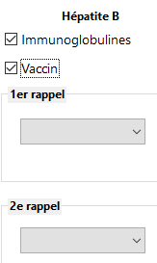
Lorsque Vaccin est coché, 2 autres cases apparaissent, qui permettent de planifier l’administration des doses de rappel.
Pour chacune des 2 doses de rappel, choisir parmi les 5 options proposées.
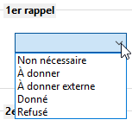

- Si les doses de rappel ne s’appliquent pas, cocher Non nécessaire aux 2 endroits.
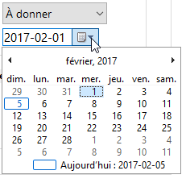
- Si les doses de rappel doivent être administrées, cocher À donner. Une date par défaut est assignée un mois plus tard pour le premier rappel et un autre mois plus tard pour le deuxième rappel. Si ces dates ne conviennent pas, naviguer dans le calendrier pour les modifier. L’information sur les différents rappels et suivis à faire est compilée dans le Calendrier de suivis et rappels.
Lorsque la dose de rappel sera donnée, il faudra modifier la sélection et choisir Donné. L’information sera mise à jour et la note disparaîtra du calendrier de suivis et rappels.

VHC (anti-VHC)
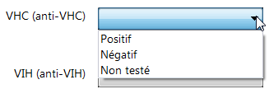
Choisir l’option appropriée relative au dosage des VHC (anti-VHC).

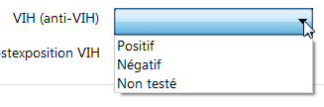
VIH (anti-VIH)

Choisir la réponse appropriée relative au dosage des VIH (anti-VIH).

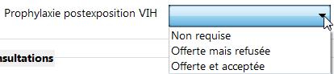
Prophylaxie postexposition VIH
Choisir l’option appropriée à la Prophylaxie postexposition VIH.

Consultations
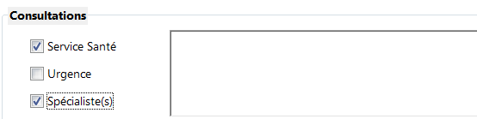
Ces cases permettent d’écrire les Consultations faites par l’employé exposé. Lorsque Spécialiste(s) est coché, un champ texte permet de préciser le(s) catégorie(s) de spécialiste(s) consulté(s).

Transfert de données
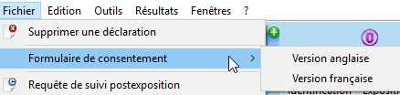
L’autorisation de la personne exposée est nécessaire pour permettre le transfert de résultats d’analyses sanguines. Le Formulaire de consentement prévu à cet effet est accessible dans les 2 langues dans le menu Fichier de la fenêtre principale.
Prêt à imprimer et à faire signer par le travailleur exposé, il pourra par la suite être placé dans le dossier du travailleur. Des exemples de formulaires complétés (français et anglais) sont disponibles à l’annexe 6.
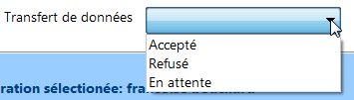
Préciser si le transfert de données est Accepté ou Refusé par l’employé exposé. Si le formulaire de consentement lui a été acheminé, cocher En attente. À la réception du formulaire signé, modifier la sélection initiale. Comme les travailleurs ne sont pas nécessairement vus au service de SST, cette autorisation peut être obtenue plus facilement par téléphone.

Il est possible de voir le nombre de refus de transferts de données lors de l’exportation des données vers Excel. Lors du transfert de données, seules celles des travailleurs ayant donné leur accord seront transmises. Un grand nombre de refus modifierait la qualité de l’information transférée.
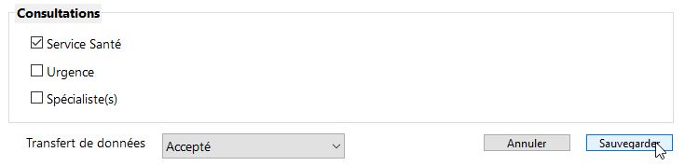
Sauvegarder
Sauvegarder l’onglet état sérologique.
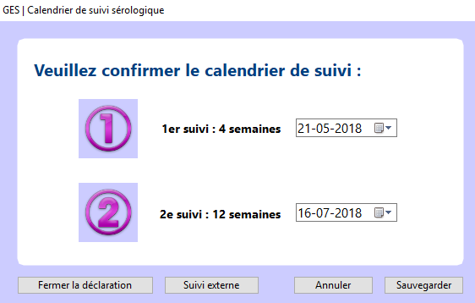
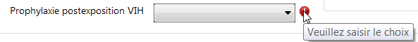
Si l’une des informations obligatoires manque, une alerte désigne la case à compléter.
Lors de la sauvegarde, un calendrier de suivi (4 semaines et 3 mois) est proposé avec 3 options différentes.

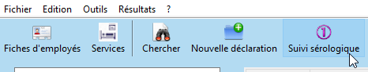
- Si un suivi postexposition est nécessaire et est effectué par ou sous la supervision du service de santé, modifier les dates au besoin en naviguant dans le calendrier et Sauvegarder le calendrier de suivi. L’action fait passer l’icône de suivi à ①, donne la possibilité de saisir les résultats du suivi et crée l’événement dans le Calendrier de suivis et rappels.
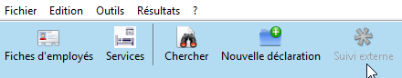
- Si un suivi postexposition est nécessaire, mais n’est pas fait par le service de SST, cliquer sur Suivi externe. Cette action permet de passer directement à l’onglet Dossier afin de finaliser la déclaration et modifie l’icône de suivi pour Suivi externe.
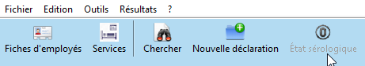
- Si le calendrier de suivi n’est pas nécessaire, cliquer sur Fermer la déclaration. Cela permet de passer directement à l’onglet Dossier afin de finaliser la déclaration. Lorsque la déclaration est finalisée sans calendrier de suivi et sans suivi externe et qu’elle bascule dans les dossiers fermés, l’icône de suivi est désactivée (ombragée) et indique ⓪ puisque l’intervention s’est terminée à cette étape.
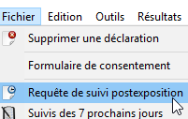
Requête de suivi postexposition
Lorsqu’un calendrier de suivi est accepté dans le menu Fichier de l’écran principal, une Requête de suivi postexposition de l’employé exposé devient accessible.

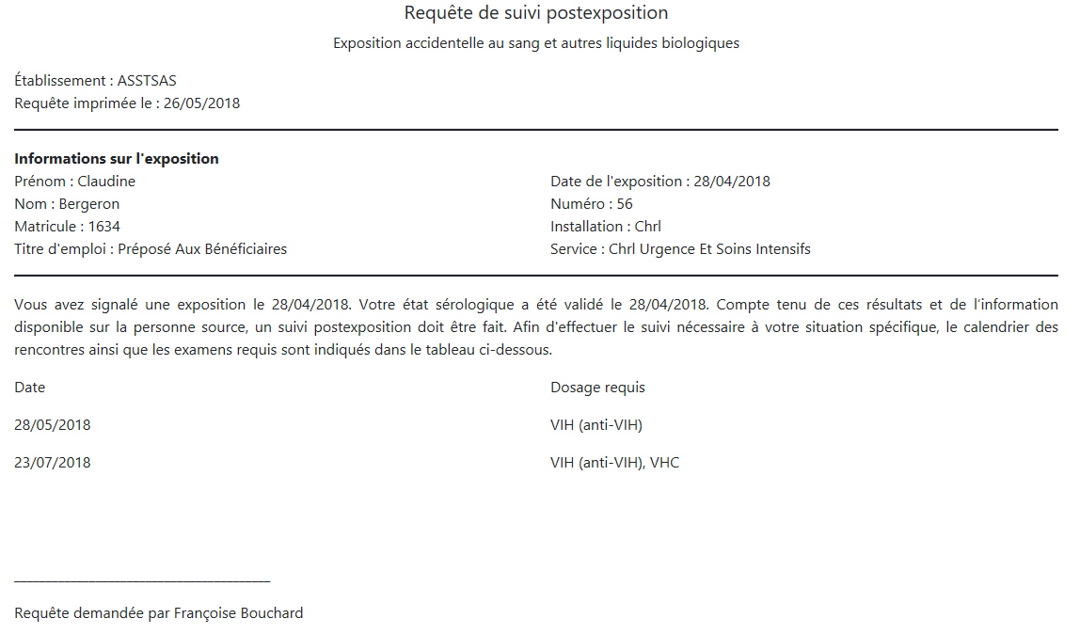
Cette requête contient l’information sur les suivis à venir. Elle peut être imprimée pour être placée dans le dossier de l’employé exposé ou lui être remise.

2.1.6 Suivi sérologique
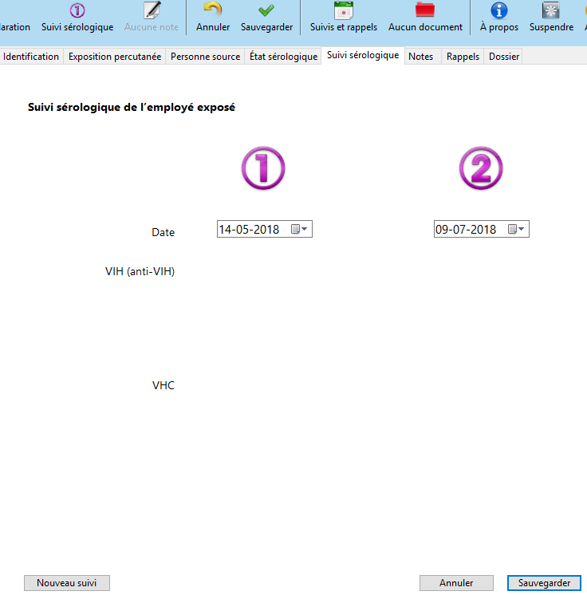
Lorsque les informations liées au temps 0 sont complétées et le calendrier de suivi sérologique accepté, les dates de suivi planifiées apparaissent sous les temps 1 et 2 correspondants.
L’icône de suivi indique ①.
Au départ, cet onglet contient la liste des dosages sanguins possibles et 2 espaces permettant d’en consigner les données.
Pour saisir les résultats du suivi sérologique, cliquer sur l’icône dans la barre d’outils ou sur le bouton Nouveau suivi en bas à gauche.
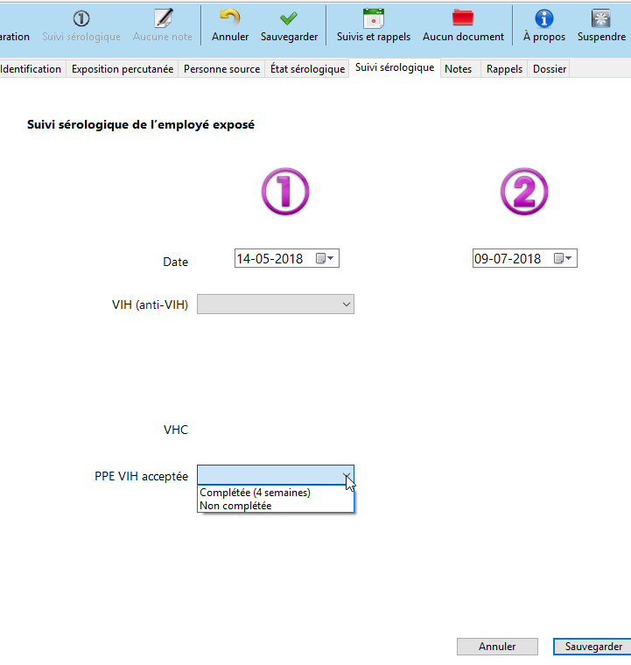
Cette action activera les cases correspondant aux dosages prévus à cette date.
L’icône de suivi est inactivée pendant ce processus.

Modifier la date du suivi si nécessaire et choisir les éléments de réponse selon les résultats des dosages obtenus. Les choix de réponse proposés sont les mêmes qu’au temps 0.
Initialement, lors du 1er suivi, seul le dosage de l’anti-VIH est présent.

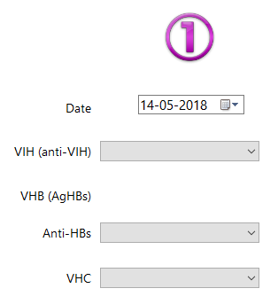
Si l’employé a reçu le vaccin pour l’hépatite B au temps 0, le dosage des anti-HBs s’ajoute.
Si la personne source est positive à l’Hépatite C, le dosage du VHC apparaît. Le type de dosage n’est pas précisé ; ça peut être Anti-VHC ou ARN du VHC, selon le cas.

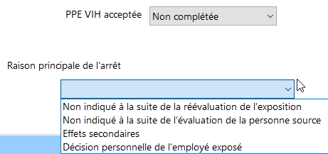
Si l’option PPE VIH acceptée a été sélectionnée au temps 0, choisir l’option adéquate dans la case qui s’affiche en bas de la fenêtre.
Lorsque l’option PPE VIH Non complétée est sélectionnée, une autre case apparaît pour indiquer la Raison principale de l’arrêt.
Lorsque les choix sont terminés, Sauvegarder.
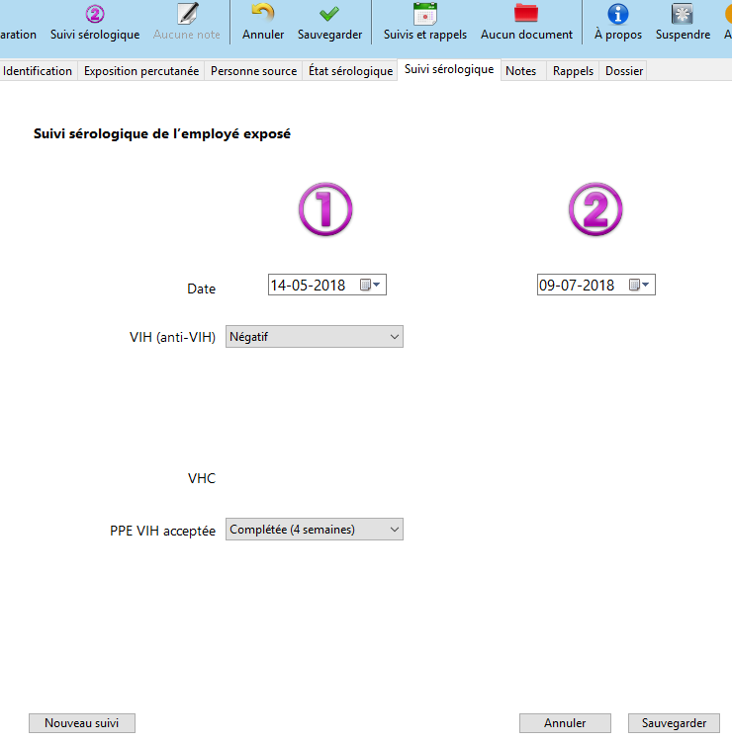
Lors de la sauvegarde, l’icône de suivi indique ② et le bouton Nouveau suivi réapparaît dans le bas à gauche de la fenêtre.
Lorsque le temps sera venu de saisir les résultats du 2e suivi sérologique, cliquer sur l’icône de la barre d’outils ou sur le bouton Nouveau suivi. Choisir les résultats des dosages obtenus puis Sauvegarder.
Par défaut, au 2e suivi, les dosages de l’anti-VIH et du VHC sont présents.
Si l’Anti-Hbs est négatif au temps 0, le dosage des VHB (AgHBs) est ajouté.

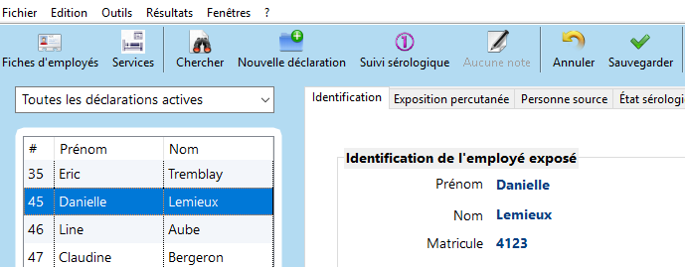
Lorsqu’une déclaration active est sélectionnée, l’icône de suivi de la barre d’outils permet de repérer rapidement l’intervention à compléter (elle indique ⓪ pour l’état sérologique de l’employé exposé et ① ou ② pour les différents suivis).
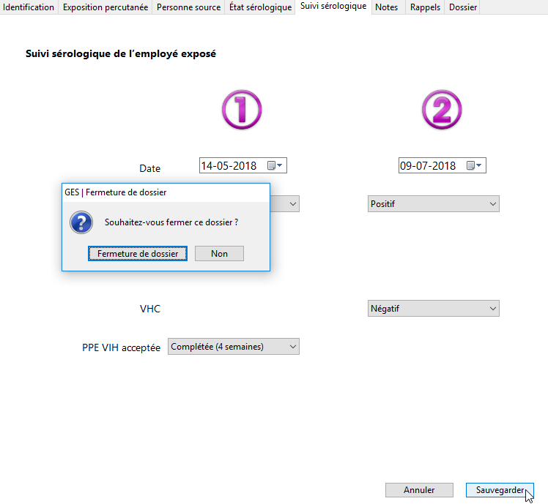
Lors de la sauvegarde du 2e suivi, le logiciel propose la fermeture du dossier puisque, théoriquement, l’accompagnement de l’employé exposé est terminé.
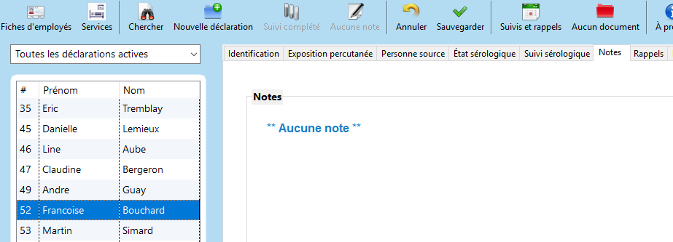
Si la fermeture de dossier est refusée, sélectionner Non. Un champ Notes de l’onglet suivant apparaît et permet de consigner les raisons du refus.
Puisque les 2 suivis sont complétés, l’icône de suivi indique Suivi complété et elle est inactive (ombragée).

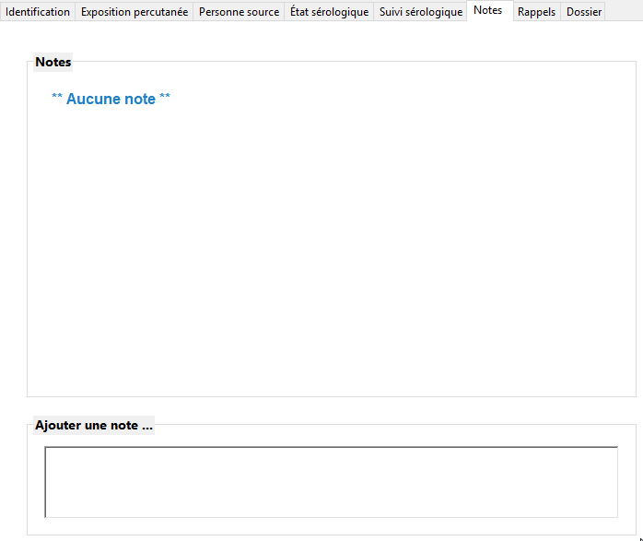
2.1.7 Notes
Dès que l’onglet Identification d’une nouvelle déclaration est sauvegardé, l’onglet Notes devient disponible, donnant accès à 2 espaces.
Celui du bas permet d’Ajouter une note. Celui du haut contient l’archivage de l’ensemble des Notes associées à cette déclaration, classées par date.

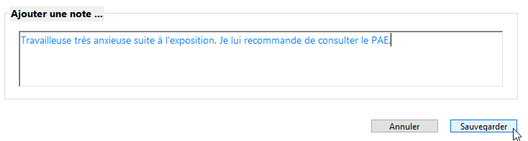
Dès qu’un caractère est saisi dans la case Ajouter une note, le bouton Sauvegarder s’affiche. L’utiliser lorsque la note est complétée.

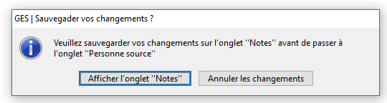
En cas d’oubli, une boîte de dialogue suggère la sauvegarde avant de passer à l’onglet souhaité. Retourner à l’onglet Notes pour Sauvegarder le texte saisi ou cliquer sur Annuler les changements pour continuer sans enregistrer la note.
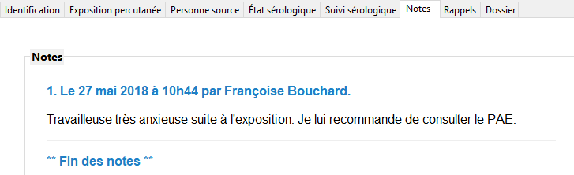
Lors de la sauvegarde, la nouvelle note est basculée dans la case réservée à l’archivage. Celle-ci affiche automatiquement le nom de l’utilisateur du logiciel ainsi que la date et l’heure de la saisie.
Une fois sauvegardée, la note ne peut être modifiée. Au besoin, écrire une nouvelle note qui modifie la teneur de la précédente.
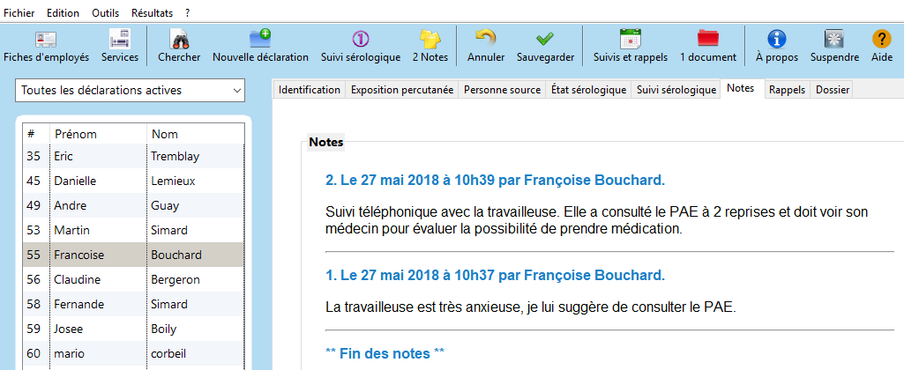
Une icône indique le nombre de Notes associées à une déclaration. Un clic sur cette icône permet la consultation rapide des notes, la plus récente s’affichant en haut de la case.
Au besoin, une barre de défilement permet de naviguer d’une note à une autre.
Lors du transfert des données vers Excel, les notes sont le seul champ qui n’est pas transféré. Toutefois elles sont présentes dans le Rapport d’exposition à partir duquel elles pourront facilement être consultées, imprimées ou copiées.

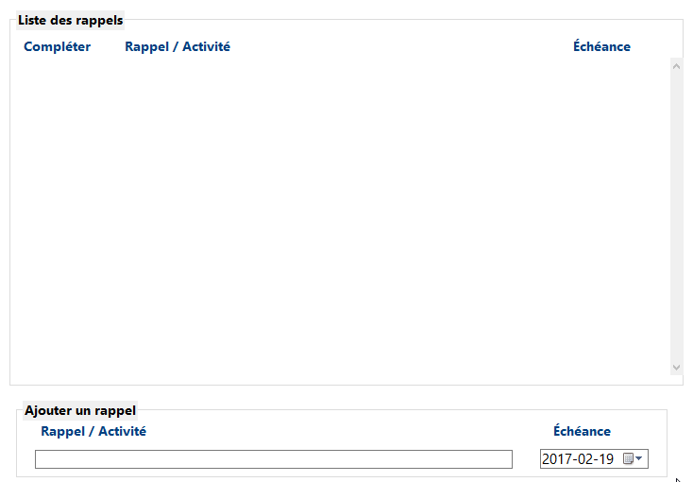
2.1.8 Rappels
Dès que l’onglet Identification d’une nouvelle déclaration est sauvegardé, l’onglet Rappels devient disponible. Il permet de créer un rappel lorsqu’une action supplémentaire est nécessaire.

La fenêtre Liste des rappels contient 2 espaces. Celui du bas permet d’Ajouter un rappel. Celui du haut contiendra l’archivage des rappels associés à cette déclaration.

Pour Ajouter un rappel, saisir l’objet du rappel et choisir la date d’échéance en naviguant dans le calendrier, puis cliquer sur Ajouter.

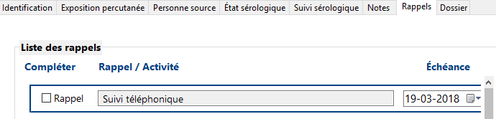
Une fois sauvegardé, le rappel est affiché dans la boîte d’archivage.
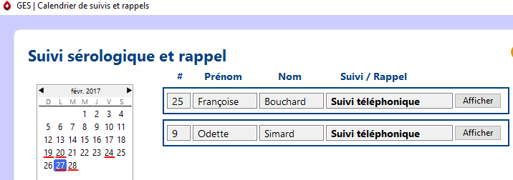
Les rappels générés s’ajoutent automatiquement dans le Calendrier de suivis et rappels.

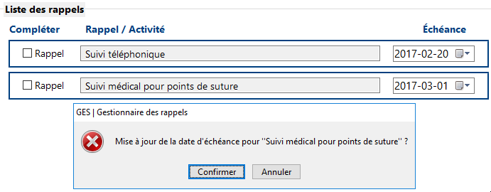
La date d’échéance d’un rappel peut être modifiée. Naviguer dans le calendrier Échéance et choisir une nouvelle date. Une boîte de dialogue confirme la mise à jour de l’information.
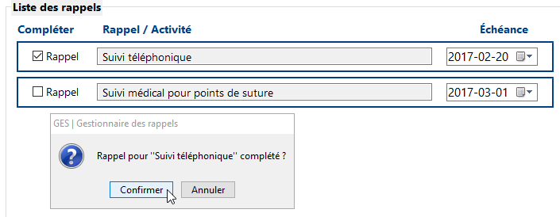
Lorsque l’action liée au Rappel est terminée, cocher la case Compléter. Une boîte de dialogue confirme que le Rappel est complété.

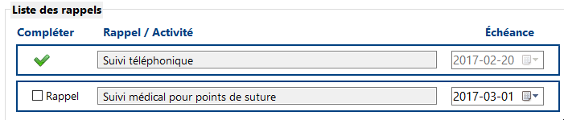
Ensuite, un crochet indique visuellement la fin du rappel.

2.1.9 Dossier
Au départ, cet onglet ne contient qu’un bouton Fermer le dossier dans le bas à droite.
Lorsque le dossier est terminé (suivi fait à l’externe, suivi non nécessaire ou suivi complété et pas de Notes particulières au dossier), cliquer sur le bouton Fermer le dossier.
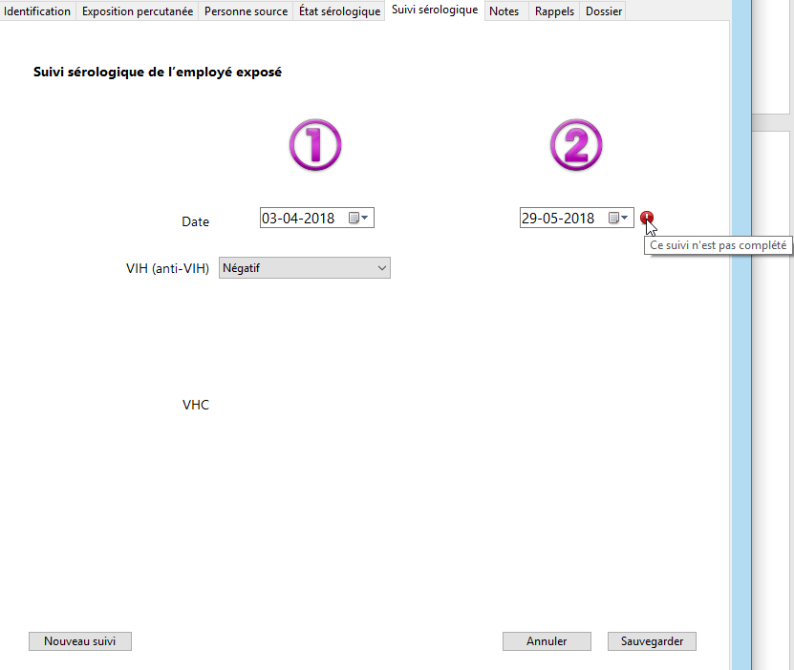
Si des vaccins ou d’autres suivis prévus au calendrier ne sont pas terminés, le dossier ne peut être fermé. L’onglet incomplet s’ouvre et signale l’information manquante.
Si un suivi prévu n’est pas effectué parce que, par exemple, le travailleur ne s’est pas présenté à son rendez-vous, choisir l’élément Non testé dans le menu déroulant des résultats.

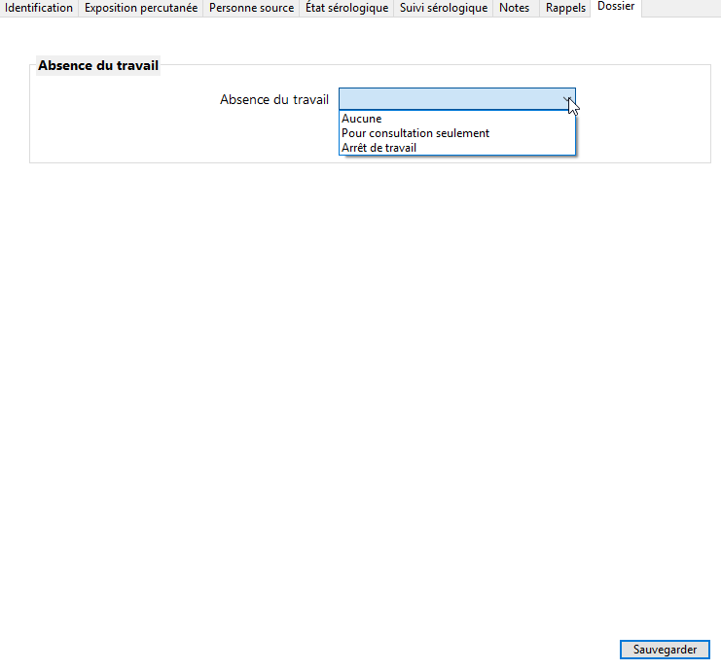
Lorsque le dossier est complété, sa fermeture devient possible. Une case relative à l’Absence du travail apparaît à l’écran. Si l’élément Aucune absence du travail est sélectionné, Sauvegarder le dossier maintenant fermé.

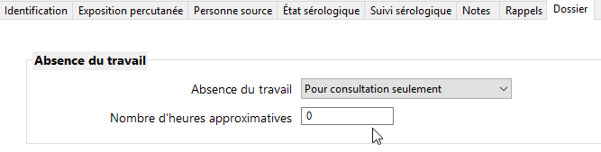
Si l’employé exposé s’est absenté du travail Pour consultation seulement et ce, quel que soit le lieu de consultation, choisir cette option et inscrire le nombre approximatif d’heures d’absence du travail. Ensuite, Sauvegarder le dossier maintenant fermé.
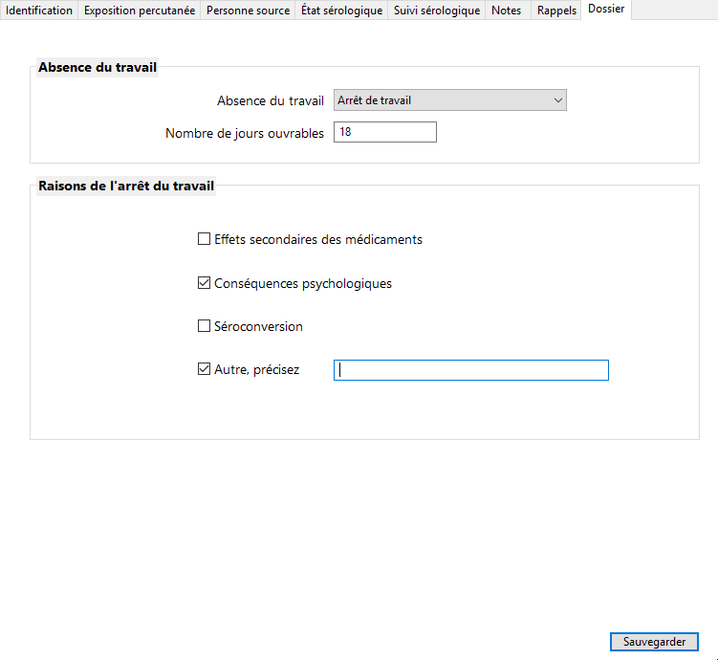
Si l’employé exposé s’est absenté du travail, choisir l’option Arrêt de travail et préciser le nombre de jours ouvrables d’absence, puis indiquer les motifs de l’arrêt de travail. Si Autre est sélectionné, préciser la raison dans la case adjacente. Sauvegarder le dossier désormais fermé qui basculera dans la liste de Tous les dossiers fermés.
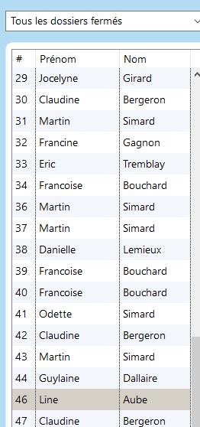
Si le dossier est fermé et que l’employé est encore absent du travail, le nombre de jours d’absence devra être corrigé ultérieurement. Rouvrir la fiche de l’employé, aller à l’onglet Rappels puis créer un rappel pour vérifier si la personne est revenue au travail et ajuster le nombre de jours perdus. Des Notes supplémentaires peuvent également être consignées. Cette information est importante à colliger, car elle permet de mieux comptabiliser les conséquences des expositions accidentelles.
Lors de la sauvegarde de l’onglet dossier, la déclaration active passe de la liste de Toutes les déclarations actives à celle de Tous les dossiers fermés. Afin de faciliter son repérage, elle est sélectionnée (grisée).

2.2 Les fonctions
Différentes fonctions permettent de chercher, de modifier ou de supprimer une déclaration.

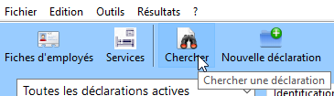
2.2.1 Chercher une déclaration
Les déclarations peuvent être filtrées. Cliquer sur l’icône Chercher dans la barre d’outils de l’écran principal.
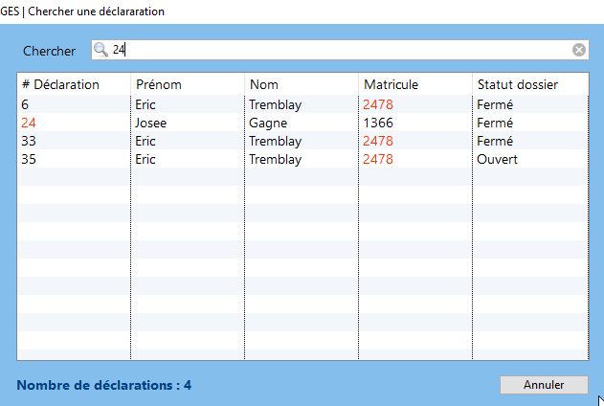
Dans le champ de recherche, saisir les caractères pertinents (# Déclaration, Prénom, Nom, Matricule). Seules s’affichent les déclarations correspondant aux critères de la recherche.
Choisir la déclaration à consulter.
La liste des déclarations peut être triée par # Déclaration, par Prénom, par Nom, par Matricule et par Statut du dossier. Cliquer sur l’en-tête de la colonne pertinente.

2.2.2 Modifier une déclaration
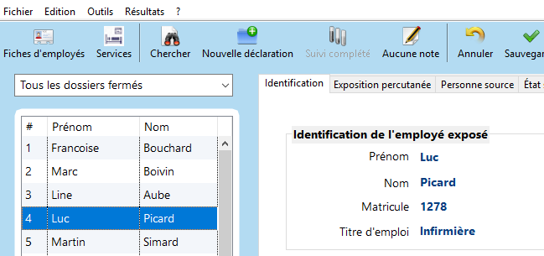
En tout temps, il est possible de modifier une déclaration, et ce, même si le dossier est fermé. Cliquer sur la déclaration à modifier permet de la rendre accessible.
Naviguer à travers les différents onglets pour modifier les éléments erronés ou ajouter une note.

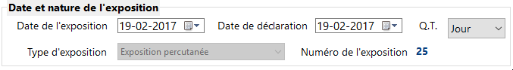
Les seules cases qui ne peuvent être modifiées sont le numéro de l’exposition (numéro séquentiel attribué automatiquement) et le type d’exposition. En cas d’erreur sur le type d’exposition, supprimer la déclaration et la remplacer par une nouvelle déclaration.

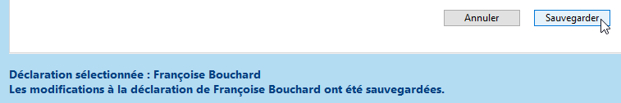
Sauvegarder les informations modifiées : un message confirme que les modifications ont bien été enregistrées.
2.2.3 Supprimer une déclaration
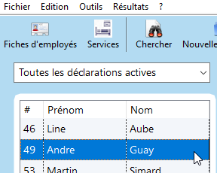
Même si, en théorie, cette fonction devrait être peu utilisée, il est possible de supprimer une déclaration. Cliquer sur la déclaration voulue pour la sélectionner.
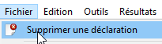
Puis, dans le menu Fichier de l’écran principal, choisir Supprimer la déclaration.

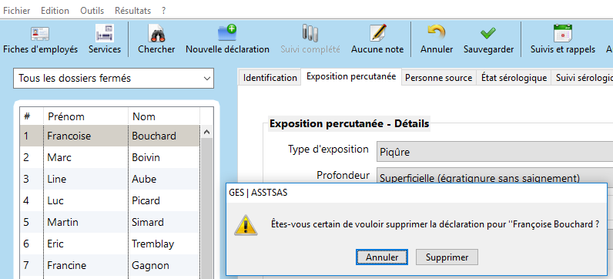
Une boîte de dialogue demande de confirmer la suppression.

Après qu’au moins une déclaration ait été supprimée, il ne faut plus se fier au numéro séquentiel attribué à une nouvelle déclaration pour quantifier le nombre total de déclarations dans la base de données.
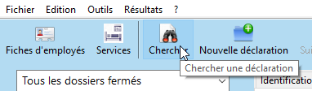
Pour obtenir ce nombre, cliquer sur l’icône Chercher, qui permet de rechercher une déclaration.

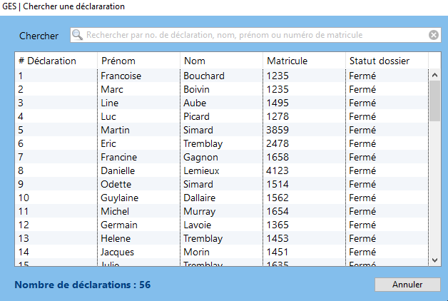
Une fenêtre présente la liste des déclarations et le Nombre de déclarations contenues au total dans la base de données est indiqué en bas à gauche.

2.3 Le calendrier de suivis et rappels
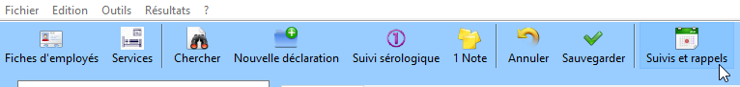
Dans la barre d’outils de l’écran principal, une icône donne accès au calendrier de Suivis et rappels.
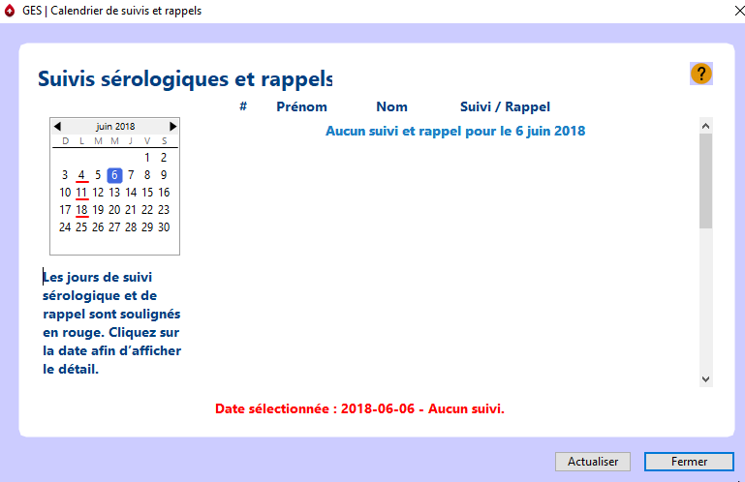
Ce calendrier contient tous les suivis et rappels précédemment créés.
Les dates soulignées en rouge correspondent aux suivis ou rappels prévus.

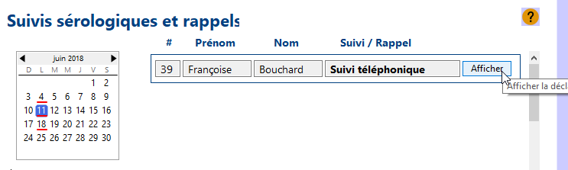
Lors d’un clic sur l’une des dates soulignées en rouge, les détails des suivis ou rappels prévus à cette date s’affichent.
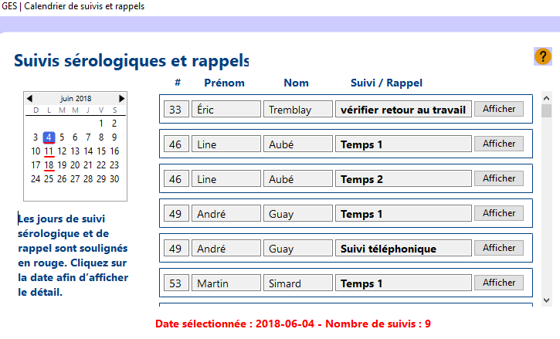
Cliquer sur le bouton Afficher amène directement dans la déclaration correspondante, à l’endroit précis des suivis ou rappels indiqués.
Quelques secondes après l’ouverture du logiciel, la fenêtre du Calendrier de suivis et rappels s’affiche automatiquement lorsqu’un suivi est prévu au cours de la journée.

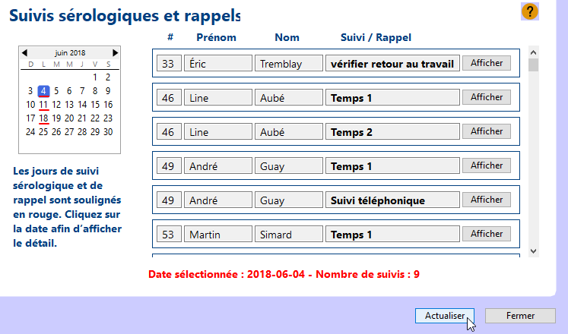
Si la fenêtre du Calendrier de suivis et rappels est ouverte au moment de l’ajout d’un suivi ou d’un rappel, cliquer sur Actualiser pour mettre le calendrier à jour et permettre l’affichage de la date ajoutée.

Lorsque les suivis sont effectués, ils disparaissent du calendrier. Pour les vaccins (hépatite B et antitétanique), il faut modifier la sélection du menu déroulant : changer À donner pour Donné. Pour les différents suivis sérologiques, l’entrée des résultats sanguins fera disparaître le suivi.
Pour les rappels, dès que la case Compléter du rappel est saisie, il disparaît de la liste.
Si un suivi n’est pas effectué la journée prévue au calendrier, il est automatiquement reporté au lendemain.
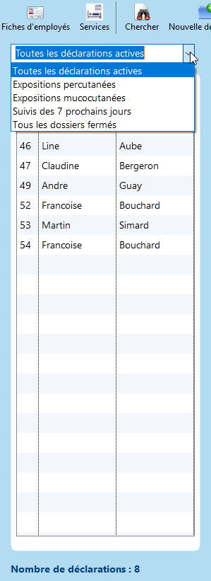
2.4 Les listes de déclarations et de suivis
À gauche de l’écran principal, 5 options d’affichage des déclarations sont proposées :
- Toutes les déclarations actives,
- seulement les Expositions percutanées,
- seulement les Expositions mucocutanées,
- les Suivis des 7 prochains jours ou
- Tous les dossiers fermés.
La navigation est facile et rapide d’une option à l’autre.
Les déclarations sont présentées par numéro séquentiel de déclaration. Elles peuvent toutefois être triées par prénom ou par nom en cliquant sur l’en-tête de la colonne correspondante.
Le Nombre de déclarations contenues dans la sélection affichée est indiqué dans le bas.
L’option Suivis des 7 prochains jours comprend les expositions des travailleurs dont l’état sérologique n’est pas finalisé.

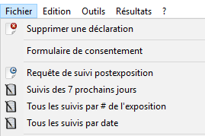
Dans le menu Fichier de l’écran principal, 3 options imprimables de listes de suivis sont disponibles :
- Suivis des 7 prochains jours,
- Tous les suivis par # de l’exposition,
- Tous les suivis par date.
Dans tous les cas, la liste indique le numéro séquentiel de l’exposition, identifie l’employé exposé, le type de suivi à effectuer (vaccin, suivi sérologique) et la date de ce dernier ainsi que les Rappels précédemment créés.
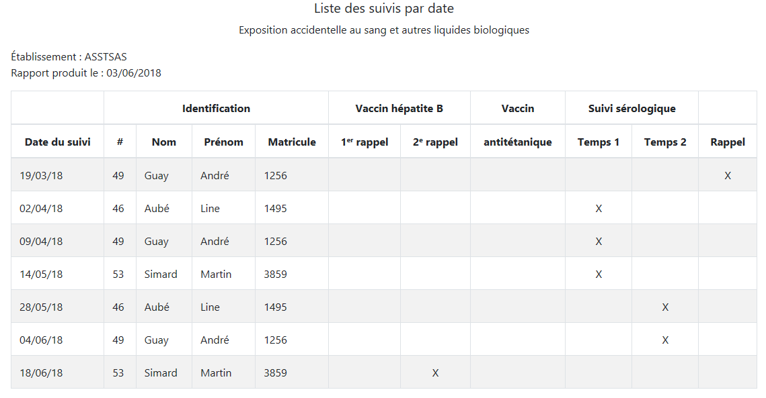
Ces listes n’incluent pas l’état sérologique du travailleur qui est généralement complété rapidement au moment de la déclaration et de la consultation.
Elles comprennent les éléments contenus dans le calendrier de suivi et de rappel.
La liste choisie s’ouvre dans une nouvelle fenêtre du navigateur Internet.
3. LES EXTRANTS
Le logiciel est très utile pour gérer au quotidien les cas d’exposition accidentelle. Toutefois, une fois celui-ci bien nourri d’informations, il doit permettre d’aider à intervenir en prévention. Plusieurs extrants sont accessibles facilement : graphique, rapport d’exposition, rapport statistique, registre d’événements. En plus, l’exportation vers Excel ouvre une multitude de possibilités de traitement complémentaire des données.
Selon le volume de la base de données et les choix faits lors de la préparation des différentes listes au démarrage, une très grande variété de graphiques et de rapports peuvent être générés. Certains seront plus explicites que d’autres pour aider en prévention. Pour trouver ceux qui vous conviennent, il faut parfois essayer différentes options. Ceci peut également vous amener à réaliser que des modifications dans vos listes sont nécessaires.
Afin de ne pas surcharger les différents extrants, plusieurs listes déroulantes ont été abrégées (comme les listes d’installations, de services et de titres d’emploi). Dans tous les extrants, se sont toujours les abrégés qui sont utilisés.
Comme les autres documents, les graphiques et les rapports sont accessibles dans une nouvelle fenêtre du navigateur Internet. Ils peuvent être imprimés, copiés et collés, en tout ou en partie.
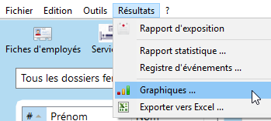
3.1 Les graphiques
Pour accéder à la fenêtre des graphiques, cliquer sur Graphiques dans le menu Résultats de l’écran principal.

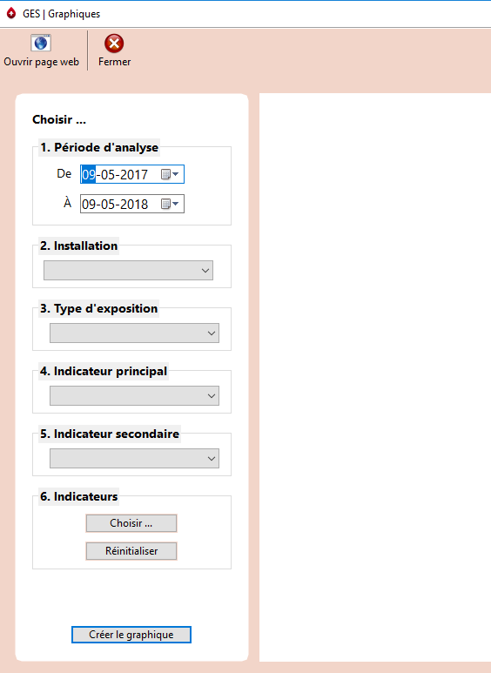
À l’ouverture, la fenêtre des graphiques propose 6 critères de sélection à gauche de l’écran et un espace à droite pour le graphique.
Pour obtenir un graphique, il faut compléter les 5 premières sélections, soit la Période d’analyse, l’Installation, le Type d’exposition, l’Indicateur principal et un Indicateur secondaire.
Par la suite, le 6e critère permet de raffiner la sélection des Indicateurs lorsque souhaité.

1. Période d’analyse
Par défaut, la période proposée couvre l’année écoulée jusqu’à la date du jour. Pour modifier cette période, naviguer dans le calendrier.
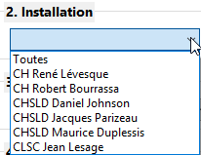
2. Installation
Il est possible de créer des graphiques à partir de toutes les installations ou d’une installation en particulier.

3. Type d’exposition
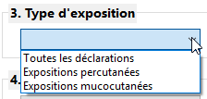
Il est possible de créer des graphiques à partir :
- de Toutes les déclarations ;
- des Expositions percutanées seulement ;
- des Expositions mucocutanées seulement.

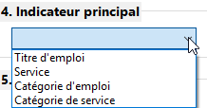
4. Indicateur principal
Il est possible de créer des graphiques à partir :
- du Titre d’emploi ;
- du Service ;
- de la Catégorie d’emploi ;
- de la Catégorie de service.
L’indicateur principal correspond à l’axe horizontal du graphique.

5. Indicateur secondaire
L’indicateur secondaire correspond à l’axe vertical du graphique. Suivant le Type d’exposition sélectionné et le choix de l’Indicateur principal, la liste d’Indicateur secondaire varie.
Par exemple, si Titre d’emploi ou Catégorie d’emploi sont sélectionnés comme indicateur principal, ils n’apparaissent plus dans la liste des indicateurs secondaires. Toutefois, Service et Catégorie de service demeurent disponibles et inversement. Il est également possible de sélectionner Aucun comme indicateur secondaire. Dans ce cas, le graphique présente les données globales de l’établissement à partir d’un seul indicateur.
D’autres indicateurs secondaires sont aussi disponibles, suivant le Type d’exposition choisi.
Toutes les déclarations | Expositions percutanées | Expositions mucocutanées
Mission | Type d’exposition | Type d’exposition
Sexe | Profondeur de la blessure | Circonstances de survenue
Personne source | Objet en cause | Liquide biologique en cause
 | Circonstances de survenue
 | Personne utilisatrice
 | Dispositif de sécurité
 | Si oui, accident quand
 | Port de gants
Lorsque les 5 sélections sont effectuées, cliquer sur Créer le graphique dans le bas.
L’en-tête du graphique fournit l’information sur le nombre d’expositions illustrées suivant le type d’exposition choisi (toutes les déclarations, seulement percutanées ou mucocutanées), l’indicateur principal (axe horizontal) et l’indicateur secondaire (axe vertical). La période couverte est également mentionnée, ainsi que la ou les installations concernées. Lorsqu’aucune sélection n’est faite pour le 6e critère de sélection, tous les indicateurs apparaissent par défaut. Lorsqu’une sélection d’indicateur est effectuée, seuls ces choix sont illustrés.
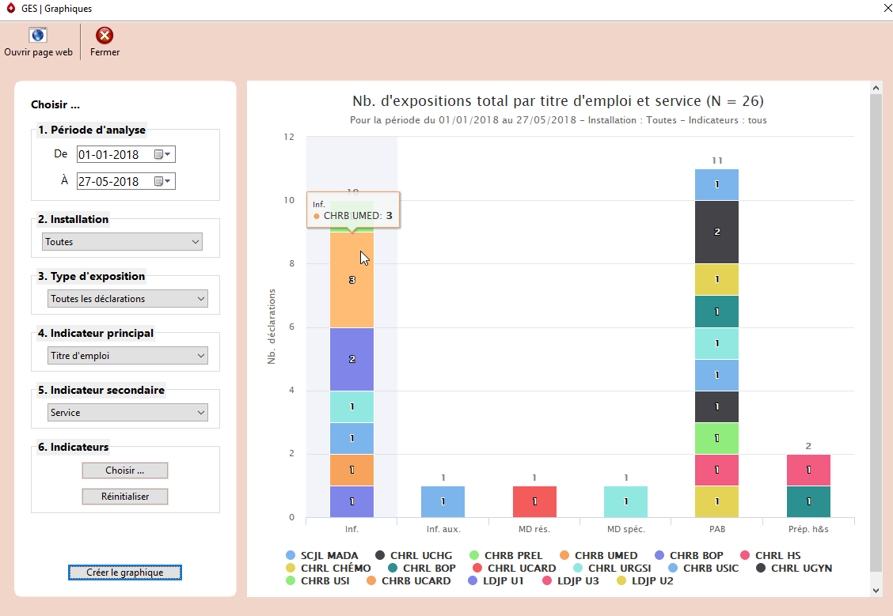
En naviguant sur les bâtonnets, la légende correspondante apparaît.

La fenêtre des graphiques peut être agrandie au besoin en l’étirant par le côté.

Cliquer sur Ouvrir page Web en haut à gauche permet de présenter le graphique dans une nouvelle page du navigateur Internet d’où il est facile de l’imprimer ou de le copier-coller dans une autre application.
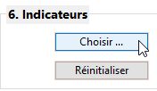
6. Indicateurs
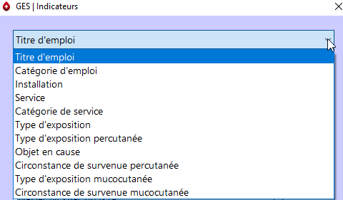
Si le graphique donne plus d’informations que souhaité, il est possible de raffiner la sélection des Indicateurs.
Cliquer sur Choisir. La fenêtre des Indicateurs s’affiche.
Le menu déroulant, dans le haut de la fenêtre, contient les différents indicateurs disponibles.
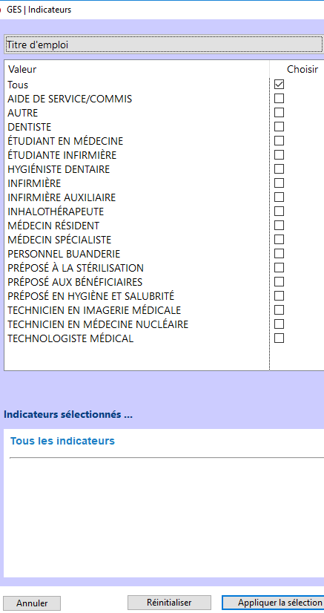
Lorsqu’un indicateur est sélectionné, la liste de l’ensemble des valeurs qu’il contient apparaît à l’écran.
Tous est placé en haut de liste et sélectionné par défaut. Par exemple, si Titre d’emploi a été choisi comme indicateur principal ou secondaire, tous les titres d’emploi concernés par des expositions sont représentés dans le graphique.
La case du bas indique également que tous les indicateurs sont sélectionnés.
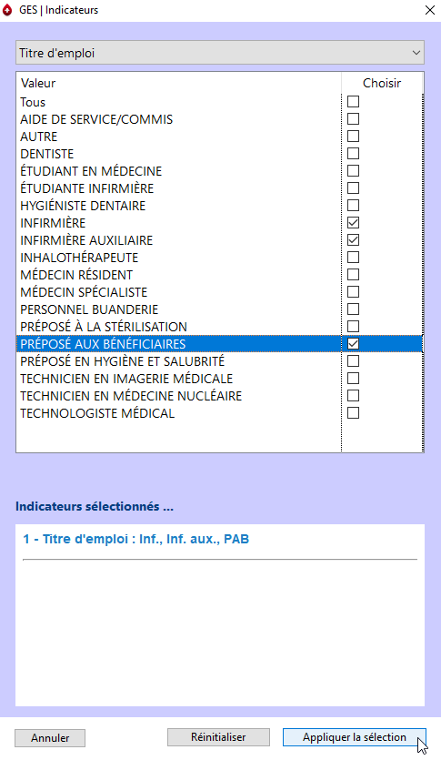

Si le souhait est de limiter le graphique à un nombre restreint de titres d’emploi, il suffit de sélectionner les titres d’emploi voulus. Dès qu’une valeur est cochée, Tous est désélectionné et les valeurs choisies s’affichent dans la case du bas.
Lorsque la sélection est complétée, cliquer sur Appliquer la sélection.

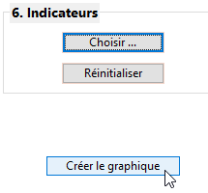
Cette action ferme la fenêtre des Indicateurs et ramène à la page précédente.
Cliquer sur Créer le graphique et celui-ci apparaît à l’écran, conformément aux indicateurs sélectionnés et mentionnés dans l’en-tête du graphique.

Si le graphique ne convient pas, ou s’il génère l’idée d’en créer un différent, il est possible de modifier une ou plusieurs sélections, de cliquer de nouveau sur Appliquer la sélection si la fenêtre des Indicateurs est modifiée, puis sur Créer le graphique.
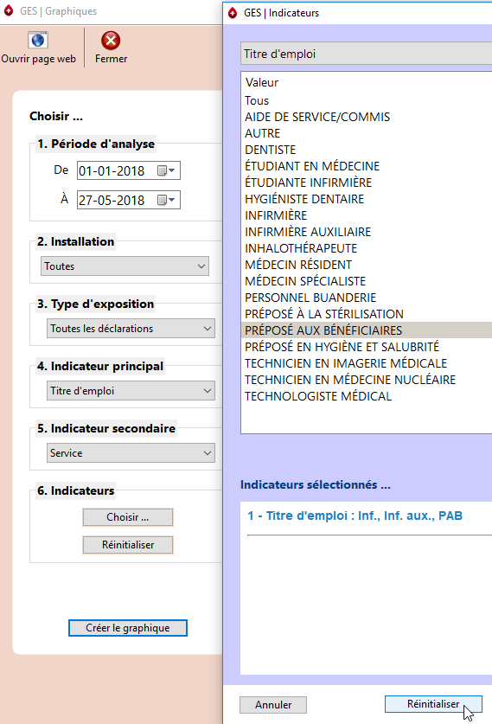
Si les indicateurs souhaités diffèrent beaucoup de la sélection initiale, cliquer sur le bouton Réinitialiser permet de recommencer complètement les différentes sélections.
Un bouton Réinitialiser est aussi présent dans la fenêtre des Indicateurs ainsi que dans la fenêtre des Graphiques. Il produit exactement la même action.

Les principales listes déroulantes abrégées sont reproduites dans les tableaux suivants.

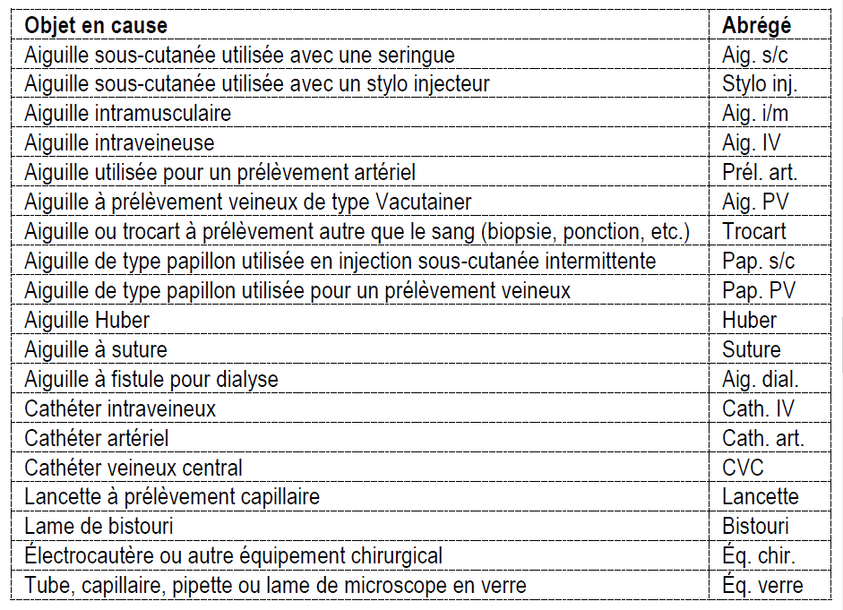
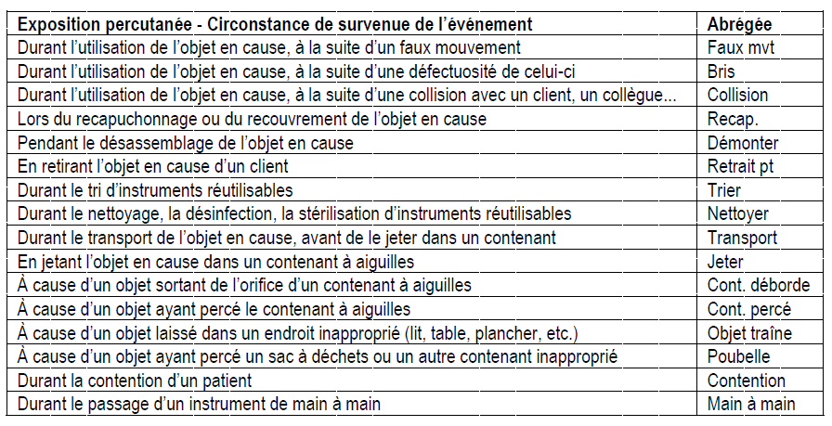

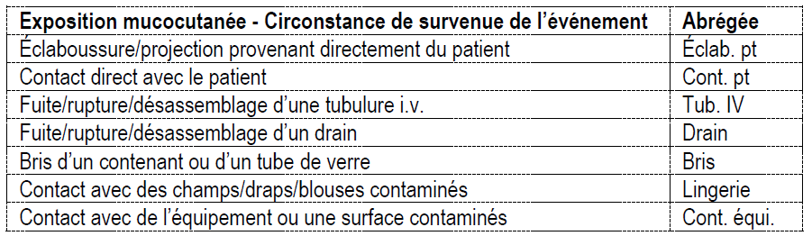

3.2 Les rapports
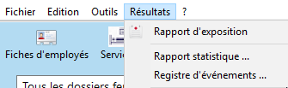
Dès que des expositions sont saisies, différents rapports deviennent accessibles. Pour accéder aux rapports disponibles à partir de l’écran principal, cliquer sur l’élément souhaité dans le menu Résultats de l’écran principal.

3.2.1 Le rapport d’exposition
Il permet de voir à l’écran et d’imprimer la totalité des informations relatives à une exposition ; c’est l’équivalent du dossier de l’exposition.
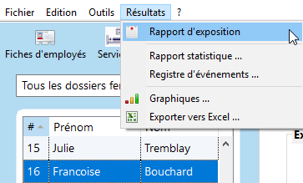
Sélectionner préalablement la déclaration, puis cliquer sur Rapport d’exposition.
Le rapport s’ouvre dans une nouvelle fenêtre du navigateur Internet. Il comprend la date de production, l’ensemble des champs complétés ainsi que la liste des Rappels et des Notes. Un exemple de Rapport d’exposition est présenté à l’annexe 7.

3.2.2 Le rapport statistique
Il permet de voir à l’écran et d’imprimer un rapport statistique pour une période déterminée pour toutes les expositions ou seulement une partie d’entre elles.
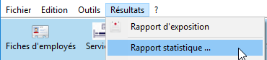
Pour accéder à la fenêtre des rapports, cliquer sur Rapport statistique dans le menu Résultats de l’écran principal.

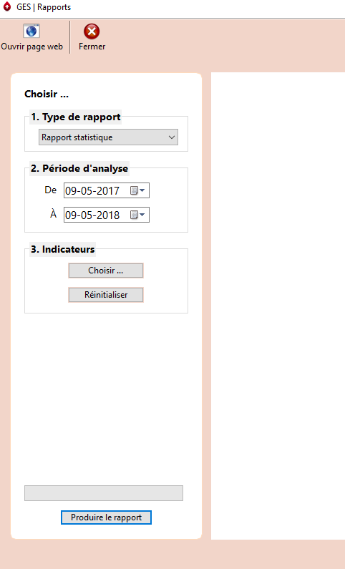
À l’ouverture, la fenêtre des rapports présente 3 sélections possibles à gauche et un espace à droite pour le rapport.

1. Type de rapport
Il est possible de basculer du rapport statistique au registre d’événements et inversement. Par défaut, lorsque Rapport statistique est sélectionné sous le menu Résultats, c’est lui qui est actif.

2. Période d’analyse
Par défaut, la période proposée couvre l’année écoulée jusqu’à la date du jour. Pour modifier cette période, naviguer dans le calendrier.

3. Indicateurs
Si le rapport souhaité est celui de la dernière année avec la totalité des indicateurs et des variables, pas besoin de faire de sélection. Cliquer sur le bouton Produire le rapport.
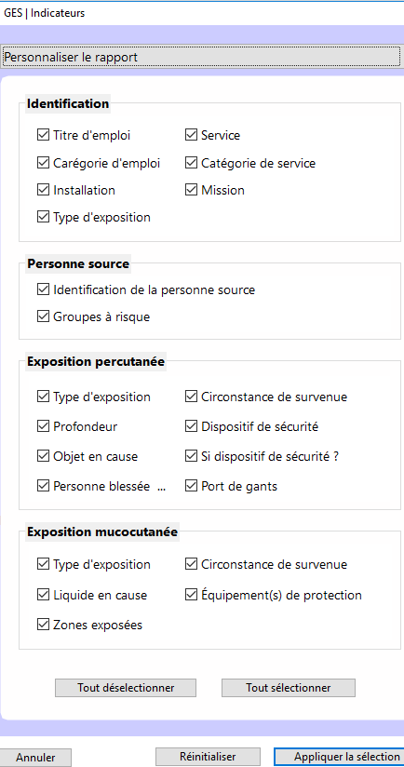
Si le rapport donne plus d’informations que souhaité, il est possible de raffiner la sélection des Indicateurs et des variables. Cliquer sur Choisir. La fenêtre de sélection des Indicateurs s’affiche. Elle contient toutes les variables possibles du rapport sélectionnées par défaut.

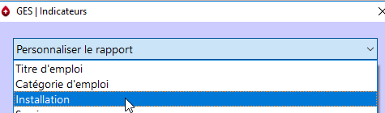
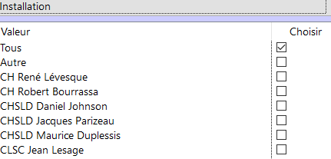
Si, par exemple, l’extrant souhaité est le rapport de toutes les variables d’une seule installation, laisser toutes les variables sélectionnées puis Personnaliser le rapport en cliquant sur le menu déroulant et choisir l’indicateur pertinent, soit l’Installation.
Lorsque l’indicateur est sélectionné, la liste des valeurs qu’il contient apparaît à l’écran. Tous est placé dans le haut de la liste et sélectionné par défaut.
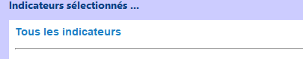
La case du bas indique également que tous les indicateurs sont sélectionnés.
Choisir l’installation voulue dans la liste.

Dès qu’une valeur est cochée, Tous est désélectionné et les valeurs choisies s’affichent dans la case du bas. Lorsque la sélection est complétée, cliquer sur Appliquer la sélection.
Cette action ferme la fenêtre des indicateurs et ramène à la page précédente.
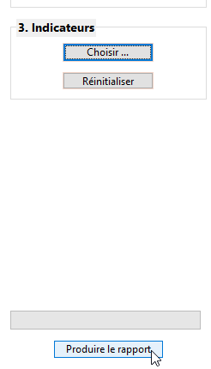
Cliquer sur Produire le rapport. Celui-ci apparaît à l’écran, conforme aux variables et aux indicateurs sélectionnés.
Sous l’en-tête du rapport figurent le nom de l’établissement, la date de production du rapport, la période d’analyse ainsi que les indicateurs choisis. Suivent la liste des variables et les différents indicateurs sélectionnés. Le rapport présente le nombre de cas et leur proportion en pourcentage.
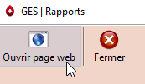
Cliquer sur Ouvrir page web en haut à gauche de l’écran affiche le rapport dans une nouvelle page du navigateur Internet d’où il est facile de l’imprimer ou de le copier-coller, en tout ou en partie, dans une autre application.
Un exemple de Rapport statistique est présenté à l’annexe 8.
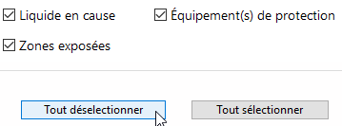
Par défaut, lorsque la fenêtre des indicateurs s’ouvre, toutes les variables possibles du rapport sont sélectionnées. Si le rapport souhaité contient peu de variables, il est possible de cliquer sur Tout désélectionner, puis de sélectionner seulement les variables voulues.
Par exemple, voici les étapes à suivre pour obtenir un rapport sur les objets en cause chez les infirmières.
- Cliquer sur Tout désélectionner.
- Sélectionner uniquement la variable Objet en cause.
- Puis Personnaliser le rapport en choisissant l’indicateur Titre d’emploi.
- Cocher Infirmière.
- Appliquer la sélection.
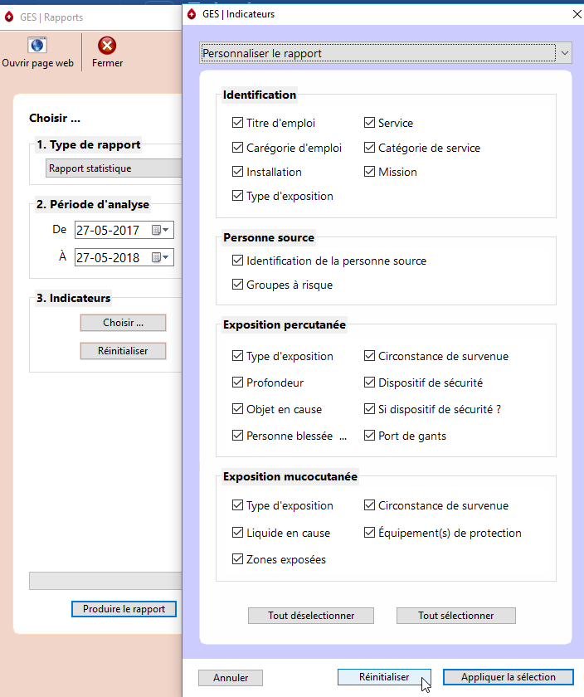
- Produire le rapport.
Si le rapport ne convient pas, ou s’il génère l’idée d’en avoir un différent, il est possible de modifier une ou plusieurs sélections à votre convenance, d’Appliquer la sélection de nouveau puis de Produire le rapport.
Si les indicateurs souhaités diffèrent beaucoup de la sélection initiale, cliquer sur le bouton Réinitialiser permet de recommencer complètement les différentes sélections.
Un bouton Réinitialiser est présent dans la fenêtre des Indicateurs ainsi que dans la fenêtre des Rapports. Il produit exactement la même action.
Si le rapport ne convient pas, ou s’il génère l’idée d’en créer un différent, cliquer à nouveau sur Choisir. Puis ajouter des Indicateurs à ceux initialement sélectionnés.
Ainsi, il est possible d’ajouter des titres d’emploi ou, encore, de choisir des valeurs dans un autre indicateur. À l’aide du menu déroulant aller, par exemple, dans l’indicateur Service et choisir seulement les services voulus.
Si les indicateurs souhaités sont différents de la sélection initiale, cliquer sur le bouton Réinitialiser et recommencer les choix.
Modifier les indicateurs à votre convenance et produire le rapport avec toutes les variables ou seulement certaines.

3.2.3 Le registre d’événements
Il permet de voir à l’écran et d’imprimer un registre d’événements pour une période déterminée, pour toutes les expositions ou seulement une partie des expositions.
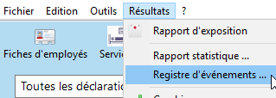
Pour accéder à la fenêtre des rapports, cliquer sur Registre d’événements dans le menu Résultats de l’écran principal.

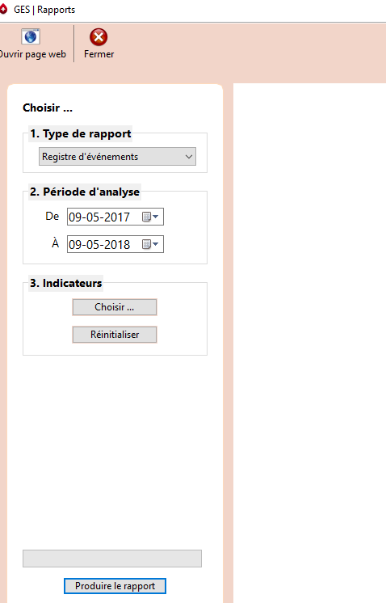
À l’ouverture, la fenêtre des rapports présente 3 sélections possibles à gauche et un espace pour le rapport à droite.

1. Type de rapport
Il est possible de basculer du registre d’événements au rapport statistique et inversement. Par défaut, lorsque Registre d’événements est sélectionné sous le menu Résultats, c’est lui qui est actif.

2. Période d’analyse
Par défaut, la période proposée couvre l’année écoulée jusqu’à la date du jour. Pour modifier cette période, naviguer dans les calendriers.

3. Indicateurs
Si le registre souhaité est le registre complet de la dernière année, pas besoin de faire de sélection. Cliquer sur le bouton Produire le rapport.
Si le registre est plus élaboré que souhaité, il est possible de raffiner la sélection des Indicateurs. Cliquer sur Choisir. La fenêtre des Indicateurs s’affiche. Le menu déroulant, dans le haut de la fenêtre, contient les différents indicateurs disponibles.

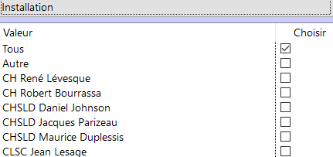
Lorsqu’un indicateur est sélectionné, la liste de l’ensemble des valeurs qu’il contient apparaît à l’écran. Tous est dans le haut et sélectionné par défaut.

La case du bas indique également que tous les indicateurs sont sélectionnés.

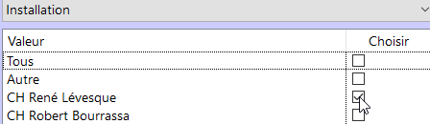
Si, par exemple, le registre d’une seule installation est souhaité, cliquer sur le menu déroulant pour choisir Installation, puis choisir l’installation voulue.

L’installation sélectionnée s’affiche dans le bas. Lorsque la sélection est complétée, cliquer sur Appliquer la sélection.

Cette action ferme la fenêtre des indicateurs et ramène à la page précédente.
Cliquer sur Produire le rapport et le registre apparaît à l’écran, conforme aux indicateurs sélectionnés.
Sous l’en-tête du registre, on retrouve le nom de l’établissement, la date de production du rapport, la période d’analyse, les indicateurs choisis et le nombre d’expositions qu’il contient.
Cliquer sur Ouvrir page web en haut à gauche de l’écran affiche le registre dans une nouvelle page du navigateur Internet d’où il est facile de l’imprimer ou de le copier-coller, en tout ou en partie, dans une autre application.

Le registre présente une exposition par ligne ; il est divisé en 8 colonnes contenant les différentes informations pour chaque exposition ; le # d’exposition, la date de survenue, l’installation, le service, le titre d’emploi, l’objet ou le liquide en cause, la circonstance de survenue ainsi que le descriptif du travailleur.

Un exemple de Registre d’événements est disponible à l’annexe 9.

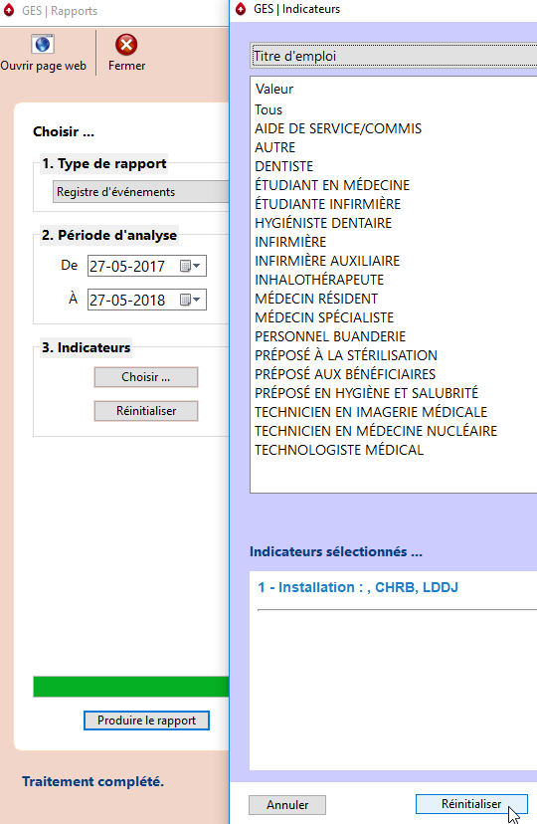
Si le registre ne convient pas, ou s’il génère l’idée d’en avoir un différent, il est possible de modifier une ou plusieurs sélections puis de cliquer à nouveau sur Appliquer la sélection puis sur Produire le rapport.

Si les indicateurs souhaités diffèrent beaucoup de la sélection initiale, cliquer sur le bouton Réinitialiser permet de recommencer complètement les différentes sélections.

Un bouton Réinitialiser est présent dans la fenêtre des Indicateurs ainsi que dans la fenêtre des Graphiques. Il produit exactement la même action.
3.3 L’exportation vers Excel
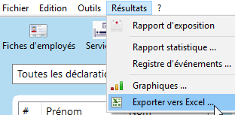
Il est possible d’exporter la base de données locale vers un fichier Excel depuis l’écran principal.
- Cliquer sur Exporter vers Excel dans le menu Résultats de l’écran principal.

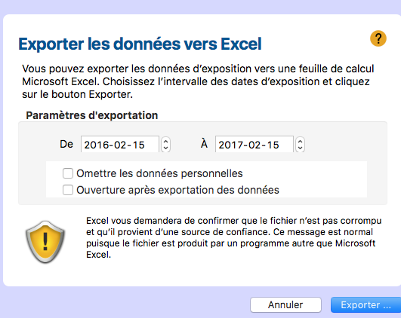
Dans la fenêtre suivante ;
- choisir la période de données à exporter. Par défaut, la période proposée couvre l’année écoulée jusqu’à la date du jour. Pour modifier cette période, naviguer dans le calendrier ;
- si désiré, cocher Omettre les données personnelles (nom et prénom) ou Ouverture après exportation des données ;
- puis cliquer sur Exporter.

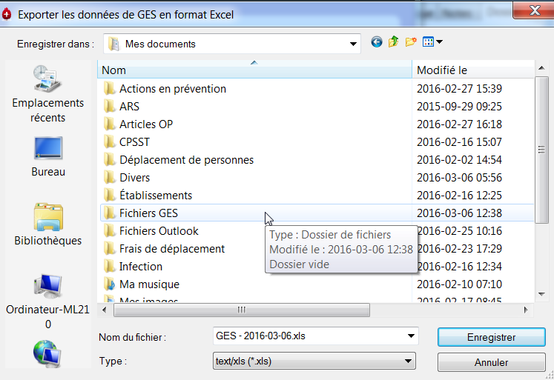
L’écran suivant permet d’Enregistrer le fichier. Choisir l’emplacement de la sauvegarde du fichier, par exemple un répertoire nommé Fichiers GES.

Par défaut, le nom du fichier exporté débute par les lettres identifiant le logiciel (GES) suivies de la date du jour. Le modifier si désiré, puis Enregistrer.

Avant l’ouverture du fichier, Excel demande toujours de confirmer que la source est fiable.
C’est normal puisque le fichier est produit par un programme externe à Microsoft. Cliquer sur Oui et le fichier s’ouvre.
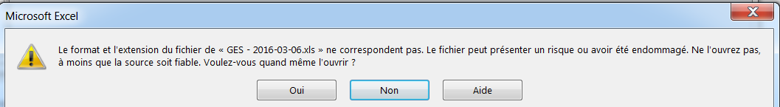
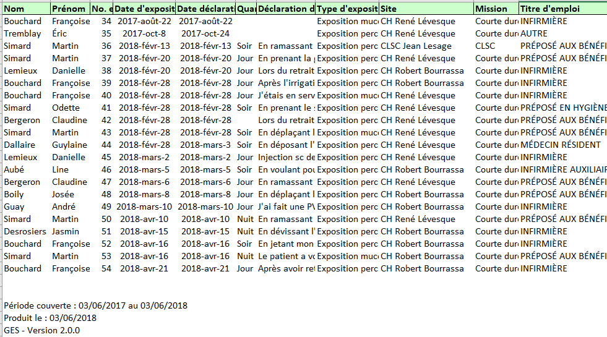
Chaque exposition correspond à une ligne. Toutes les informations saisies dans la base de données sont disponibles, structurées par colonne, à l’exception de l’onglet Notes. Une note en bas de la liste à gauche du chiffrier indique la date de l’exportation ainsi que la période couverte.
L’information peut être traitée comme celle de n’importe quel fichier Excel. D’autres données peuvent être compilées telles que, par exemple, la fréquence des suivis ou les coûts associés aux différentes interventions à la suite des expositions accidentelles ou des heures d’absence du travail.

3.4 La validation des données
Au moins une fois par an, par exemple avant de produire des rapports de fin d’année, un exercice de validation de la qualité des données saisies devrait être effectué.
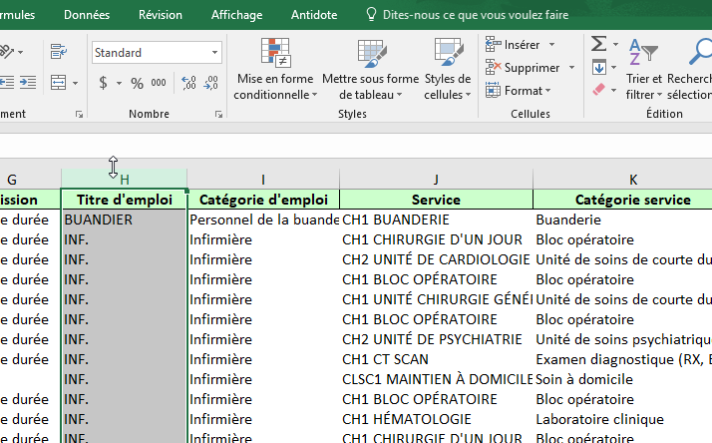
Par exemple, Trier et filtrer les colonnes de Titre d’emploi puis celle de Service. Vérifier l’appariement de la catégorie standardisée. S’assurer qu’il n’y a pas de doublon (2 services ou titres d’emploi identiques, écrits différemment). Par la suite, trier par Catégorie d’emploi puis par Catégorie de service permet un regard différent pour permettre de déceler d’autres anomalies éventuelles.
Examiner l’Installation et le Service. Est-ce que les 2 correspondent ?
Regarder le contenu de l’ensemble des colonnes Autre. Est-ce que des éléments ajoutés faisaient partie de la liste déroulante ?
En cas d’erreur, il faut chercher la déclaration mal indexée et la modifier. Une base de données est vraiment utile si l’information qu’elle contient est de qualité.
Annexe 1

Installation du logiciel

.

Termes d’utilisation
Il n’y a aucun coût d'acquisition du logiciel. L’assistance technique est gratuite, tant pour son installation que pour son utilisation. Il n’y a pas de limite quant au nombre d’utilisateurs ou à la licence. Le GES est un « shareware » (ou « partagiciel ») ; sa licence d’utilisation peut être consultée en ligne, ainsi que les notes de version du logiciel.

Les prérequis logiciels et matériels
Les prérequis logiciels et matériels pour l’installation sur un système Windows (version 32 ou 64 bits) sont :
- Microsoft Vista, Windows 7, 8 ou 10 ;
- 512 Mo de RAM recommandés (minimum de 256) ;
- résolution minimale de 1024 x 768 et palette de 256 couleurs minimum (résolution supérieure de préférence).

L’installation initiale
L’installation est facile et demande à peine une dizaine de minutes. Les besoins d'assistance durant l’installation sont typiquement liés à des problèmes de matériel non supporté (Windows XP) ou à des permissions absentes ou incomplètes sur le répertoire de la base de données ou encore sur le répertoire /ProgramData/GES. L’application s’installe sur le poste lourd de l'utilisateur (application desktop).

La base de données
Le logiciel doit être connecté à un fichier de base de données qui recueille les informations localement, au fur et à mesure de leur saisie. Si le logiciel est utilisé par une seule personne, la base de données peut être placée sur le poste informatique de cet utilisateur. Par contre, si plusieurs utilisateurs ont recours au logiciel pour compléter une base de données unique pour l’ensemble de l’établissement, celle-ci doit être créée sur un emplacement réseau commun, accessible à l’ensemble des usagers, tant pour y entrer des données ou que pour les consulter. Pour l’installation, suivre les étapes suivantes :
- télécharger la version la plus récente du logiciel ;
- créer le répertoire de la base de données à l’endroit déterminé (partagé par l’ensemble des personnes qui utiliseront le logiciel) ;
- accorder le contrôle total de ce répertoire à ces personnes ;
- connecter un répertoire réseau vers l’emplacement du dossier partagé sur les postes où le programme sera utilisé ;
- ajouter cette connexion au script de démarrage des usagers du logiciel ;
- sélectionner le nouveau répertoire réseau comme emplacement de la base de données lors du démarrage initial ;
- paramétrer la sauvegarde de ce répertoire.

Le logiciel a un contrôle d’accès. Lors de l’installation, l’identifiant est ADMIN et le mot de passe est admin. Avant d’y entrer des déclarations, des identifiants et des mots de passe personnalisés devront être créés. L’annexe 2 présente comment procéder.

À la première installation, il est normal que les liens sur les menus soient grisés, et ce, tant que des informations ne seront pas entrées dans la base de données. Dès la saisie d’informations, les menus deviendront fonctionnels.

Si l’installation ne fonctionne pas
Lorsque l’installation ne peut être terminée ou qu’un message d’erreur s’affiche au démarrage, il faut :
- désinstaller le GES ;
- télécharger à nouveau le programme d’installation ;
- supprimer le fichier GES.pref dans c:\ProgramData\GES ;
- redémarrer l'ordinateur, puis réinstaller le GES ;
- vérifier la fonctionnalité du lecteur réseau et s’assurer de l’accès pour l’écriture ;
- tester en désactivant temporairement l’antivirus sur le poste au besoin ;
- s’assurer que Windows est à jour ;
- s’assurer que Windows Installer est à jour et fonctionnel et que le service est démarré ;
- inspecter les événements Système, puis repérer s’il y a des erreurs au niveau des applications ;
- transmettre à support@asstsas.qc.ca les erreurs en lien avec le GES en joignant une capture d’écran, s’il y a lieu ;
- écrire à support@asstsas.qc.ca pour tout autre besoin d’assistance technique pour l’installation ou le fonctionnement du logiciel.

La réinstallation
Si le programme doit être réinstallé, recréer le même répertoire réseau sur le poste et lors du démarrage et sélectionner ce même emplacement.
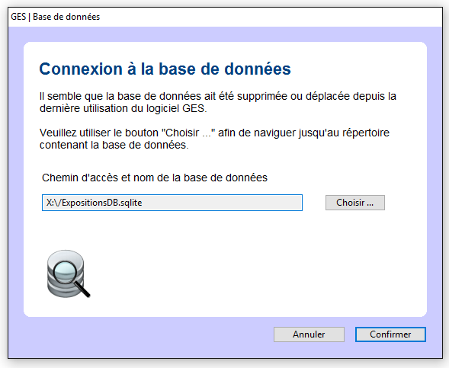
Le déplacement de la base de données
- S’assurer que le GES est fermé.
- Déplacer le fichier de la base de données (extension .sqlite) à l’endroit voulu.
- Redémarrer le programme ; une fenêtre demande où se trouve la base de données.
- Naviguer avec le bouton Choisir vers ce nouvel emplacement.
- Confirmer le nouvel emplacement sélectionné.

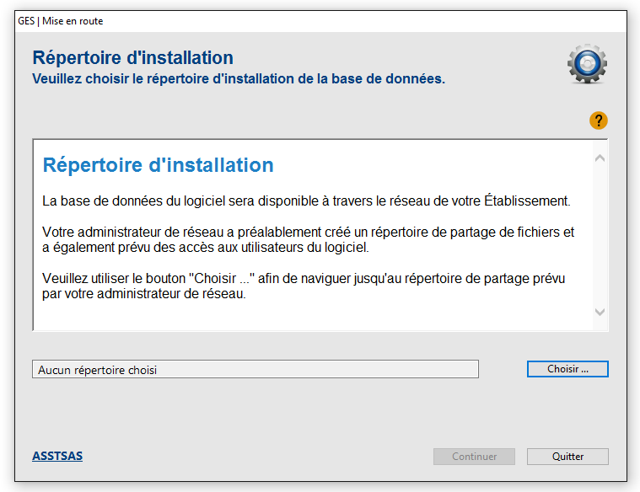
Si la base de données ne se reconnecte pas
- S’assurer que le GES est fermé.
- Supprimer le fichier de configuration du logiciel situé à : c:\ProgramData\GES\.
- Redémarrer le programme.
- Naviguer avec le bouton Choisir pour choisir l’emplacement du répertoire réseau.

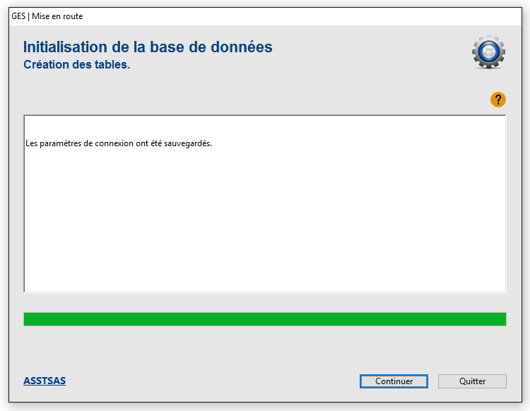
Le logiciel se connecte avec la base de données, puis il démarre normalement.

Annexe 2

Gestion des comptes et des mots de passe

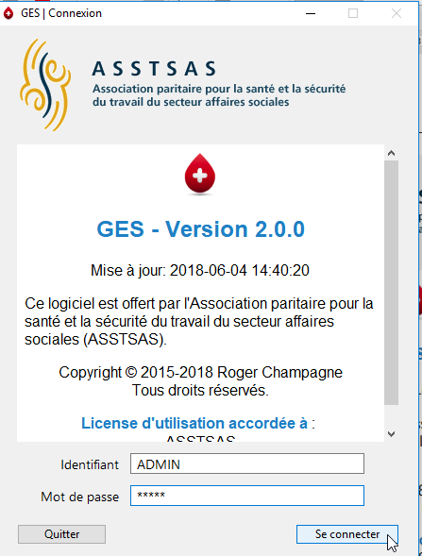
L’écran de Connexion s’affiche à l’ouverture du logiciel. Saisir l’Identifiant et le Mot de passe (au départ, lors de l’installation, ceux-ci sont ADMIN et admin), puis cliquer sur Se connecter.

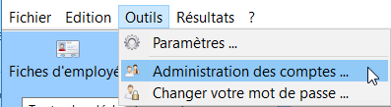
Avant de commencer la saisie d’expositions, la personne responsable de l’Administration des comptes crée un compte d’administrateur à son nom.
Dans le menu Outils de l’écran principal, choisir Administration des comptes.
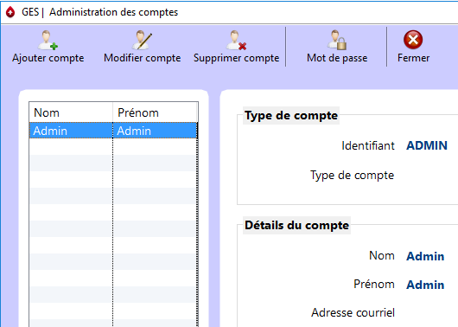
La fenêtre de l’Administration des comptes s’affiche. Celle-ci présente la liste des comptes existants dans la fenêtre de gauche et l’information sur le compte sélectionné à droite. Au départ, seul le compte Admin est présent qui, par défaut, est permanent.
Même si certains détails peuvent être modifiés, ils deviendront ensuite permanents. Pour cette raison, il est préférable de laisser les Détails du compte Admin inchangés et de créer un compte personnalisé pour l’administrateur des comptes.
Ce compte personnalisé pourra être modifié ou supprimé, à la suite d'un changement de poste par exemple. Toutefois, le mot de passe du compte Admin DOIT être modifié, pour éviter que la gestion des comptes soit facilement accessible à tous ceux qui connaissent les informations de connexion initiales.
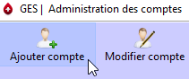
Pour ajouter un compte dans la fenêtre d’Administration des comptes, cliquer sur l’icône Ajouter compte.
La fenêtre de création de compte s’ouvre. Choisir le type de compte, Administrateur dans ce cas, puis compléter le reste de la fiche.

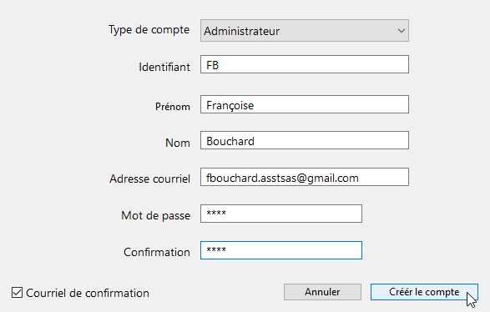
Choisir un identifiant de préférence court, des initiales par exemple, puis un mot de passe. Indiquer l’adresse de courriel permet l’envoi d’un courriel de confirmation, si désiré, en cochant la case en bas à gauche.
Finaliser en cliquant sur Créer le compte.
Le logiciel ouvre le programme de courriel par défaut.

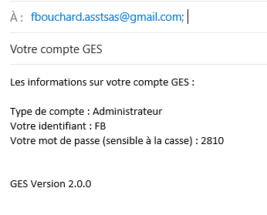
Ce courriel, prêt à envoyer, contient l’information liée à la création du compte GES.

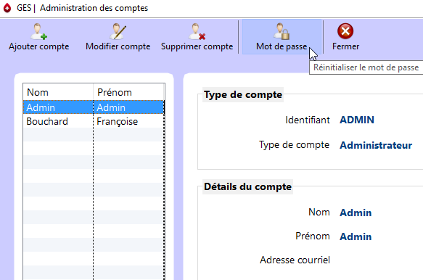
Ensuite, changer le mot de passe par défaut du compte Admin.
Dans la fenêtre d’Administration des comptes, sélectionner dans la liste de gauche le compte Admin, puis cliquer sur l’icône Mot de passe dans la barre d’outils.
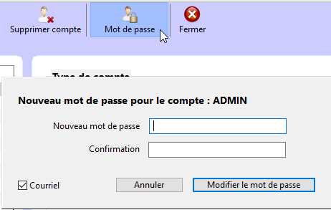
Une fenêtre s’ouvre pour permettre de changer le Mot de passe. L’administrateur peut utiliser le même mot de passe que celui qu’il utilise pour ouvrir son propre compte.

Lors d’un changement de l’administrateur de comptes, la même procédure s’applique. Soit l’administrateur sortant crée lui-même un compte au nouvel administrateur, ce qui permettra à ce dernier de réinitialiser le mot de passe du compte Admin, soit il donne le mot de passe du compte Admin au nouvel administrateur qui se créera un compte personnalisé, puis réinitialisera le mot de passe du compte Admin.
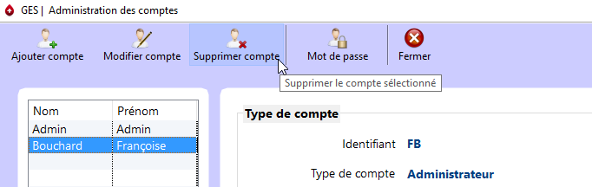
Le compte de l’administrateur sortant pourra être supprimé en le sélectionnant puis en utilisant l’icône Supprimer compte. Toutefois, plusieurs comptes Administrateur peuvent coexister.
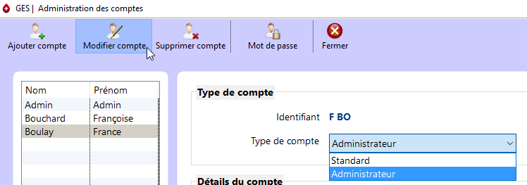
Si le nouvel administrateur a déjà un compte Standard, celui-ci peut être modifié en compte Administrateur. Sélectionner le compte à modifier dans la colonne de gauche. Cliquer sur l’icône Modifier compte, puis sélectionner le type de compte Administrateur. Sauvegarder la nouvelle configuration.
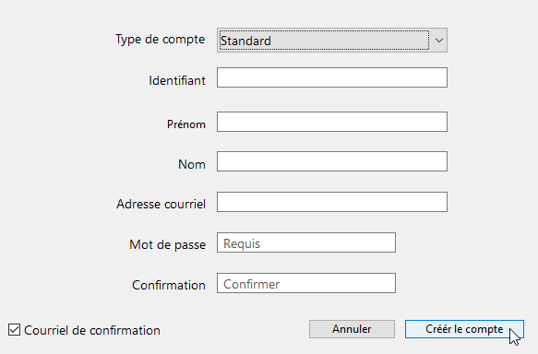
Pour les autres personnes utilisant le logiciel, des comptes Standard doivent être créés.
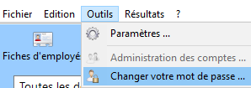
L’utilisateur Standard peut modifier son mot de passe. Dans le menu Outils de l’écran principal, choisir Changer votre mot de passe (le menu Administration des comptes demeure inactif).

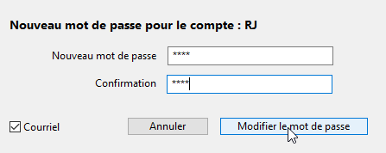
Une nouvelle fenêtre affiche l’identifiant du compte et permet d’en changer le mot de passe.

Annexe 3

Appariement des titres d’emploi

Catégorie standardisée | Libellé des titres d’emploi à inclure dans la catégorie
Infirmière | Candidate à l'exercice de la profession d'infirmière  Infirmière  Infirmière chef d'équipe  Assistante-infirmière-chef (AIC) ou assistante du supérieur immédiat (ASI)  Infirmière clinicienne  Infirmière clinicienne spécialisée  Infirmière clinicienne AIC ou ASI  Candidate infirmière praticienne spécialisée  Infirmière praticienne spécialisée  Conseillère en soins infirmiers  Infirmière première assistante en chirurgie  Infirmière monitrice  Infirmière en stage d'actualisation  Infirmière en dispensaire  Externe en soins infirmiers
Infirmière auxiliaire | Candidate à l'exercice de la profession d'infirmière auxiliaire  Infirmière auxiliaire  Infirmière auxiliaire chef d'équipe  Infirmière auxiliaire en stage d'actualisation
Étudiante infirmière | Toutes les étudiantes infirmières (collégial et universitaire)
Médecin spécialiste | Tous les médecins, quelle que soit la spécialité
Médecin  résident | Résident 1 à 8
Étudiant en médecine | Les internes ou autres appellations avant la résidence
Préposé aux bénéficiaires | Préposé aux bénéficiaires  Préposé (certifié A) aux bénéficiaires  Préposé en salle d'opération  Préposé en établissement nordique
Préposé en hygiène et salubrité | Préposé à l'entretien ménager (travaux légers)  Préposé à l'entretien ménager (travaux lourds)
Préposé à la stérilisation | Préposé à la stérilisation
Personnel de la buanderie | Préposé à la buanderie  Buandier

Technologiste médical | Technologiste médical  Technicien de laboratoire médical diplômé  Technicien ou technicienne classe B  Assistant-chef technicien de laboratoire médical diplômé  Assistant-chef technologiste médical  Coordonnateur technique (laboratoire)  Instituteur clinique (laboratoire)  Assistant en pathologie  Cytologiste  Technologiste ou technologue en hémodynamique  Externe en technologie médicale
Technicien en imagerie médicale | Technologue en radiologie (Système d'information et d'imagerie numérique)  Technologue en radiodiagnostic  Technologue en radio-oncologie  Technologue spécialisé en radiologie  Technicien en électro-encéphalographie (E.E.G.)  Assistant-chef technologue en radiologie  Coordonnateur technique (radiologie)  Instituteur ou institutrice clinique (radiologie)  Assistant-chef technicien en électrophysiologie médicale
Technicien en médecine nucléaire | Technologue en médecine nucléaire
Dentiste | Dentiste  Résident médecine dentaire
Hygiéniste dentaire | Technicien dentaire  Hygiéniste dentaire, technicien en hygiène dentaire (T.R.)  Assistant technique en médecine dentaire
Inhalothérapeute | Inhalothérapeute  Assistant-chef inhalothérapeute  Coordonnateur technique (inhalothérapie)  Chargé de l'enseignement clinique (inhalothérapie)  Externe en inhalothérapie  Perfusionniste clinique  Chargé clinique de sécurité transfusionnelle  Chargé technique de sécurité transfusionnelle
Aide de service/commis | Assistant technique aux soins de la santé  Aide de service
Autres | Entre autres,  Auxiliaire aux services de santé et sociaux  Personnel de la réadaptation, des services sociaux, alimentaires, administratifs, techniques, professionnels telles archives, pharmacie, etc.
Annexe 4

Exemple de liste de services

Service Catégorie standardisée Abrégé
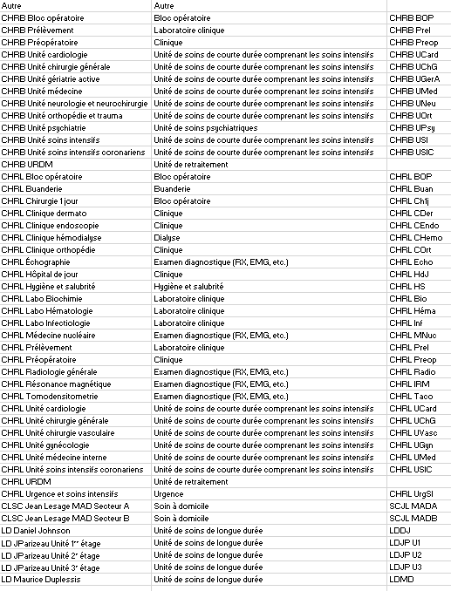
Annexe 5

Ensemble des champs existants

identification
Nom ___________________________________ |  | Prénom _____________________________________
Date de naissance __________________ |  | Matricule ______________
Sexe M F
Titre d’emploi (selon la liste locale) ________________________________ Préciser_____________________
catégorie d’emploi standardisée  - Infirmière  - Infirmière auxiliaire  - Étudiante infirmière  - Médecin spécialiste  - Médecin résident  - Étudiant en médecine  - Préposé aux bénéficiaires  - Préposé en hygiène et salubrité  - Préposé à la stérilisation |  | - Personnel de la buanderie  - Technologiste médical  - Technicien en imagerie médicale  - Technicien en médecine nucléaire  - Dentiste  - Hygiéniste dentaire  - Inhalothérapeute  - Aide de service/commis  - Autre
dates Date de déclaration ________________ |  | Date de l’exposition _________________  QT Jour Soir Nuit
type d’exposition Exposition percutanée Exposition mucocutanée
déclaration du travailleur ________________________________________________________________
________________________________________________________________________________________
lieu de survenue de l’exposition
Installation (selon la liste locale) ________________ Service (selon la liste locale)____________________
catégorie de service standardisée  - Unité de soins de courte durée comprenant les soins intensifs  - Unité de soins de longue durée  - Unité de soins psychiatriques  - Bloc opératoire  - Urgence  - Laboratoire clinique  - Examen diagnostique (RX, EMG, etc.) |  |  | - Dialyse  - Clinique  - Buanderie  - Soin à domicile  - Unité de retraitement  - Hygiène et salubrité  - Autre
mission | - Courte durée  - Longue durée  - CLSC  - Réadaptation  - Protection enfance jeunesse

exposition percutanée
Type d’exposition  - Piqûre  - Coupure  - Égratignure  - Morsure humaine avec bris cutané | Profondeur  - Superficielle (égratignure sans saignement)  - Modérée (effraction de la peau avec saignement)  - Profonde
Objet en cause  - Aiguille sous-cutanée utilisée avec une seringue  - Aiguille intramusculaire  - Aiguille utilisée pour un prélèvement artériel | - Aiguille sous-cutanée utilisée avec un stylo injecteur  - Aiguille intraveineuse  - Aiguille à prélèvement veineux de type Vacutainer
- Aiguille ou trocart à prélèvement autre que le sang (biopsie, ponction, etc.)
- Aiguille de type papillon utilisée en injection sous-cutanée intermittente
- Aiguille de type papillon utilisée pour un prélèvement veineux
- Aiguille Huber  - Aiguille à suture  - Aiguille à fistule pour dialyse  - Cathéter intraveineux  - Cathéter artériel  - Cathéter veineux central | - Lame de bistouri  - Électrocautère ou autre équipement chirurgical, préciser__  - Tube, capillaire, pipette ou lame de microscope en verre  - Lancette à prélèvement capillaire  - Inconnu  - Autre________________________________________
La personne blessée est l’utilisatrice de l’objet en cause |  | - Oui  - Non  - Inconnu
Circonstance de survenue de l’événement
- Durant l’utilisation de l’objet en cause, à la suite d’un faux mouvement
- Durant l’utilisation de l’objet en cause, à la suite d’une défectuosité de celui-ci
- Durant l’utilisation de l’objet en cause, à la suite d’une collision avec un client, un collègue...
- Lors du recapuchonnage ou du recouvrement de l’objet en cause
- Pendant le désassemblage de l’objet en cause En retirant l’objet en cause d’un client
- Durant le tri d’instruments réutilisables
- Durant le nettoyage, la désinfection, la stérilisation d’instruments réutilisables
- Durant le transport de l’objet en cause, avant de le jeter dans un contenant
- En jetant l’objet en cause dans un contenant à aiguilles
- À cause d’un objet sortant de l’orifice d’un contenant à aiguilles
- À cause d’un objet ayant percé le contenant à aiguilles
- À cause d’un objet laissé dans un endroit inapproprié (lit, table, plancher, etc.)
- À cause d’un objet ayant percé un sac à déchets ou un autre contenant inapproprié
- Durant la contention d’un patient Durant le passage d’un instrument de main à main
- Autre ___________________________________________________________________
Dispositif de sécurité  - Objet en cause sans dispositif de sécurité  - Objet en cause avec dispositif de sécurité  - Inconnu | Si dispositif de sécurité, l’accident est arrivé  - Avant l’activation  - Pendant l’activation  - Après l’activation  - Inconnu
Port de gants au moment de l’événement | - Pas de gants  - Une paire  - Deux paires

exposition mucocutanée
Type d’exposition  - Contact avec une muqueuse  - Contact avec de la peau non intacte | Zone(s) exposée(s)  - Peau non intacte  - Yeux  - Nez  - Bouche  - Autre ____________________________
Liquide biologique en cause  - Sang, sérum ou plasma  - Liquide amniotique  - Liquide céphalorachidien  - Liquide pleural  - Liquide péricardique  - Liquide péritonéal | - Liquide synovial  - Salive  - Sperme  - Sécrétions vaginales  - Inconnu  - Autre _____________________________
Circonstance de survenue de l’événement
- Éclaboussure/projection provenant directement du patient
- Contact direct avec le patient
- Fuite/rupture/désassemblage d’une tubulure i.v.
- Fuite/rupture/désassemblage d’un drain
- Bris d’un contenant ou d’un tube de verre
- Contact avec des champs/draps/blouses contaminés
- Contact avec de l’équipement ou une surface contaminés
- Autre _____________________________________________
Équipement(s) de protection porté(s) au moment de l’événement
- Gants
- Visière
- Lunettes

personne source
- Personne source connue Personne source inconnue
Identification__________________________________ Date de prélèvement ______________________________
VHB (AgHBs) |  | VHC (anticorps anti-VHC) |  | VIH (anticorps anti-VIH)
- Positif  - Négatif  - Non testé | - Refusé  - En attente | - Positif  - Négatif  - Non testé | - Refusé  - En attente | - Positif  - Négatif  - Non testé | - Refusé  - En attente
Groupe(s) à risque
- Non |  |  | - Receveur de produits sanguins
- Comportement sexuel à haut risque |  |  | - Enzymes hépatiques élevés
- Hémodialysé |  |  | - Inconnu
- Originaire d’un pays endémique  - Utilisateur de drogues par injection |  |  | - Autre __________________________

état sérologique de l’employé exposé (temps 0)
Date de prélèvement __________________________
Statut vaccin hépatite B | - Vacciné  - Non vacciné  - Immunité naturelle  - Inconnu  - Vacciné, non répondant
Vaccin antitétanique | - À jour Refusé  - À donner À donner externe  - Donné Date___________
VHB (AgHBs) | - Positif  - Négatif  - Non testé
Anti-HBs | - Positif  - Négatif  - Non testé | Hépatite B  - Immunoglobulines  - Vaccin  1er rappel  - Non nécessaire Refusé  - À donner externe À donner  - Donné Date ______________  2e rappel  - Non nécessaire Refusé  - À donner externe À donner  - Donné Date ______________
VHC (Anti-VHC) | - Positif  - Négatif  - Non testé
VIH (Anti-VIH) | - Positif  - Négatif  - Non testé
Prophylaxie postexposition VIH | - Non requise Offerte, mais refusée Offerte et acceptée
Consultations | - Service santé | - Urgence
 | - Spécialiste(s) __________________________________________________

suivi sérologique de l’employé exposé
 | 1er |  | 2e
Date | __________________ |  | _________________
VIH  (Anti-VIH) | - Positif  - Négatif  - Non testé |  | - Positif  - Négatif  - Non testé
VHB  (AgHBs) |  |  | - Positif  - Négatif  - Non testé | SI Anti-Hbs (-) au temps 0
Anti-HBs | - Positif  - Négatif  - Non testé | Si l’employé a reçu le vaccin pour l’hépatite B au temps 0
VHC | - Positif  - Négatif  - Non testé | Si la personne source est Hépatite C (+) | - Positif  - Négatif  - Non testé
PPE acceptée | - Complétée (4 semaines)  - Non complétée
Raison principale de l’arrêt | - Non indiqué à la suite de la réévaluation de l’exposition  - Non indiqué à la suite de l’évaluation de la personne source  - Effets secondaires  - Décision personnelle de l’employé exposé

fermeture du dossier
Absence du travail
- Aucune
- Pour consultations seulement | Nb d’heures approximatives_____________
- Arrêt de travail | Nb de jours ouvrables__________________
Raison(s) | - Effets secondaires des médicaments  - Conséquences psychologiques  - Séroconversion  - Autre ___________________________

Annexe 6

Formulaires de consentement

Version française

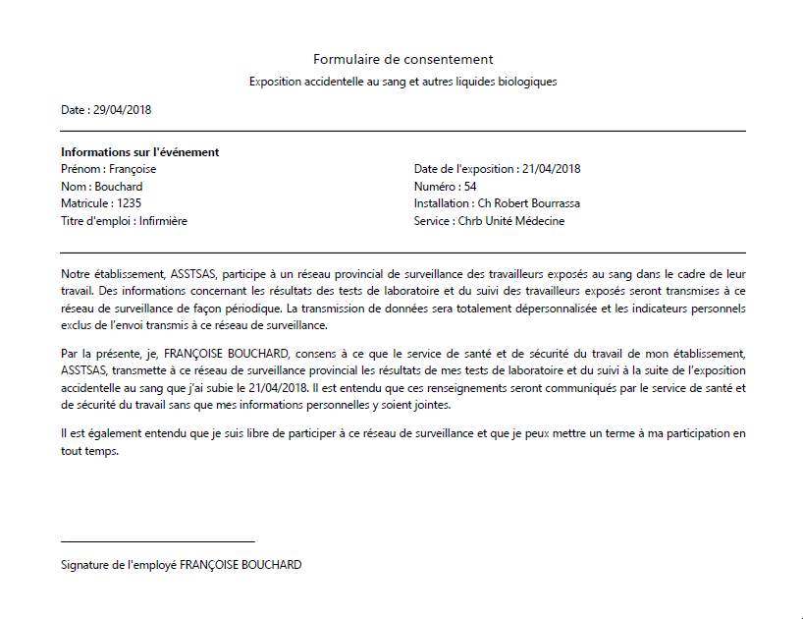

Version anglaise

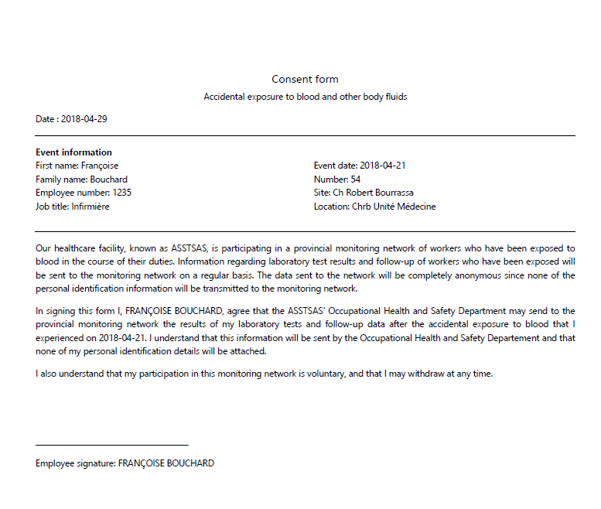

Annexe 7

Un rapport d’exposition
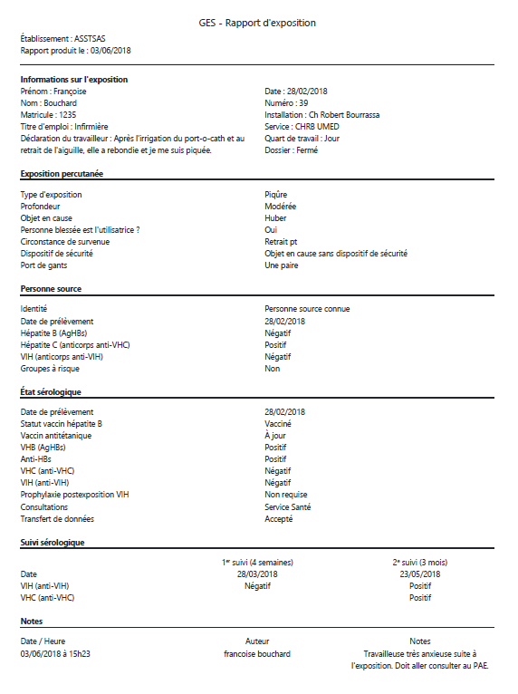
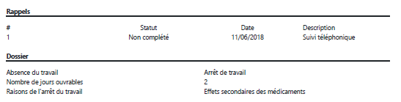
Annexe 8

Un rapport statistique
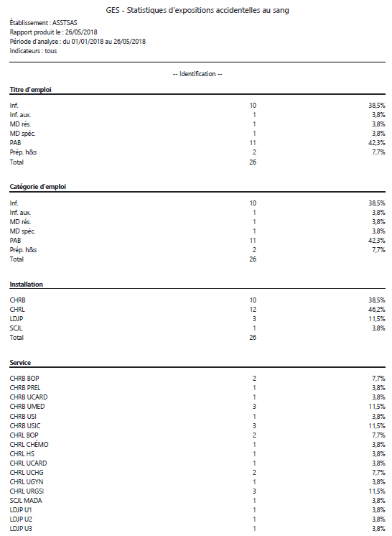
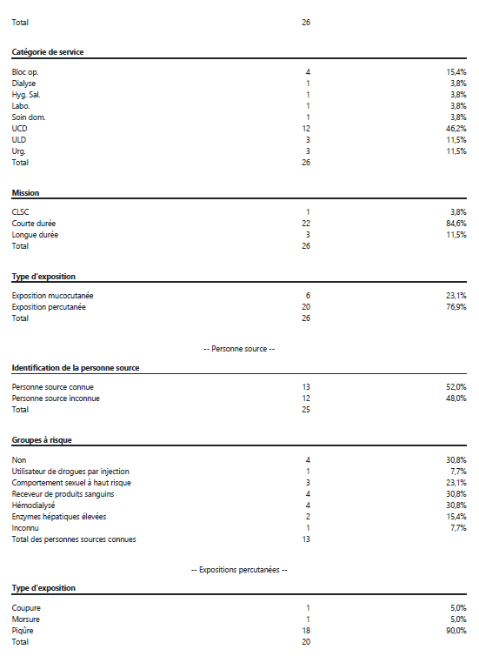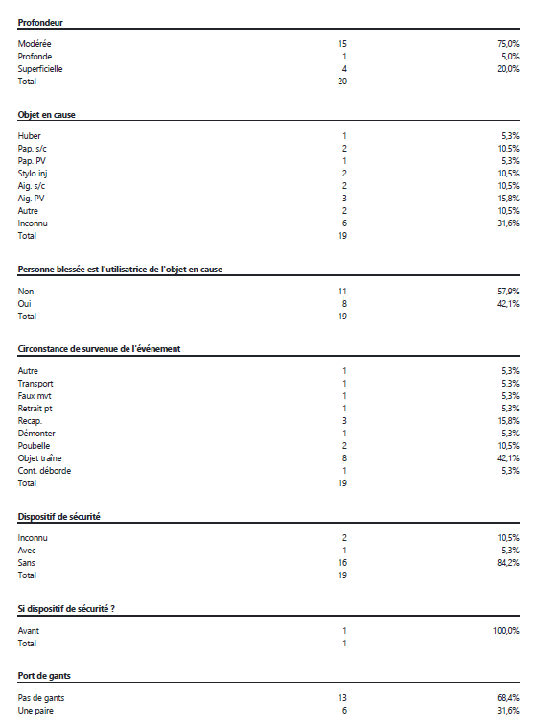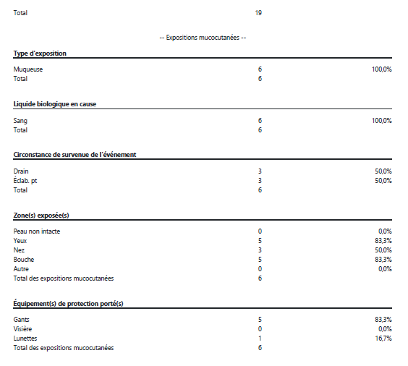

Annexe 9

Un registre d’événements

NB Préférablement, imprimer le registre en format Paysage.

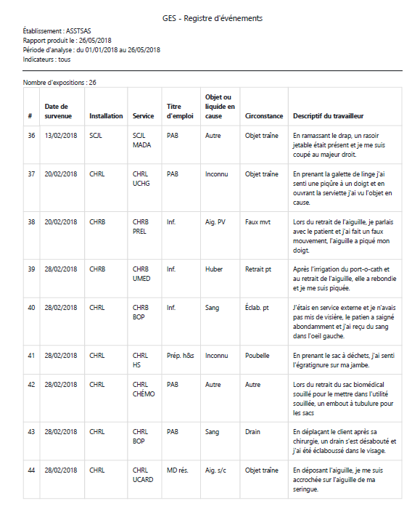
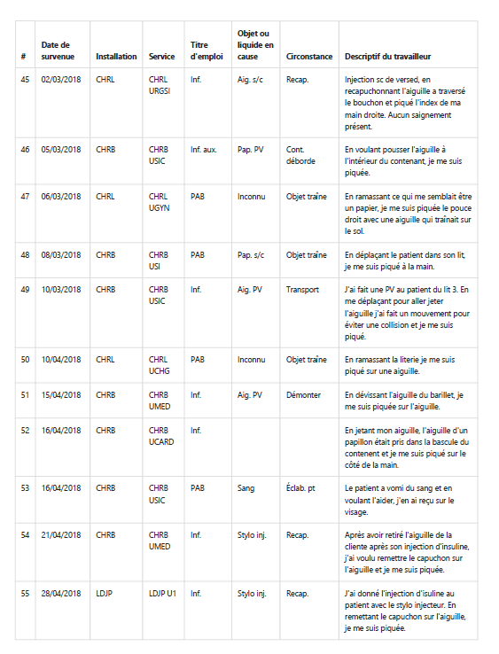
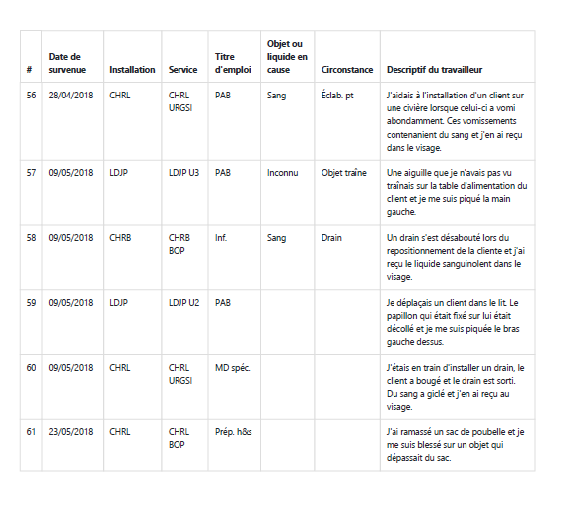

MSSS. « Guide pour la prophylaxie et le suivi après une exposition au VIH, au VHB et au VHC », 2017.
Si c’est votre choix, demander le fichier Excel déjà préparé en format .CSV.
Référence pour les travailleurs du réseau, liste du CPNSSS consultée en ligne en novembre 2016, titres d’emploi simplifiés en un seul genre.

